주요 제조업 공급망 지도 해설

차례
한국 제조업의 지형 4
권역별로 본 제조업 5
업종별로 본 제조업 8
반도체 11
생산과 세계 시장: 수도권에 82%, 메모리는 세계 1등 12
AI 수요와 국내 기업의 생산 거점 15
수출: 중국 비중은 줄고 대만은 늘었다 18
수입: 장비는 네덜란드·일본·미국에 기댄다 20
정리 22
디스플레이 23
생산: 충청·수도권이 86%, 구미는 뒷걸음 24
세계 시장: OLED는 한국, LCD는 중국 27
수출: 얼마나 팔았나보다 어디로 갔나 30
수입: 일본 소재, 중국 부품 33
정리 35
무선통신기기 36
생산과 세계 시장: 두 권역이 80%, 한국산 폰은 1.4% 37
AI폰 부품과 국내 기업의 생산 거점 40
수출: 중국이 절반, 미국이 늘었다 43
수입: 베트남에서 돌아오고, 중국에서 사온다 46
정리 48
자동차 49
생산: 울산·경기·광주의 세 축 50
세계와 국내 시장: 하이브리드의 급성장 53
수출: 미국이 42% 56
수입: 중국산 전기차의 본격 진입 59
정리 61
자동차부품 62
생산: 네 권역이 고루 나눠 갖는다 63
변화: 엔진이 사라지면 무엇이 바뀌나 66
수출: 우리 완성차 공장이 있는 곳으로 69
수입: 희소금속의 의존 구조 72
정리 74
철강 75
생산과 수요: 포항·광양·당진·울산, 그리고 중국 76
기술과 기업: 수소환원제철과 국내 거점 79
수출: 10년째 450억달러 안팎 81
수입: 철광석은 호주, 비철은 여러 나라 84
정리 86
조선 87
생산과 시장: 동남권 80%, 호남권의 부상 88
세계 시장과 국내 조선소: 잔량과 고부가는 한국 91
수출: 통계의 나라가 실제 고객은 아니다 94
수입: 국산화가 많이 진행된 업종 97
정리 99
석유정제 100
생산: 울산·여수·대산 세 곳 101
정유와 화학을 잇는 나프타 104
수출: 아시아·태평양의 정유공장 106
수입: 원유의 중동 의존 109
정리 111
석유화학 112
생산과 세계 시장: 세 산단에 93%, 원료는 나프타 113
제품 사슬과 국내 기업: 에틸렌에서 타이어와 장갑까지 116
수출: 기초유분은 중국, 합성수지는 여러 나라 118
수입: 나프타는 중동, 중간재는 중국·일본 121
정리 123
기계장비 124
생산과 세계 시장: 많이 만들지만 앞자리는 남의 몫 125
로봇 시장과 국내 장비 기업 128
수출: 미국이 중국을 앞질렀다 131
수입: 범용 부품은 중국, 정밀 기계는 일본 134
정리 136
전기장비 137
생산: 셀은 충청·울산, 소재는 포항·대구 138
세계 시장: 커지는 시장, 줄어드는 점유율 141
수출: 미국이 배터리·변압기의 최대 시장 144
수입: 발전기·전동기와 가전의 중국 의존 147
수입: 배터리 원료의 중국 의존 149
정리 151
권역별로 다시 보기 152
권역별 상위 업종 153
수도권 156
충청권 158
호남권 160
동남권 162
대경권 164

※ 차례가 비어 보이면 Word에서 차례를 클릭한 뒤 ‘필드 업데이트’를 누르세요.
한국 제조업의 지형
2024년 제조업 생산액은 2,092조원으로 10년 전 1,489조원보다 40% 늘었는데, 이 성장이 전국에 고르게 돌아간 것은 아니다.

권역별로 본 제조업
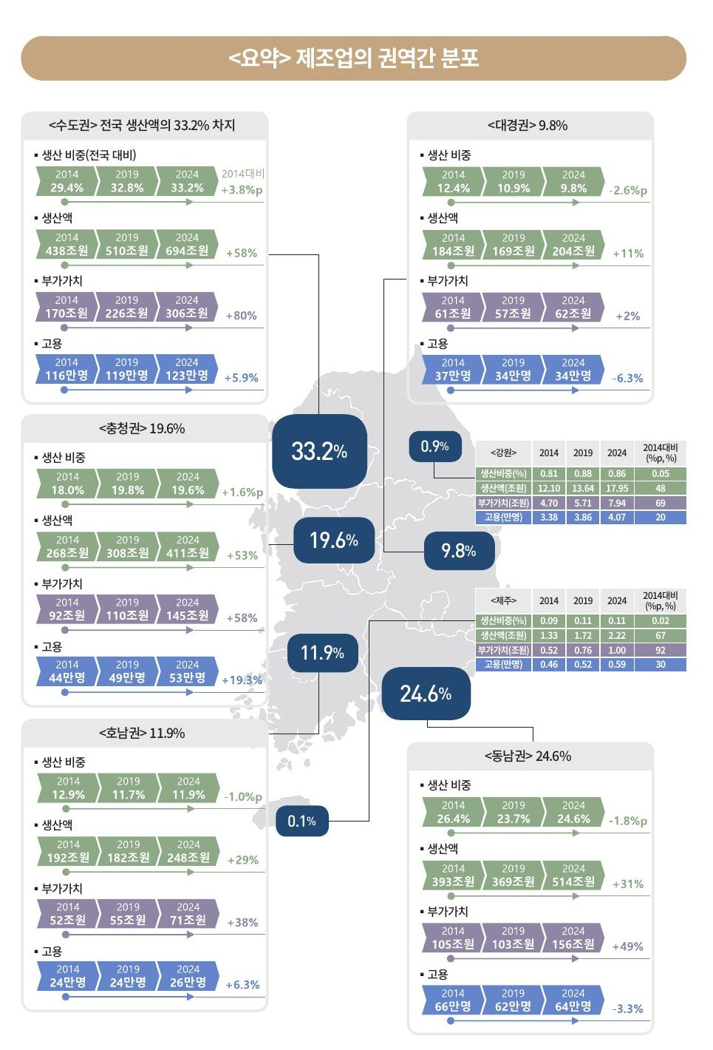
<그림 0-1> 제조업의 권역별 분포 (원문 1쪽)
지난 10년 사이 한국 제조업의 무게중심은 눈에 띄게 수도권과 충청권으로 옮겨 갔다. 2024년 전국 제조업 생산에서 수도권이 33%, 충청권이 20%를 차지해 두 권역을 합하면 절반이 넘는다. 10년 전만 해도 두 권역의 몫은 47%로 절반에 못 미쳤으니, 제조업 생산의 과반이 이 두 곳에서 나오게 된 것은 최근 10년 사이의 일이다.
수도권은 규모도 크고 성장 속도도 빨랐다. 흥미로운 것은 생산보다 부가가치가 더 빨리 불었다는 점이다. 생산액에서 원재료와 중간재 값을 빼고 그 지역이 새로 보탠 몫을 부가가치라고 하는데, 수도권에서는 이것이 10년 사이 80% 늘었다. 생산액 증가율이 60%에 조금 못 미쳤으니, 같은 물건을 더 많이 만들었다기보다 값이 더 나가는 물건을 만들게 됐다고 보는 편이 맞겠다.
충청권은 결이 조금 다르다. 생산 비중은 18%에서 20%로 오르는 데 그쳤지만 일자리가 44만 개에서 53만 개로 늘어, 다섯 개 큰 권역 가운데 고용이 가장 빠르게 늘어난 곳이 됐다. 두 권역이 이렇게 몫을 키운 데에는 반도체와 배터리 공장이 이쪽으로 모여든 영향이 컸다.
남부권은 오래된 공업지대는 사정이 딴판이다. 부산·울산·경남을 묶은 동남권은 지금도 전국 생산의 4분의 1을 맡는 두 번째 권역이지만, 2019년에 생산이 한 번 뒷걸음질 쳤다가 2024년에야 크게 되살아났다. 부가가치도 10년 동안 절반 가까이 늘었다. 그런데 일자리는 66만 개에서 64만 개로 오히려 줄었으니, 생산은 회복했어도 사람은 덜 쓰는 쪽으로 바뀐 것이다. 호남권도 2019년에 한 번 꺾였다가 다시 올라와, 비중이 1%p 줄어든 선에서 멈췄다.
대구·경북, 곧 대경권의 사정이 가장 무겁다. 전국 생산에서 차지하는 몫이 2014년 12.4%에서 두 번 연달아 내려가 2024년에는 9.8%가 됐는데, 줄어든 폭이 다섯 권역 가운데 가장 크다. 2019년 이후 다른 권역들이 생산을 30~50%씩 늘릴 때 대경권은 한 번 줄었던 생산을 겨우 되찾는 데 그쳤고, 10년을 통틀어 11% 늘었을 뿐이다.
더 아픈 것은 부가가치와 일자리다. 부가가치는 61조원에서 62조원으로 10년 내내 제자리걸음이었고, 고용은 37만 명에서 34만 명으로 줄었다. 생산 비중과 고용이 함께 줄어든 권역은 대경권밖에 없다. 동남권도 일자리는 줄었지만 부가가치를 절반 가까이 키웠다는 점에서 대경권과는 갈린다. 10년 전 대경권은 호남권과 엇비슷한 크기였는데, 이제는 호남권보다도 작아졌다는 사실도 기억해 둘 만하다.
<표 0-1> 권역별 제조업 규모 변화 (2014년 → 2024년)
권역 | 전국 생산 비중 | 생산액 | 부가가치 | 고용
수도권 | 29.4% → 33.2% | 438조 → 694조원 | 170조 → 306조원 | 116만 → 123만명
동남권 | 26.4% → 24.6% | 393조 → 514조원 | 105조 → 156조원 | 66만 → 64만명
충청권 | 18.0% → 19.6% | 268조 → 411조원 | 92조 → 145조원 | 44만 → 53만명
호남권 | 12.9% → 11.9% | 192조 → 248조원 | 52조 → 71조원 | 24만 → 26만명
대경권 | 12.4% → 9.8% | 184조 → 204조원 | 61조 → 62조원 | 37만 → 34만명
강원 | 0.81% → 0.86% | 12.1조 → 18.0조원 | 4.7조 → 7.9조원 | 3.4만 → 4.1만명
제주 | 0.09% → 0.11% | 1.3조 → 2.2조원 | 0.5조 → 1.0조원 | 0.46만 → 0.59만명
자료: 국가데이터처 광업제조업조사(원문 1쪽)
표 끝에 붙은 강원과 제주는 늘어난 비율만 보면 눈길을 끈다. 제주는 부가가치가 두 배 가까이, 강원은 70% 가까이 늘었다. 하지만 두 곳을 합쳐도 전국 생산의 1%에 못 미치니, 공장 몇 곳만 새로 들어서도 증가율이 크게 출렁인다. 이 숫자만 보고 두 지역 제조업이 도약했다고 말하기는 어렵다.

업종별로 본 제조업
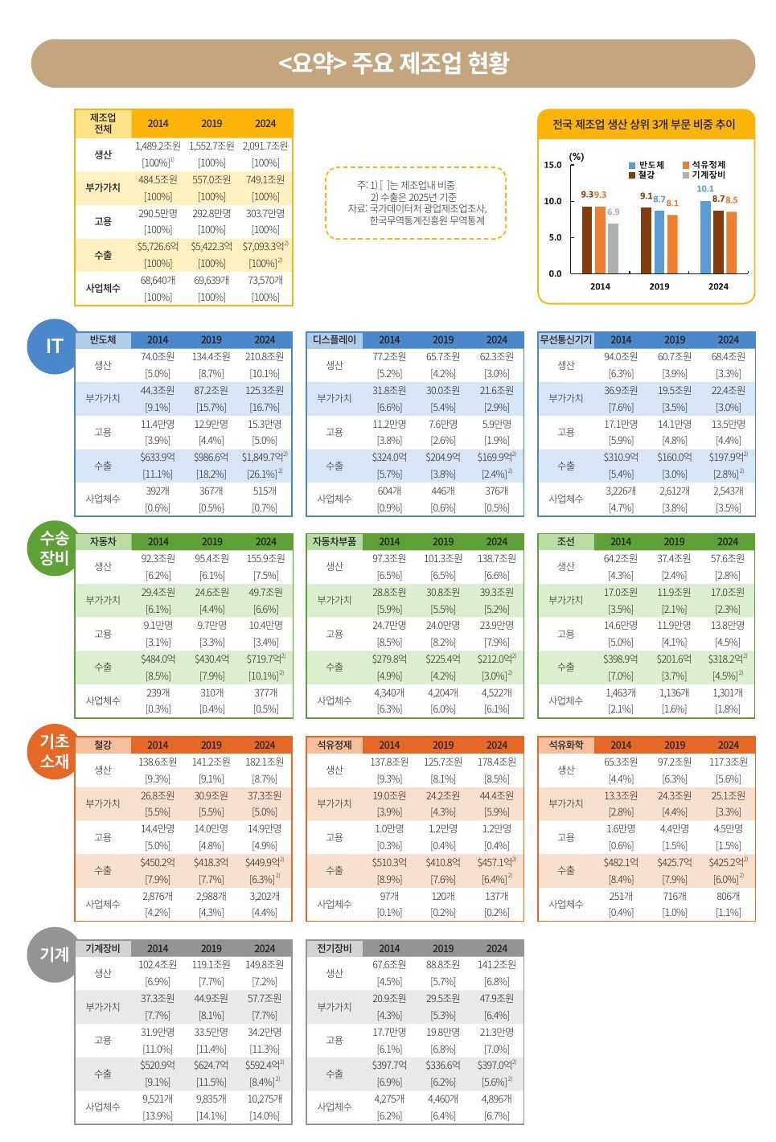
<그림 0-2> 11개 업종의 주요 지표 (원문 2쪽)
제조업 전체로 보면 생산액은 2014년부터 5년 동안 4% 남짓 느는 데 그쳤다. 그러던 것이 2019년 이후 5년 동안 35% 가까이 뛰었으니, 10년 성장의 대부분이 뒤의 5년에 몰린 셈이다. 일자리는 그만큼 따라오지 못했다. 같은 10년 동안 제조업 고용은 291만 명에서 304만 명으로 5% 가까이 늘었을 뿐이다.
2014년 제조업 생산에서 가장 큰 업종은 나란히 9.3%를 차지한 철강과 석유정제였고, 반도체는 상위 셋 안에도 들지 못했다. 반도체는 2019년 2위로 올라서더니 2024년에는 10.1%로 1위가 됐고, 10% 선을 넘은 업종은 반도체 하나뿐이다. 반도체의 진짜 무게는 생산보다 부가가치와 수출에서 드러나는데, 생산은 제조업의 10%지만 부가가치로는 17%, 2025년 수출로는 26%를 차지한다. 제조업 수출 4달러 가운데 1달러가 반도체에서 나오는 것이다.
디스플레이는 생산이 77조원에서 62조원으로 줄었고, 고용은 거의 반 토막이 났으며 수출도 절반 가까이 줄었다. 휴대전화 같은 무선통신기기는 2019년에 크게 떨어졌다가 조금 회복했지만 여전히 10년 전보다 30% 가까이 적다. 조선은 궤적이 다르다. 64조원이던 생산이 2019년 37조원까지 떨어졌다가 58조원으로 올라왔고, 고용과 수출도 똑같이 꺼졌다가 되살아났다. 줄어드는 업종이라기보다 바닥을 치고 올라오는 업종으로 보는 편이 맞다.
자동차 생산은 2019년 95조원에서 2024년 156조원으로 크게 늘었고, 수출은 720억달러로 반도체 다음이다. 전동기와 변압기, 배터리 등을 아우르는 전기장비는 생산이 두 배 넘게 커지는 동안 고용도 18만 명에서 21만 명으로 꾸준히 늘었다. 생산과 일자리가 함께 늘어난 드문 업종이다.
11개 업종을 두고 가장 곱씹어 볼 만한 것은 생산의 몫과 고용의 몫이 크게 어긋나는 업종들이다. 원유를 정제해 휘발유와 경유를 만드는 석유정제는 생산이 178조원으로 제조업의 8.5%를 차지하지만, 일하는 사람은 1만 2천 명으로 0.4%에 불과하고 사업체도 137개뿐이다. 거대한 설비를 적은 인원이 돌리는 장치산업의 전형인데, 반도체와 석유화학도 이쪽에 가깝다.
반대편 끝에는 기계장비가 있다. 생산 비중은 7%인데 고용은 34만 명으로 11%, 사업체는 1만 개가 넘어 14%를 차지한다. 11개 업종 가운데 사람을 가장 많이 쓰고 회사 수도 가장 많다. 자동차부품도 비슷해서 사업체가 4,500개를 넘어 완성차의 열 배를 웃도니, 완성차 공장 한 곳 뒤에 수많은 부품 회사가 줄지어 선 모습이 그려진다.
<표 0-2> 11개 업종의 규모 (2024년, [ ]는 제조업 전체에서 차지하는 비중)
업종 | 생산 | 부가가치 | 고용 | 수출(2025년) | 10년간 생산 변화
반도체 | 210.8조원 [10.1%] | 125.3조원 [16.7%] | 15.3만명 [5.0%] | 1,849.7억달러 [26.1%] | 2.8배
철강 | 182.1조원 [8.7%] | 37.3조원 [5.0%] | 14.9만명 [4.9%] | 449.9억달러 [6.3%] | +31%
석유정제 | 178.4조원 [8.5%] | 44.4조원 [5.9%] | 1.2만명 [0.4%] | 457.1억달러 [6.4%] | +29%
자동차 | 155.9조원 [7.5%] | 49.7조원 [6.6%] | 10.4만명 [3.4%] | 719.7억달러 [10.1%] | +69%
기계장비 | 149.8조원 [7.2%] | 57.7조원 [7.7%] | 34.2만명 [11.3%] | 592.4억달러 [8.4%] | +46%
전기장비 | 141.2조원 [6.8%] | 47.9조원 [6.4%] | 21.3만명 [7.0%] | 397.0억달러 [5.6%] | 2.1배
자동차부품 | 138.7조원 [6.6%] | 39.3조원 [5.2%] | 23.9만명 [7.9%] | 212.0억달러 [3.0%] | +43%
석유화학 | 117.3조원 [5.6%] | 25.1조원 [3.3%] | 4.5만명 [1.5%] | 425.2억달러 [6.0%] | 1.8배
무선통신기기 | 68.4조원 [3.3%] | 22.4조원 [3.0%] | 13.5만명 [4.4%] | 197.9억달러 [2.8%] | −27%
디스플레이 | 62.3조원 [3.0%] | 21.6조원 [2.9%] | 5.9만명 [1.9%] | 169.9억달러 [2.4%] | −19%
조선 | 57.6조원 [2.8%] | 17.0조원 [2.3%] | 13.8만명 [4.5%] | 318.2억달러 [4.5%] | −10%
자료: 국가데이터처 광업제조업조사, 한국무역통계진흥원(원문 2쪽)
고용 순으로 다시 세워 보면 순위가 완전히 바뀐다. 일자리를 가장 많이 만드는 업종은 기계장비이고, 자동차부품과 전기장비가 그 뒤를 잇는다.
11업종의 생산 비중을 모두 더하면 70% 남짓이니, 이 책이 다루는 업종이 곧 한국 제조업의 대부분이다. 반도체와 석유정제가 생산과 수출을 가져온다면 기계장비와 자동차부품은 일자리와 기업 생태계를 가져온다는 사실은 염두에 둘 만하다.
제1장

반도체
반도체는 지난 10년 동안 한국 제조업에서 가장 크게 성장한 업종이다. 생산액은 2014년 74조원에서 2024년 211조원으로 세 배 가까이 불었고, 2025년 수출은 1,850억달러로 나라 전체 수출의 4분의 1을 넘겼다.

생산과 세계 시장: 수도권에 82%, 메모리는 세계 1등
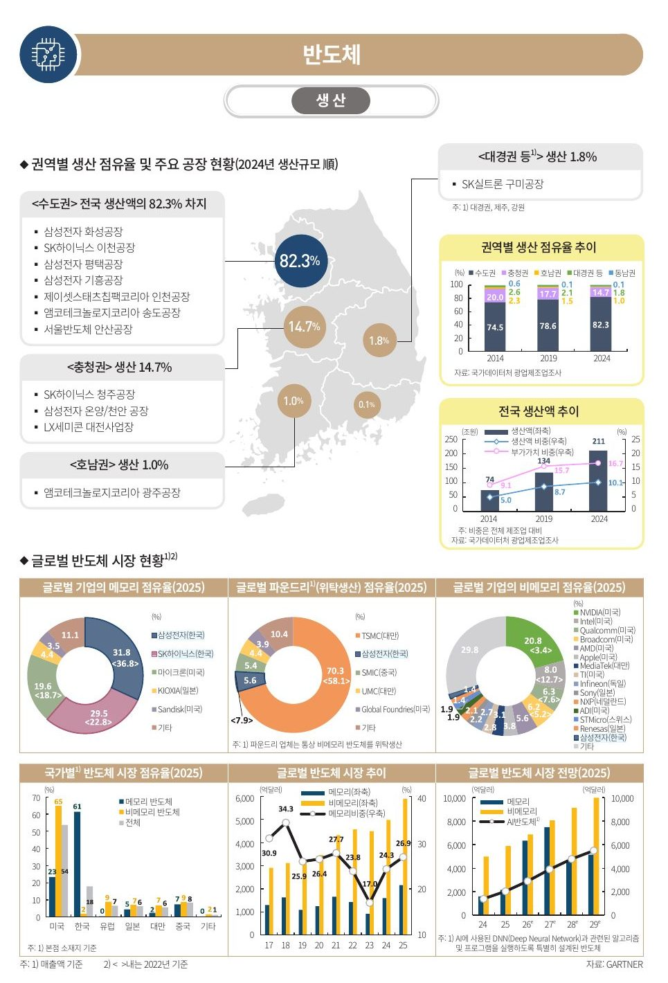
<그림 1-1> 반도체 권역별 생산과 세계 시장 (원문 3쪽)
우리나라 반도체 공장은 경기 남부에 몰려 있다. 삼성전자의 화성·평택·기흥 공장과 SK하이닉스의 이천 공장이 반경 수십 킬로미터 안에 모여 있고, 인천 송도에는 앰코와 제이셋스태츠칩팩처럼 완성된 칩을 포장하고 검사하는 후공정 회사들이 자리를 잡았다. 2024년 우리나라 반도체 생산의 82.3%가 이 수도권에서 나왔다. 10년 전에도 74.5%로 이미 높았는데, 5년마다 4%p 안팎씩 더 올라갔다. SK하이닉스 청주와 삼성전자 온양·천안이 있는 충청권(14.7%)까지 더하면 97%에 이르니, 나머지 지역의 반도체는 사실상 흔적만 남았다고 해도 지나치지 않다.
이렇게 몰린 산업이 제조업 안에서 차지하는 비중은 계속 커졌다. 제조업 생산에서 반도체 비중은 10년 사이 5.0%에서 10.1%로 두 배가 됐고, 부가가치로 따지면 9.1%에서 16.7%로 뛰었다. 부가가치 비중이 생산 비중보다 늘 높다는 점이 반도체의 특징이다. 같은 1조원어치를 만들어도 다른 업종보다 손에 남는 몫이 크다는 얘기다.
세계 시장으로 시선을 넓히면 우리가 잘하는 것과 못하는 것이 분명하게 갈린다. 데이터를 저장하는 메모리, 즉 D램과 낸드플래시 시장은 삼성전자(31.8%)와 SK하이닉스(29.5%) 두 회사가 61%를 차지하고, 미국 마이크론(19.6%)이 뒤를 잇는다. 사실상 세 회사가 나눠 먹는 시장이다. 흥미로운 것은 우리 두 회사 사이의 거리다. 2022년만 해도 14%p 넘게 벌어져 있던 격차가 2025년에는 2%p 남짓으로 좁혀졌다. SK하이닉스가 이천 공장을 HBM 전용으로 생산하고 있는데, AI 서버에 들어가는 이 고성능 메모리가 두 회사의 순위를 흔들고 있는 것으로 보인다.
반도체 파운드리로 가면 사정이 다르다. 대만 TSMC가 70.3%를 차지하고 있고 3년 전보다 12%p를 더 시장점유율이 커졌다. 삼성전자는 5.6%로 2위를 지키고는 있지만 점유율은 오히려 줄었다. 연산과 제어를 맡는 비메모리 전체로 넓혀 보면 우리나리의 입지는 더 좁아진다. 이 시장의 1위는 3년 만에 점유율을 3.4%에서 20.8%로 끌어올린 엔비디아이고, 이름이 오른 열다섯 개 회사 가운데 여덟이 미국 기업이다. 삼성전자는 1% 남짓에 머문다.
본사 국적으로 다시 묶어 보면 그림이 선명해진다. 한국은 메모리의 61%를 가졌지만 비메모리는 2%에 그쳐 전체로는 18%다. 미국은 거꾸로 메모리 23%, 비메모리 65%로 전체의 54%를 차지한다. 문제는 어느 쪽 시장이 더 크고 빨리 자라느냐인데, 답은 비메모리다. 비메모리 시장은 2017년 3,000억달러 안팎에서 2025년 6,000억달러 수준으로 두 배가 됐고, 2029년에는 1조달러에 이를 것으로 전망된다. 메모리는 경기를 심하게 탄다. 전체 반도체 시장에서 메모리가 차지하는 비중은 2023년 17.0%까지 떨어졌다가 2025년 26.9%로 돌아왔다. AI 반도체 시장이 2024년 1,400억달러 남짓에서 2029년 5,000억달러 이상으로 커질 것이라는 전망도 같은 방향을 가리킨다.
대경권은 원문에서 제주·강원과 한데 묶여 '대경권 등'으로 집계되는데, 그 몫이 1.8%에 불과하고 그마저 해마다 줄었다. 다만 이 작은 몫 안에 구미의 SK실트론이 들어 있다는 점은 기억해 둘 만하다. 반도체를 새기는 바탕인 실리콘 웨이퍼를 만드는 곳이니, 생산액은 작아도 공급망의 맨 앞자리를 맡고 있는 셈이다.
<표 1-1> 반도체 권역별 생산 점유율과 주요 공장
권역 | 2014 | 2019 | 2024 | 주요 공장
수도권 | 74.5% | 78.6% | 82.3% | 삼성전자 화성·평택·기흥, SK하이닉스 이천, 앰코 송도
충청권 | 20.0% | 17.7% | 14.7% | SK하이닉스 청주, 삼성전자 온양·천안, LX세미콘 대전
대경권 등 | 2.6% | 2.1% | 1.8% | SK실트론 구미, 매그나칩 구미, KEC 구미
호남권 | 2.3% | 1.5% | 1.0% | 앰코테크놀로지코리아 광주
동남권 | 0.6% | 0.1% | 0.1% | 해성디에스 창원
자료: 국가데이터처 광업제조업조사(원문 3~4쪽)
앞으로도 이 흐름은 쉽게 바뀌지 않을 것이다. 삼성전자는 용인에 생산라인 6기를, SK하이닉스는 5기를 짓기로 했다. 두 회사의 다음 공장이 모두 수도권에 들어서는 것이다.
<표 1-2> 분야별 세계 점유율 (2025년 매출 기준, 괄호는 2022년)
분야 | 1위 | 2위 | 3위 | 한국 기업
메모리 | 삼성전자 31.8% | SK하이닉스 29.5% | 마이크론 19.6% | 두 회사 합계 61.3%
파운드리(위탁생산) | TSMC 70.3% (58.1%) | 삼성전자 5.6% (7.9%) | SMIC 5.4% | 삼성전자 2위
비메모리 | 엔비디아 20.8% (3.4%) | 인텔 8.0% (12.7%) | 퀄컴 6.3% | 상위권 밖
자료: Gartner(원문 3쪽)

AI 수요와 국내 기업의 생산 거점
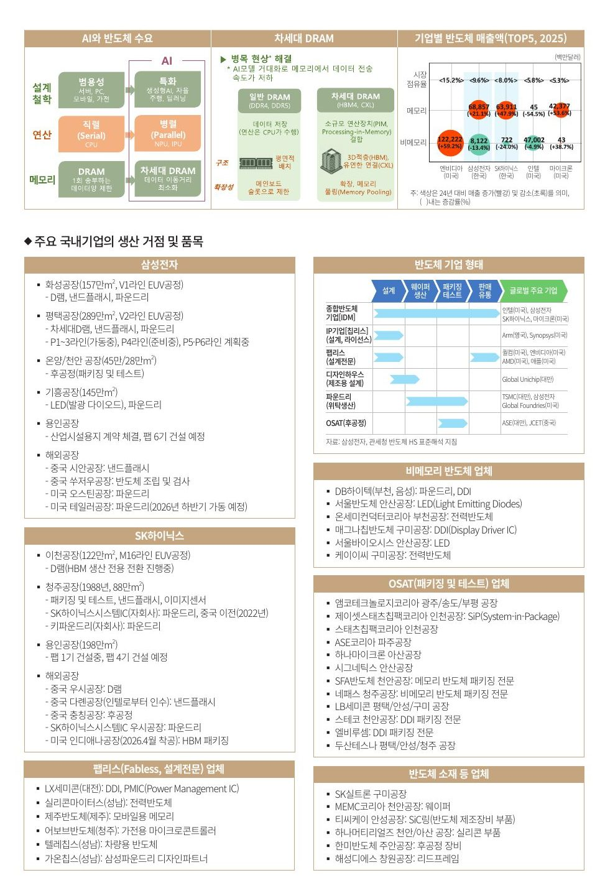
<그림 1-2> AI 반도체 수요와 국내 기업의 생산 거점 >
.
AI 이전의 반도체는 서버와 PC, 스마트폰, 가전에 두루 쓰이는 범용 부품이었다. CPU가 계산을 하나씩 차례로 처리하고, 메모리는 그 옆에서 데이터를 대 주는 역할이었다. 생성형 AI와 자율주행이 등장하면서 이 방식으로는 감당이 안 되는 계산이 쏟아졌다. 그래서 수많은 계산을 동시에 처리하는 AI 전용 칩이 나왔고, 이번에는 메모리가 발목을 잡았다. 칩이 아무리 빨라도 메모리에서 데이터를 퍼 나르는 속도가 따라오지 못하면 전체가 느려진다. D램을 아파트처럼 여러 층 쌓아 한 번에 많은 데이터를 주고받게 만든 HBM(고대역폭 메모리)이 귀한 몸이 된 까닭이 여기에 있다. 여러 서버가 메모리를 나눠 쓰게 하는 CXL, 메모리 안에 작은 연산 장치를 넣은 PIM도 같은 문제를 풀려는 차세대 기술로 꼽힌다.
AI 붐으로 누가 돈을 벌었는지는 2025년 매출 순위를 보면 알 수 있다. 1위 엔비디아의 매출은 1,222억달러로 한 해 사이 59% 늘었다. 삼성전자와 SK하이닉스, 마이크론도 메모리 매출을 20~50%씩 늘리며 바람을 탔다. 그런데 같은 한국 회사라도 비메모리 쪽 매출은 오히려 줄었다. 삼성전자가 13%, SK하이닉스가 24% 감소했다. 인텔의 비메모리 매출도 5% 가까이 줄었다. AI의 과실이 AI 칩을 설계한 회사와 그 칩 옆에 붙는 메모리 회사에 돌아갔고, 범용 프로세서와 우리 비메모리 사업은 그 흐름에 끼지 못했다고 정리할 수 있다.
국내 공장 배치는 이 판세를 그대로 닮았다. 삼성전자는 화성과 평택에서 D램, 낸드플래시, 파운드리를 모두 만든다. 평택에서는 세 개 라인이 돌고 있고 4라인을 준비하는 한편 5·6라인까지 계획해 두었다. 온양과 천안은 칩을 포장하고 검사하는 일을 맡는다. SK하이닉스는 이천에서 D램을 만들면서 HBM 전용으로 바꾸고 있고, 청주에서는 낸드플래시와 후공정을 한다. 두 회사가 새로 짓는 공장은 모두 용인으로 향한다. 바깥으로는 중국 시안·우시·다롄 등과 미국 오스틴·테일러에 거점이 있고, SK하이닉스는 2026년 4월 미국 인디애나에 HBM 패키징 공장을 착공한다.
두 대기업 곁에는 저마다 다른 역할을 하는 회사들이 붙어 있다. 반도체는 설계, 웨이퍼 가공, 포장·검사, 판매로 이어지는데, 이 과정을 모두 직접 하는 회사가 삼성전자와 SK하이닉스다. 공장 없이 설계만 하는 회사로는 대전의 LX세미콘과 성남의 텔레칩스가 있고, 포장과 검사만 전문으로 하는 회사가 앰코, 하나마이크론, 네패스, 두산테스나 등 열두 곳이다. 이들 대부분도 수도권과 충청권에 있다.
대경권에서는 구미가 두드러진다. 매그나칩반도체가 디스플레이를 움직이는 구동칩을, 케이이씨가 전력반도체를 만들고, LB세미콘이 후공정 공장을, SK실트론이 웨이퍼 공장을 두고 있다. 대형 메모리 공장은 없지만 비메모리와 후공정, 소재에 걸쳐 네 회사가 자리를 잡은 도시다.
<표 1-3> 2025년 반도체 매출 상위 5개사 (백만달러, 괄호는 전년 대비 증감률)
기업 | 시장 점유율 | 메모리 매출 | 비메모리 매출
엔비디아(미국) | 15.2% | — | 122,222 (+59.2%)
삼성전자 | 9.6% | 68,857 (+21.1%) | 8,122 (−13.4%)
SK하이닉스 | 8.0% | 63,911 (+47.9%) | 722 (−24.0%)
인텔(미국) | 5.8% | 45 | 47,002 (−4.9%)
마이크론(미국) | 5.3% | 42,377 (+53.6%) | 43
자료: Gartner(원문 4쪽)
엔비디아 한 회사의 매출이 삼성전자와 SK하이닉스의 메모리 매출을 합친 1,328억달러와 거의 맞먹는다. 칩 하나를 설계하는 회사가 메모리 세계 1, 2위를 합친 만큼 번다는 사실은 반도체 산업의 무게중심이 어디로 옮겨 갔는지를 잘 보여 준다.

수출: 중국 비중은 줄고 대만은 늘었다
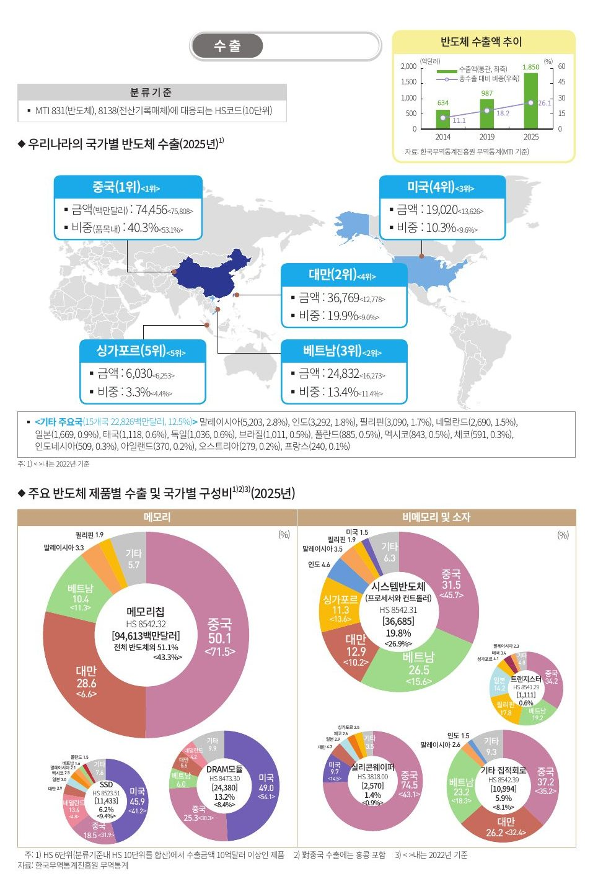
<그림 1-3> 반도체 수출 (원문 5쪽)
반도체 수출은 2014년 634억달러에서 2019년 987억달러, 2025년 1,850억달러로 늘었다. 앞의 5년 동안 350억달러 남짓 늘었는데, 뒤의 6년 동안은 860억달러 넘게 늘었으니 성장의 대부분이 최근에 몰렸다. 그 사이 우리나라 전체 수출에서 반도체가 차지하는 비중도 11%에서 26%로 올라, 이제 수출 4달러 가운데 1달러는 반도체다. 참고로 이 통계의 반도체에는 칩뿐 아니라 SSD 같은 저장장치도 들어 있다.
금액보다 더 눈길을 끄는 것은 행선지다. 중국(홍콩 포함)은 지금도 가장 큰 시장이고, 금액도 745억달러로 3년 전과 거의 같다. 그러나 전체 수출이 크게 느는 동안 중국만 제자리에 머물다 보니 비중은 53%에서 40%로 내려왔다. 그 빈자리를 채운 나라가 대만이다. 대만으로 가는 수출은 3년 사이 128억달러에서 368억달러로 세 배 가까이 늘었고, 순위도 4위에서 2위로 올라섰다. 베트남과 미국이 그 뒤를 잇는데, 미국은 금액이 40% 가까이 늘었다.
품목을 들여다보면 변화의 진원지가 보인다. 반도체 수출의 절반을 차지하는 메모리칩에서 중국 비중은 72%에서 50%로 줄었고, 대만 비중은 7%에서 29%로 늘었다. 중국이 내준 몫을 대만이 거의 고스란히 가져간 모양새다. 세계 위탁생산의 70%를 쥔 TSMC가 대만에 있다는 점을 떠올리면 짐작이 가는 변화다.
같은 메모리라도 완제품에 가까울수록 미국으로 가는 몫이 커진다. 칩 여러 개를 기판에 꽂은 D램 모듈은 절반 가까이(49%)가, SSD도 46%가 미국으로 수출된다. 칩은 아시아의 조립 공장으로, 조립이 끝난 모듈과 저장장치는 미국으로 가는 흐름이다. 비메모리에서도 중국의 비중이 줄었다. 시스템반도체 수출에서 중국 몫은 46%에서 32%로 내려왔고, 그만큼 베트남이 늘었다.
대구·경북 입장에서 챙겨 봐야 할 품목은 실리콘웨이퍼다. 구미 SK실트론의 주력 제품인데, 수출액은 26억달러로 반도체 수출의 1.4%에 불과하지만 흐름이 다른 품목과 정반대다. 다른 반도체가 중국 의존을 줄여 가는 사이 웨이퍼의 중국 비중은 43%에서 75%로 오히려 커졌다. 중국 반도체 공장의 가동이 흔들리면 구미의 웨이퍼 수출이 곧장 영향을 받을 수 있다.
<표 1-4> 반도체 수출 상위 5개국 (2025년)
순위 | 국가 | 수출액(백만달러) | 비중 | 2022년 비중(순위)
1 | 중국(홍콩 포함) | 74,456 | 40.3% | 53.1%(1위)
2 | 대만 | 36,769 | 19.9% | 9.0%(4위)
3 | 베트남 | 24,832 | 13.4% | 11.4%(2위)
4 | 미국 | 19,020 | 10.3% | 9.6%(3위)
5 | 싱가포르 | 6,030 | 3.3% | 4.4%(5위)
자료: 한국무역통계진흥원(원문 5쪽)
품목별로는 메모리칩이 946억달러로 절반을 차지하고, 시스템반도체(367억달러), D램 모듈(244억달러), SSD(114억달러)가 뒤를 잇는다.

수입: 장비는 네덜란드·일본·미국에 기댄다
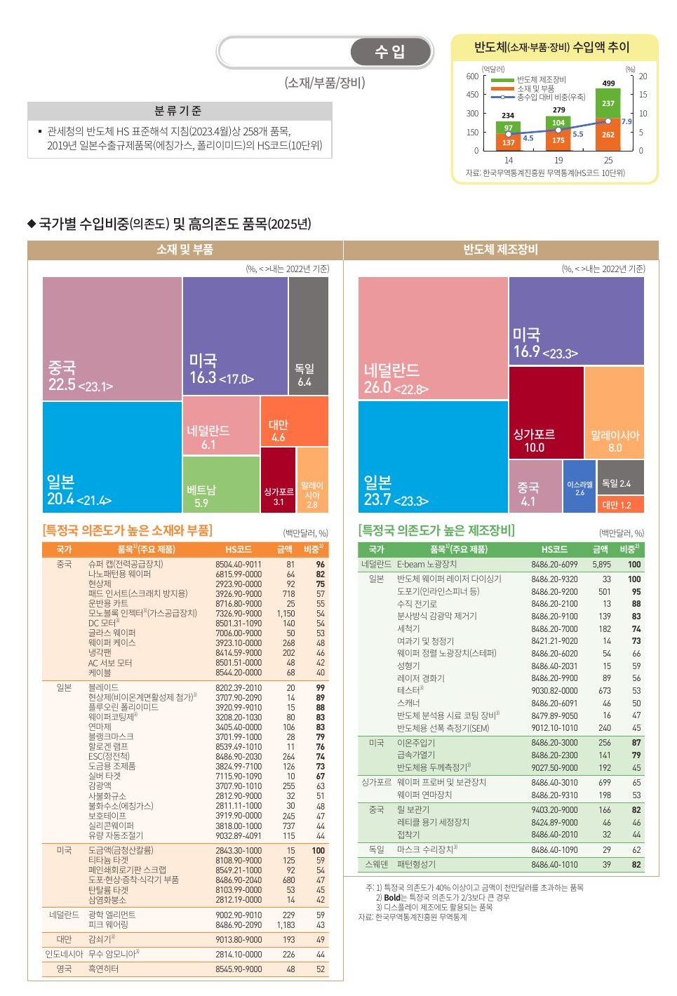
<그림 1-4> 반도체 소재·부품·장비 수입 (원문 6쪽)
반도체를 많이 만들수록 밖에서 사 와야 하는 것도 늘어난다. 반도체 소재·부품·장비 수입은 2014년 234억달러에서 2025년 499억달러로 두 배가 넘게 늘었고, 우리나라 전체 수입에서 차지하는 비중도 4.5%에서 7.9%가 됐다. 최근 몇 년 사이 수입을 끌어올린 것은 장비다. 2019년 104억달러였던 장비 수입이 2025년 237억달러로 뛰었는데, 같은 기간 늘어난 수입의 60% 정도가 장비에서 나왔다. 공장을 새로 지을 때마다 장비를 해외에서 들여와야 하는 구조이니 당연한 결과이기도 하다.
소재와 부품은 비교적 여러 나라에 흩어져 있다. 중국, 일본, 미국이 각각 20% 안팎을 나눠 갖고, 3년 전과 비교해도 판도가 크게 달라지지 않았다. 장비는 사정이 다르다. 네덜란드(26.0%)와 일본(23.7%) 두 나라가 절반 가까이를 공급한다. 3년 새 네덜란드가 1위로 올라섰고, 미국 비중은 6%p 넘게 줄었다.
정말 신경 써야 할 것은 나라별 비중보다 품목별 의존도, 곧 어떤 품목을 한 나라에서 얼마나 들여오느냐다. 원문은 한 나라 의존도가 40%를 넘고 수입액이 1,000만달러 이상인 품목을 골라 실었는데, 맨 앞에 오는 것이 네덜란드산 노광장비다. 노광은 빛이나 전자빔으로 웨이퍼에 회로를 새기는 공정으로, 반도체 공장의 심장에 해당한다. 이 장비 하나의 수입액이 59억달러로 장비 수입 전체의 4분의 1이고, 그 전량을 네덜란드에서 들여온다. 달리 살 곳이 없다는 뜻이다.
일본은 한두 품목이 아니라 여러 품목에 넓게 걸쳐 있다. 목록에 오른 것만 장비 13개, 소재·부품 16개다. 웨이퍼를 칩 크기로 자르는 레이저 다이싱기와 절단용 블레이드, 감광액을 바르는 도포기, 연마제처럼 의존도가 80~100%에 이르는 품목이 많다. 실리콘웨이퍼도 일본에서 7억달러 넘게 들여온다. 구미에서 웨이퍼를 만들고 있지만 수입 의존에서 벗어난 것은 아니라는 얘기다.
미국은 웨이퍼에 불순물을 주입하는 이온주입기(87%)와 급속가열기(79%)를, 중국은 가스를 공급하는 모노블록 인젝터(11.5억달러) 같은 부품을 공급한다. 금액으로는 크지 않아도 저마다 대체하기 어려운 자리를 하나씩 쥐고 있다.
<표 1-5> 한 나라 의존도가 높은 주요 품목 (2025년, 수입액 백만달러)
국가 | 품목 | 수입액 | 의존도
네덜란드 | E-beam 노광장비 | 5,895 | 100%
일본 | 도포기 | 501 | 95%
일본 | 웨이퍼 레이저 다이싱기 | 33 | 100%
일본 | 플루오린 폴리이미드 | 15 | 88%
일본 | 불화수소(에칭가스) | 30 | 48%
미국 | 이온주입기 | 256 | 87%
미국 | 급속가열기 | 141 | 79%
중국 | 모노블록 인젝터(가스공급장치) | 1,150 | 54%
중국 | 릴 보관기 | 166 | 82%
자료: 한국무역통계진흥원(원문 6쪽)
2019년 일본 수출규제를 기억하는 독자라면 불화수소와 플루오린 폴리이미드에 눈이 갈 것이다. 당시 문제가 됐던 품목 가운데 불화수소는 일본 의존도가 48%까지 내려왔지만, 플루오린 폴리이미드는 여전히 88%를 일본에서 들여온다. 같은 위기를 겪고도 품목에 따라 결과가 갈린 것이다.

정리
반도체는 한국 제조업의 맨 앞에 서 있지만 세 가지 쏠림을 안고 있다. 생산은 수도권에, 제품은 메모리에, 핵심 장비는 몇몇 해외 기업에 몰려 있다. 수출처가 중국에서 대만과 미국 쪽으로 옮겨 가는 것은 이 쏠림을 조금 덜어 주는 변화다. 대구·경북에서는 구미의 웨이퍼·전력반도체·후공정 기업들이 작지만 빠질 수 없는 역할을 하고 있고, 그중 웨이퍼 수출이 중국에 더 기대게 된 점은 지역에서 살펴볼 과제로 남는다.
제2장

디스플레이
영상·음향기기 포함
디스플레이는 반도체와 반대 길을 걸어왔다. 생산액은 2014년 77조원에서 2024년 62조원으로 줄었고, 일하는 사람도 11만 명 남짓에서 6만 명 아래로 거의 절반이 됐다. LCD를 중국에 내주고 OLED로 자리를 옮기는 동안 겪은 변화인데, 이 장은 그 옮겨 가는 과정이 공장과 시장, 수출입에 어떻게 새겨졌는지를 따라가 본다.

생산: 충청·수도권이 86%, 구미는 뒷걸음
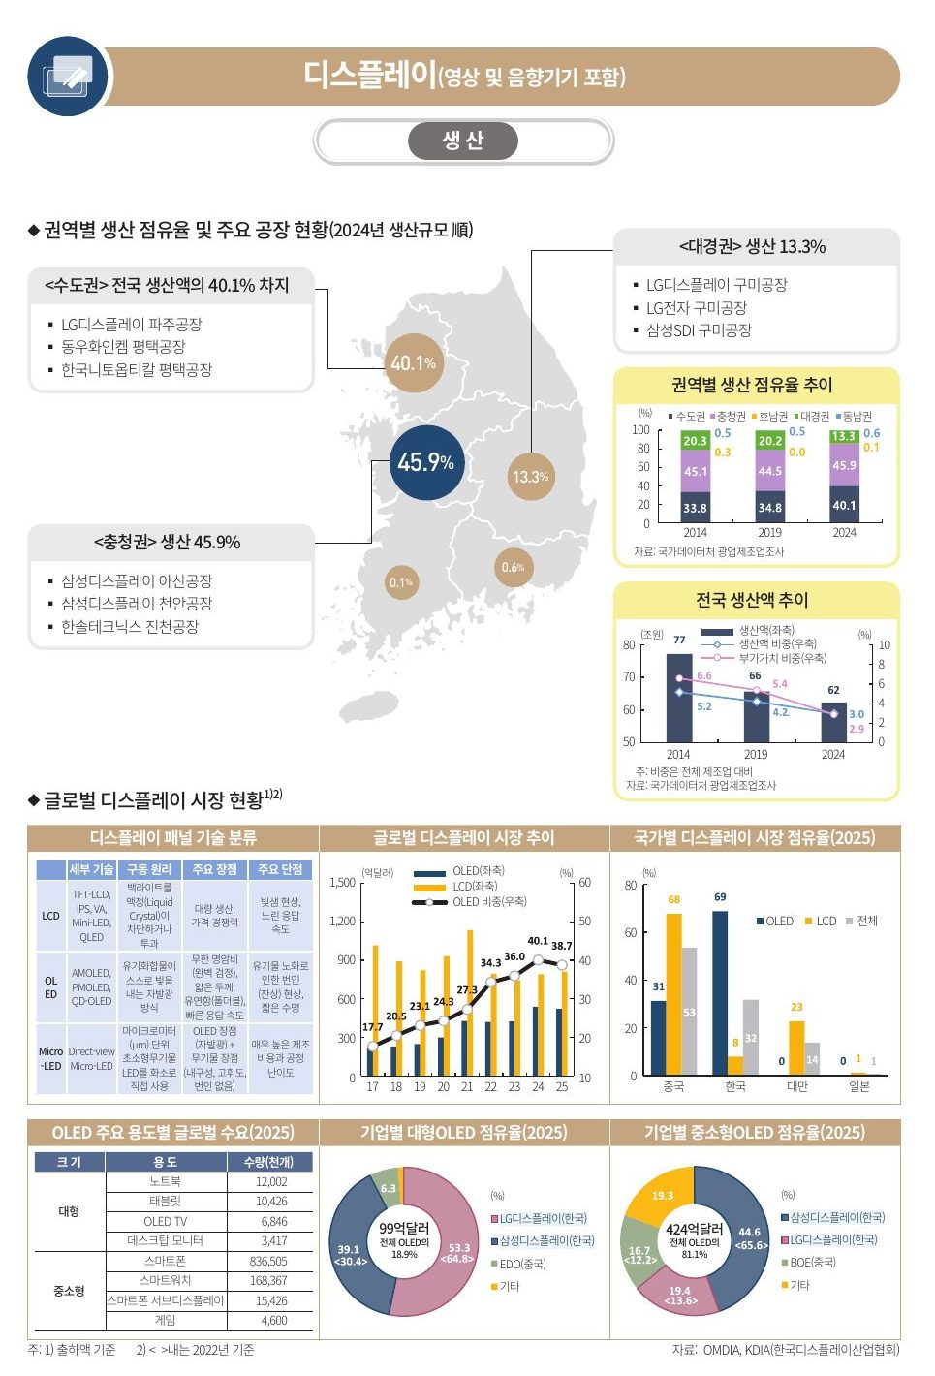
<그림 2-1> 디스플레이 권역별 생산과 세계 시장 (원문 7쪽)
디스플레이 생산은 충청권과 수도권이 이끈다. 2024년 디스플레이 생산의 46%가 충청권에서, 40%가 수도권에서 나왔으니 둘을 합하면 86%에 이른다. 충청권의 중심에는 삼성디스플레이 아산·천안 공장이, 수도권의 중심에는 LG디스플레이 파주 공장이 있다. 두 패널 회사가 생산라인 주변에 협력 공장이 모여드는 모양인데, 평택의 동우화인켐과 한국니토옵티칼이 편광필름과 화학약품을, 진천의 한솔테크닉스가 파워보드를 대는 식이다.
대구·경북의 몫은 13%다. LG디스플레이, LG전자, 삼성SDI가 모두 구미에 있으니 사실상 구미 한 도시의 몫이라 해도 된다. 걱정스러운 것은 흐름이다. 대경권은 2014년과 2019년 모두 20%를 지켜 전국 생산의 5분의 1을 맡았는데, 2024년 들어 13%로 7%p 가까이 내려앉았다. 같은 기간 충청권은 45% 변화가 없고 수도권은 35%에서 40%로 올랐다. 대경권이 내준 몫이 대체로 수도권으로 옮겨 간 것으로 보인다.
산업 전체의 체력도 약해졌다. 전국 생산액이 줄면서 제조업 안에서 디스플레이가 차지하는 비중은 5%에서 3%로 내려왔다. 더 가파르게 떨어진 것은 부가가치, 곧 생산액에서 원재료 값 등을 빼고 그 산업이 새로 만들어 낸 몫의 비중이다. 6.6%에서 2.9%로 절반 아래가 되더니 2024년에는 생산 비중보다도 낮아졌다. 반도체는 부가가치 비중이 늘 생산 비중보다 높았으니 두 업종이 정반대 자리에 선 것이다. 파는 금액에 비해 손에 남는 몫이 갈수록 줄고 있다.
<표 2-1> 디스플레이 권역별 생산 점유율과 주요 공장
권역 | 2014 | 2019 | 2024 | 주요 공장
충청권 | 45.1% | 44.5% | 45.9% | 삼성디스플레이 아산·천안, 한솔테크닉스 진천
수도권 | 33.8% | 34.8% | 40.1% | LG디스플레이 파주, 동우화인켐·한국니토옵티칼 평택
대경권 | 20.3% | 20.2% | 13.3% | LG디스플레이 구미, LG전자 구미, 삼성SDI 구미
동남권 | 0.5% | 0.5% | 0.6% | —
호남권 | 0.3% | 0.0% | 0.1% | —
자료: 국가데이터처 광업제조업조사(원문 7~8쪽)
세계 시장으로 넘어가기 전에 패널 기술을 간단히 짚어 두면 뒤의 이야기가 쉬워진다. LCD는 뒤에서 비추는 빛을 액정이 막거나 통과시켜 화면을 만드는 방식이라 싸게 많이 만들 수 있지만, 빛이 새고 반응이 느리다. OLED는 유기물이 스스로 빛을 내기 때문에 검정을 완벽하게 표현하고 얇으며 접을 수도 있다. 대신 오래 쓰면 화면에 잔상이 눌어붙는 번인에 약하다. 마이크로 LED는 마이크로미터 단위의 아주 작은 무기물 LED를 화소 하나하나로 쓴다. OLED의 장점에 내구성까지 갖췄지만 아직은 만들기가 너무 어렵고 비싸다.
시장은 OLED 쪽으로 기울고 있다. 세계 디스플레이 시장에서 OLED가 차지하는 비중은 2017년 18%에서 2024년 40%까지 올랐고 2025년에도 39% 수준을 지켰다. 나라별 역할은 뚜렷하게 갈려서, 2025년 한국은 OLED 시장의 69%를, 중국은 LCD 시장의 68%를 쥐고 있다. 시장 전체로는 중국이 절반을 넘겨 한국의 32%보다 크다. 한국은 비싼 쪽을, 중국은 많이 팔리는 쪽을 가져간 모양새다.
OLED가 어디에 쓰이는지를 보면 다음 무대가 보인다. 2025년 스마트폰용 OLED 수요는 8억 개가 넘어 다른 용도를 압도한다. 큰 화면 쪽에서는 노트북과 태블릿이 각각 1,000만 개를 넘겨 700만 개가 채 안 되는 TV보다 많다. 대형 OLED라고 하면 TV를 떠올리기 쉽지만 수량으로는 이미 IT 기기가 앞서 있다.
기업 경쟁은 두 시장에서 다르게 흘러간다. 99억달러 규모의 대형 OLED에서는 LG디스플레이가 53%로 앞서고 삼성디스플레이가 39%로 따라붙어, 한국 두 회사가 90% 넘게 나눠 갖는다. 정작 신경 쓰이는 쪽은 OLED 매출의 80%를 차지하는 424억달러짜리 중소형 시장이다. 삼성디스플레이의 점유율이 3년 새 66%에서 45%로 떨어졌고, 그 빈자리를 LG디스플레이와 중국 BOE, 그 밖의 업체들이 나눠 가졌다. 가장 큰 시장에서 1위의 몫이 3분의 1가량 줄어든 셈이다.
구미의 LG디스플레이 공장이 만드는 것이 바로 차량용과 중소형 OLED다. 국내 생산에서 구미의 몫이 줄어드는 가운데 남은 라인마저 경쟁이 가장 뜨거운 시장에 놓여 있다는 점은, 지역 입장에서 챙겨 볼 대목이다.

세계 시장: OLED는 한국, LCD는 중국
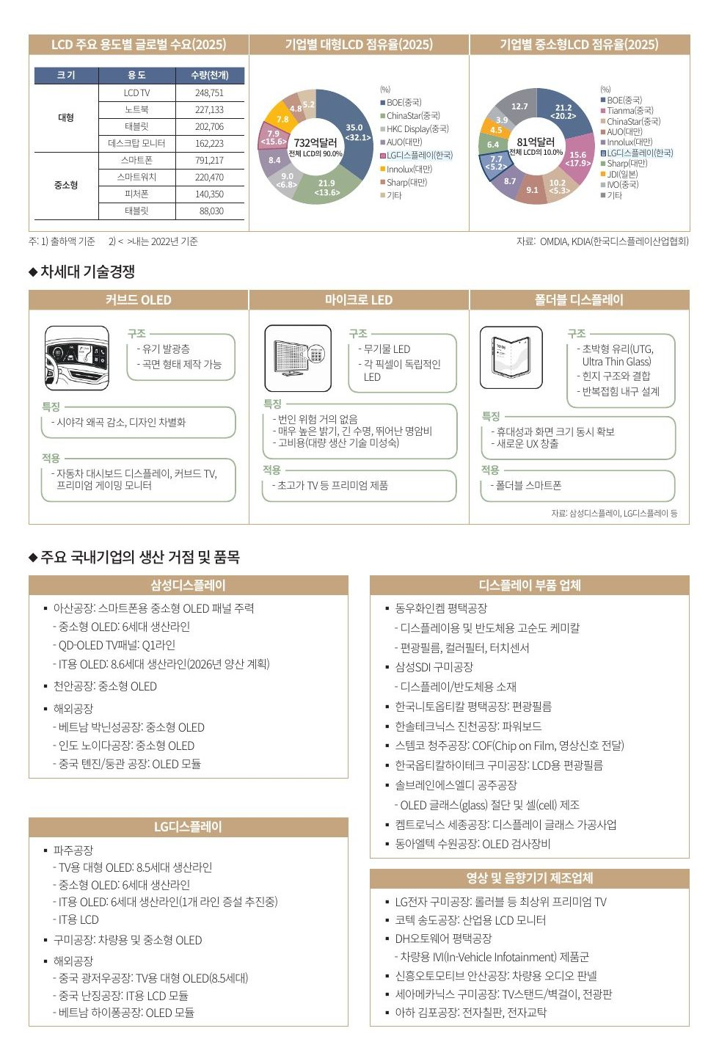
<그림 2-2> LCD 시장, 차세대 기술, 국내 기업 거점 (원문 8쪽)
무게가 OLED로 옮겨 가고 있다지만 수량으로 따지면 LCD는 아직 건재하다. 2025년 LCD 수요는 스마트폰용이 7억 9천만 개, TV용이 2억 5천만 개, 노트북용이 2억 3천만 개에 이른다. 노트북용 OLED가 1,200만 개였으니 노트북 화면은 여전히 스무 개 가운데 열아홉 개꼴로 LCD인 것이다.
그러나 이 큰 시장의 주인은 이미 바뀌었다. LCD 매출의 90%를 차지하는 732억달러 규모의 대형 LCD 시장에서 1위는 35%를 가진 BOE이고, ChinaStar와 HKC Display까지 중국 세 회사를 합치면 3분의 2에 가깝다. 세 회사 모두 3년 전보다 몫을 늘렸다. 같은 기간 LG디스플레이는 16%에서 8%로 절반이 되어, 이제는 대만의 AUO나 Innolux와 비슷한 크기로 남았다.
81억달러 규모의 중소형 LCD는 여러 업체가 잘게 나눠 가진 시장이다. 1위 BOE도 21%에 그치고 Tianma, ChinaStar와 대만 두 회사가 뒤따른다. 흥미로운 것은 여기서 LG디스플레이가 5%에서 8%로 시장 점유율을 높였다..
<표 2-2> 디스플레이 제품별 세계 점유율 (2025년 출하액 기준, 괄호는 2022년)
구분 | 시장 규모 | 주요 기업 점유율
대형 OLED | 99억달러 | LG디스플레이 53.3%(64.8%), 삼성디스플레이 39.1%(30.4%)
중소형 OLED | 424억달러 | 삼성디스플레이 44.6%(65.6%), LG디스플레이 19.4%, BOE 16.7%(12.2%)
대형 LCD | 732억달러 | BOE 35.0%, ChinaStar 21.9%, LG디스플레이 7.9%(15.6%)
중소형 LCD | 81억달러 | BOE 21.2%, Tianma 15.6%, LG디스플레이 7.7%
자료: OMDIA, 한국디스플레이산업협회(원문 7~8쪽)
OLED와 LCD 시장을 나란히 놓고 보면 한 가지 걱정이 앞선다. 한국 회사들이 LCD에서 밀려난 과정이 중소형 OLED에서 되풀이되는 것은 아닌지, 지켜볼 일이다.
한국 기업이 찾는 활로는 새로운 형태의 화면이다. 발광층을 휘어지게 만든 커브드 OLED는 보는 각도에 따른 왜곡을 줄이고 디자인을 차별화할 수 있어 자동차 대시보드와 곡면 TV, 고급 게이밍 모니터에 쓰인다. 마이크로 LED는 번인이 거의 없고 밝기와 수명이 뛰어나지만 대량 생산 기술이 아직 무르익지 않아 초고가 TV에 머물러 있다. 폴더블 디스플레이는 종이처럼 얇은 유리를 경첩 구조와 결합해 수없이 접었다 펴도 버티게 만든 화면으로, 폴더블 스마트폰이 대표적인 쓰임새다.
두 패널 회사의 공장 배치를 보면 이 전략이 그대로 보인다. 삼성디스플레이는 아산을 스마트폰용 중소형 OLED의 본진으로 삼고 QD-OLED TV 패널 라인도 두었는데, 2026년에는 이곳에서 IT용 OLED 8.6세대 라인 양산을 시작할 계획이다. 여기서 세대란 한 번에 가공하는 유리 원판의 크기를 가리키며, 숫자가 클수록 원판이 커서 큰 화면을 많이 찍어 낼 수 있다. 해외에서는 베트남 박닌과 인도 노이다에서 중소형 OLED를, 중국에서 모듈을 만든다. LG디스플레이는 파주에 TV용 대형 OLED 8.5세대 라인과 IT용 OLED 라인을 두고 IT용 라인 증설을 추진하고 있으며, 중국 광저우에서 대형 OLED를, 베트남 하이퐁에서 OLED 모듈을 만든다. 두 회사 모두 노트북과 태블릿에 들어가는 IT용 OLED를 다음 승부처로 보고 있다는 짐작이 간다.
패널 공장 뒤에는 소재·부품 회사들이 줄지어 있다. 평택에서는 빛의 방향을 걸러 화면이 보이게 하는 편광필름과 고순도 화학약품을, 청주에서는 영상 신호를 전하는 필름형 칩 부품을, 공주와 세종에서는 유리 절단과 가공을 맡는다. 영상·음향기기 쪽에는 차 안의 정보·오락 장치나 차량용 오디오처럼 자동차와 맞닿은 제품을 만드는 회사가 여럿 이름을 올렸다.
대구·경북의 자리는 구미에 모여 있다. LG디스플레이 구미 공장은 차량용과 중소형 OLED를, LG전자 구미 공장은 롤러블 같은 최상위 TV를, 삼성SDI 구미 공장은 디스플레이·반도체용 소재를 만든다. 여기에 LCD용 편광필름을 만드는 한국옵티칼하이테크, TV 스탠드와 전광판을 만드는 세아메카닉스까지 더하면 패널과 완제품, 소재, 부품이 한 도시에 고루 갖춰져 있다. 차량용 OLED와 커브드 OLED가 자동차 대시보드라는 같은 자리를 겨냥한다는 점은 구미로서도 기억해 둘 만하다.

수출: 얼마나 팔았나보다 어디로 갔나
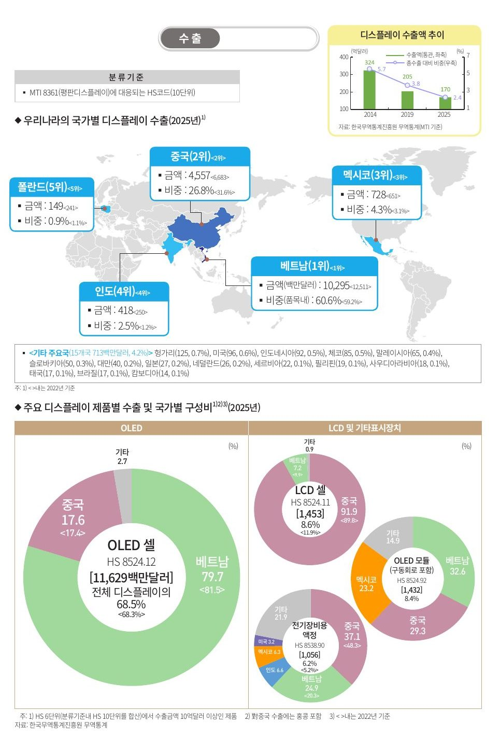
<그림 2-3> 디스플레이 수출 (원문 9쪽)
디스플레이 수출은 2014년 324억달러에서 2025년 170억달러로 10여 년 만에 절반 가까이 줄었고, 우리나라 전체 수출에서 차지하는 몫도 6%에서 2%대로 내려왔다. 앞에서 본 생산 감소가 수출에도 그대로 이어진 것이다. 여기서 말하는 디스플레이 수출은 무역통계의 평판디스플레이 분류에 해당하는 품목을, 세계 공통의 상품 분류번호인 HS코드 10단위로 모아 계산한 결과다.
2025년 수출의 61%가 베트남으로, 27%가 중국으로 가서 두 나라가 90% 가까이를 가져간다. 3위 멕시코부터는 규모가 뚝 떨어져 7억달러 남짓이고 인도와 폴란드가 그 뒤다. 미국은 1억달러에 못 미쳐 7위에 머문다. 앞 절에서 본 삼성디스플레이의 베트남·인도 공장과 LG디스플레이의 베트남 모듈 공장을 떠올리면, 패널이 소비자가 있는 곳보다 조립 거점이 있는 곳을 따라간다고 보는 것이 자연스럽다.
다섯 나라의 순위는 3년 전과 같지만 금액이 움직인 방향은 엇갈린다. 베트남은 125억달러에서 103억달러로, 중국은 67억달러에서 46억달러로 줄었고, 멕시코와 인도는 늘었다. 인도로 가는 수출은 3년 새 1.7배가 됐다. 6위 아래로는 헝가리와 체코, 슬로바키아 같은 중·동유럽 나라가 여럿 보여, 폴란드까지 합치면 작은 수출 권역 하나가 생겨나는 모양새다. 다만 6위 아래 열다섯 나라를 모두 합쳐도 7억달러, 4%에 그친다.
<표 2-3> 디스플레이 수출 상위 5개국 (2025년)
순위 | 국가 | 수출액(백만달러) | 비중 | 2022년 비중
1 | 베트남 | 10,295 | 60.6% | 59.2%
2 | 중국 | 4,557 | 26.8% | 31.6%
3 | 멕시코 | 728 | 4.3% | 3.1%
4 | 인도 | 418 | 2.5% | 1.2%
5 | 폴란드 | 149 | 0.9% | 1.1%
자료: 한국무역통계진흥원(원문 9쪽)
품목별로 쪼개 보면 흐름이 더 또렷해진다. 가장 큰 품목은 OLED 셀이다. 셀은 구동회로 같은 것을 붙이기 전의 패널 기본 단위인데, 수출액이 116억달러에 이르러 디스플레이 수출의 3분의 2를 넘는다. 이 가운데 80%가 베트남으로, 18%가 중국으로 가니 디스플레이 수출의 절반 이상이 OLED 셀의 모습으로 베트남에 닿는 것이다.
LCD 셀은 정반대로 움직인다. 15억달러 가운데 92%가 중국행이다. LCD 셀이 디스플레이 수출에서 차지하는 비중은 3년 새 12%에서 9%로 줄었는데, LCD 시장이 중국으로 넘어간 흐름이 수출 품목에도 그대로 묻어난다.
구동회로까지 붙인 OLED 모듈은 행선지가 가장 넓게 퍼져 있다. 14억달러어치 가운데 베트남과 중국이 30% 안팎씩 가져가고, 멕시코가 23%로 뒤를 잇는다. 디스플레이 전체로는 4%에 불과한 멕시코가 모듈에서는 4분의 1 가까이를 가져가는 셈이다. 전기장비용 액정은 11억달러 규모인데 중국 몫이 48%에서 37%로 줄고 베트남 몫이 20%에서 25%로 늘었다. 인도와 멕시코도 6%대씩을 가져가니, 이 품목 역시 중국에 기울어 있던 행선지가 조금씩 넓어지는 중이다. 참고로 이들 품목의 중국 수치에는 홍콩이 들어 있다.

수입: 일본 소재, 중국 부품
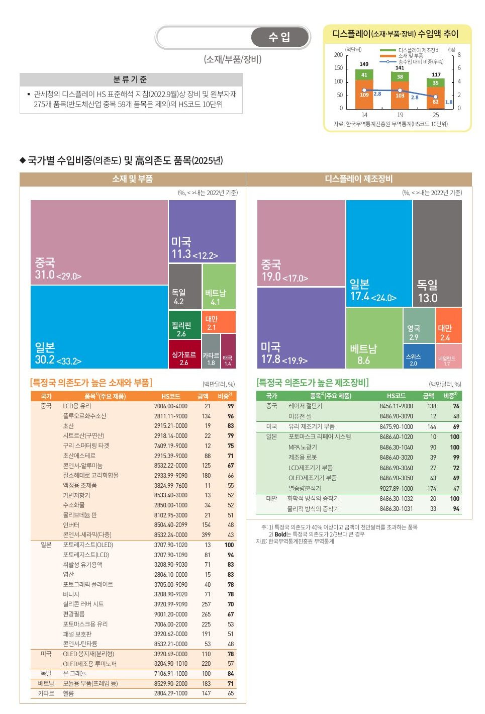
<그림 2-4> 디스플레이 소재·부품·장비 수입 >
패널을 만들려면 밖에서 들여와야 하는 것도 많다. 원문은 관세청이 디스플레이용으로 분류해 둔 장비와 원부자재 275개 품목을 셌는데, 반도체와 겹치는 59개는 뺐다. 앞 장에서 이미 센 품목을 두 번 세지 않기 위해서다. 이렇게 모은 소재·부품·장비 수입은 2014년 149억달러에서 2025년 117억달러로 줄었고, 우리나라 전체 수입에서 차지하는 몫도 3%에 조금 못 미치던 것이 2% 아래로 내려왔다. 생산이 줄어든 만큼 들여오는 것도 줄어든 것으로 보인다.
나라별로 보면 소재·부품의 1위가 바뀌었다. 3년 전에는 일본이 33%로 중국(29%)보다 앞섰는데, 2025년에는 중국 31%, 일본 30%로 순서가 뒤집혔다. 미국이 11%로 3위를 지키고 독일과 베트남 등이 2~4%씩 뒤를 잇는다. 제조장비는 소재보다 고르게 나뉘어 중국, 미국, 일본이 17~19%씩, 독일이 13%를 나눠 갖는다. 가장 크게 달라진 것은 일본으로, 장비 수입에서 일본 비중이 24%에서 17%로 줄었다.
숫자만 보면 일본 의존이 옅어지고 중국이 그 자리를 채운 듯하다. 그런데 한 나라에서 40% 넘게 들여오는 품목만 따로 추려 보면 사정이 달라진다. 중국에서 이렇게 들여오는 품목은 14개로 가장 많은데, LCD용 유리(99%)와 회로를 깎아 내는 식각 공정에 쓰는 플루오르화수소산(96%), 초산과 시트르산 같은 화학약품, 알루미늄 콘덴서가 대부분이다. 금액으로는 세라믹 다층 콘덴서와 인버터가 크다. 여러 산업에서 두루 쓰는 범용 약품과 부품이 많다는 얘기다. 베트남에서 들여오는 모듈용 부품은 성격이 또 달라서, 한국 기업의 현지 공장과 오가는 물량으로 보인다.
일본 쪽 11개 품목은 무게가 다르다. 빛을 쪼여 회로 무늬를 새길 때 바르는 감광액, 곧 포토레지스트는 OLED용이 전량, LCD용이 94% 일본산이다. 편광필름과 실리콘 러버 시트, 포토마스크용 유리처럼 공정의 핵심 소재가 줄줄이 이어진다. 장비는 더 뚜렷해서, 회로 무늬를 새기는 MPA 노광기와 포토마스크 리페어 시스템은 100% 일본에서 들여오고 제조용 로봇도 99%가 일본산이다. 의존도가 100%이거나 거기에 가까운 장비 다섯 가운데 셋이 일본산이고, 나머지 둘은 얇은 막을 입히는 대만산 증착기다.
미국은 OLED에만 필요한 소재를 쥐고 있다. 공기와 수분에 약한 유기물을 감싸 막는 봉지재는 78%를, 빛을 내는 발광 소재인 루미노퍼는 57%를 미국에서 들여온다. 한국이 세계 OLED의 70% 가까이를 만들지만 정작 빛을 내는 재료의 상당 부분은 미국에서 온다는 점은 곱씹어 볼 만하다. 여기에 독일의 은 그래뉼과 카타르의 헬륨, 중국의 레이저 절단기, 미국의 유리 제조기기 부품이 더해진다. 카타르에서 들여오는 소재·부품은 따져 보면 거의 전부가 헬륨이다.
<표 2-4> 한 나라 의존도가 높은 주요 품목 (2025년, 수입액 백만달러)
국가 | 품목 | 수입액 | 의존도
일본 | 포토레지스트(LCD용) | 81 | 94%
일본 | 편광필름 | 265 | 67%
일본 | MPA 노광기 | 90 | 100%
중국 | 플루오르화수소산 | 134 | 96%
중국 | 레이저 절단기 | 138 | 76%
미국 | OLED 봉지재 | 110 | 78%
미국 | OLED용 발광소재(루미노퍼) | 220 | 57%
대만 | 화학적 방식 증착기 | 20 | 100%
카타르 | 헬륨 | 147 | 65%
자료: 한국무역통계진흥원
수입 총액이 줄고 일본 비중이 낮아졌다고 해서 공급망의 급소가 사라진 것은 아니다. 한 나라에 전량을 기대는 품목이 여럿이고, 그 상당수가 회로를 새기고 막을 입히는 공정의 한가운데를 맡는 소재와 장비다. 금액으로는 중국이 1위에 올랐어도, 멈추면 라인이 서는 품목은 여전히 일본 쪽에 많다.

정리
디스플레이는 한국이 OLED로 먼저 갈아탄 덕에 세계 1위 자리를 지키고 있지만, 생산과 고용, 수출이 모두 10년 전보다 작아졌고 부가가치 비중은 그보다 더 빨리 줄었다. LCD는 이미 중국으로 넘어갔고, 가장 큰 중소형 OLED 시장에서도 삼성디스플레이의 몫이 3년 새 크게 줄었다. 수출은 베트남과 중국의 조립 거점을 따라가고, 핵심 소재와 장비는 여전히 일본과 미국에 기댄다. 대구·경북에서는 전국 생산의 5분의 1을 맡던 구미가 13%로 내려왔는데, 남은 차량용·중소형 OLED 라인을 어떻게 지켜 나갈지가 지역의 과제로 남는다.
제3장

무선통신기기
전자부품 포함
무선통신기기는 대구·경북에 특히 의미가 큰 업종이다. 전국 생산의 38%가 구미·대구·김천에서 나오고, 대경권 수출에서도 1위를 차지한다. 그러나 업종 전체로 보면 생산은 2014년 94조원에서 2024년 68조원으로 줄었다. 그사이 한국 회사의 스마트폰은 대부분 베트남과 인도 같은 나라 밖 공장에서 만들어지게 됐고, 나라 안에는 최고급 완제품과 부품이 남았다. 이 장은 그 남은 몫이 어디에 있고 어디로 팔려 가는지를 따라가 본다.

생산과 세계 시장: 두 권역이 80%, 한국산 폰은 1.4%
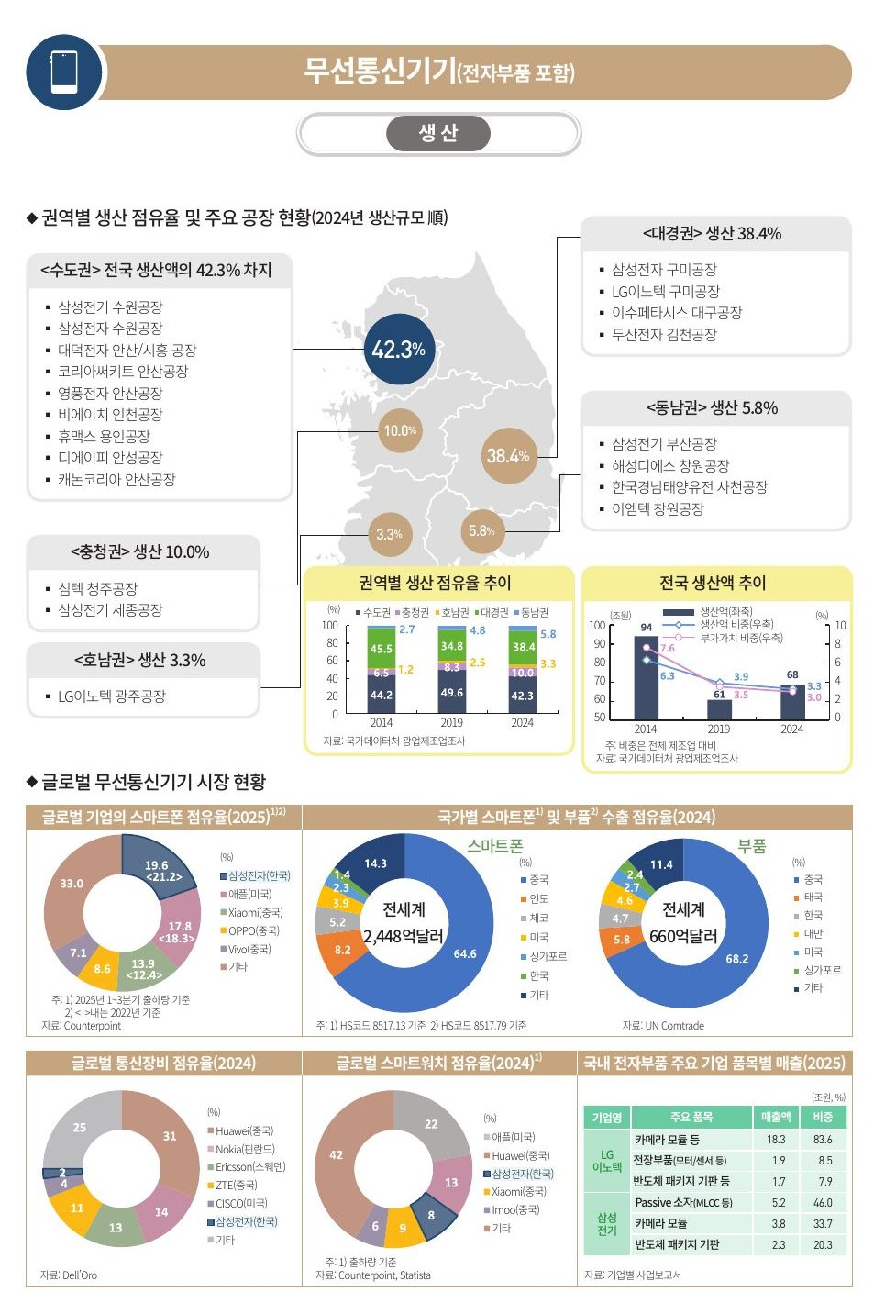
<그림 3-1> 무선통신기기 권역별 생산과 세계 시장 (원문 11쪽)
무선통신기기 생산은 두 권역이 이끈다. 2024년 전국 생산의 42%가 수도권, 38%가 대경권에서 나왔으니 두 권역이 80% 넘게 나눠 가진 업종이다. 수도권은 삼성전기와 삼성전자의 수원공장을 중심으로 안산·시흥의 대덕전자와 코리아써키트, 영풍전자, 인천의 비에이치 같은 기판 업체들이 넓게 퍼져 있다. 대경권은 몇 안 되는 큰 공장이 떠받친다. 구미에는 나라 안에 하나 남은 삼성전자의 스마트폰 공장과 카메라 모듈을 만드는 LG이노텍이 있고, 대구에는 기판을 만드는 이수페타시스가, 김천에는 기판 재료를 만드는 두산전자가 있다. 구미 한 도시에 몰린 디스플레이와 달리 세 도시에 걸쳐 있다는 점도 다르다.
대경권의 지난 10년은 굴곡이 컸다. 2014년에는 45.5%로 수도권을 근소하게 앞선 전국 1위였는데, 5년 뒤 35% 아래로 떨어지면서 그 자리를 50% 가까이 올라선 수도권에 내주었고, 2024년에야 38%로 어느 정도 되찾았다. 다만 삼성전자가 인도네시아 치카랑에 공장을 세우고 인도 노이다 공장을 늘린 시기가 이 기간에 들어 있다는 점은 기억해 둘 만하다. 그사이 충청권, 동남권, 호남권은 작지만 꾸준히 몫을 키웠다. 청주의 심텍, 세종과 부산의 삼성전기, 광주의 LG이노텍처럼 부품을 만드는 공장이 있는 곳들이다.
업종 전체는 크게 줄었다가 조금 회복했다. 생산액은 2019년까지 3분의 1 넘게 줄어 61조원이 됐다가 2024년에 68조원으로 올라왔다. 생산 비중은 10년 사이 절반 가까이로 줄었고, 부가가치 비중은 그보다 더 가파르게 떨어져 3%에 머문다. 10년 전에는 부가가치 비중이 생산 비중보다 높았는데 2019년부터 순서가 뒤집혔으니, 파는 만큼 손에 남기는 힘도 약해진 것으로 보인다.
<표 3-1> 무선통신기기 권역별 생산 점유율과 주요 공장
권역 | 2014 | 2019 | 2024 | 주요 공장
수도권 | 44.2% | 49.6% | 42.3% | 삼성전기·삼성전자 수원, 대덕전자 안산·시흥, 비에이치 인천
대경권 | 45.5% | 34.8% | 38.4% | 삼성전자 구미, LG이노텍 구미, 이수페타시스 대구, 두산전자 김천
충청권 | 6.5% | 8.3% | 10.0% | 심텍 청주, 삼성전기 세종
동남권 | 2.7% | 4.8% | 5.8% | 삼성전기 부산, 해성디에스 창원
호남권 | 1.2% | 2.5% | 3.3% | LG이노텍 광주
자료: 국가데이터처 광업제조업조사(원문 11~12쪽)
세계 시장으로 눈을 돌리면 묘한 장면이 펼쳐진다. 2025년 1~3분기 출하량으로 삼성전자는 20% 가까운 점유율로 스마트폰 세계 1위이고, 애플과 샤오미가 뒤를 잇는다. 그런데 회사의 국적이 아니라 어느 땅에서 수출됐느냐로 다시 세면 순위가 완전히 달라진다. 2024년 세계 스마트폰 수출 가운데 3분의 2가 중국에서, 8%가 인도에서 나갔고, 한국에서 나간 몫은 1.4%에 불과하다. 세계에서 가장 많이 팔리는 한국 회사의 폰은 대부분 나라 밖 공장에서 만들어진다는 얘기다.
부품은 그렇지 않다. 660억달러 규모인 세계 스마트폰 부품 수출에서 한국은 중국과 태국에 이어 3위다. 완제품은 밖에서, 부품은 안에서 만드는 분업이 자리를 잡은 것이다. 그 부품의 중심에는 두 회사가 있다. LG이노텍은 매출의 84%를 카메라 모듈에서 올리고, 삼성전기는 수동소자와 카메라 모듈이 매출의 80% 가까이를 차지한다. 전기를 스스로 키우지는 못하고 저장하거나 고르게 다듬기만 하는 부품을 수동소자라 하는데, 그 대표가 적층세라믹콘덴서, 곧 MLCC다. 회로에 전류가 일정하게 흐르도록 하고 부품끼리 전자파가 간섭하지 않게 막아 준다.
스마트폰 밖에서는 한국의 자리가 좁다. 기지국 같은 통신장비 시장은 화웨이와 ZTE 두 중국 회사가 42%를 차지하고 노키아와 에릭슨이 뒤를 잇는데, 삼성전자는 2%에 그친다. 스마트워치에서도 삼성전자는 애플, 화웨이, 샤오미에 이어 4위다.
<표 3-2> 스마트폰 시장의 두 가지 얼굴
구분 | 1위 | 2위 | 3위 | 한국
기업별 출하 점유율(2025년 1~3분기) | 삼성전자 19.6% | 애플 17.8% | 샤오미 13.9% | 1위
국가별 스마트폰 수출(2024년, 2,448억달러) | 중국 64.6% | 인도 8.2% | 체코 5.2% | 1.4%
국가별 부품 수출(2024년, 660억달러) | 중국 68.2% | 태국 5.8% | 한국 4.7% | 3위
자료: Counterpoint, UN Comtrade(원문 11쪽)
<표 3-3> 국내 대표 전자부품 기업의 매출 구성 (2025년)
기업 | 품목 | 매출액 | 비중
LG이노텍 | 카메라 모듈 등 | 18.3조원 | 83.6%
LG이노텍 | 전장부품(모터·센서) | 1.9조원 | 8.5%
LG이노텍 | 반도체 패키지 기판 | 1.7조원 | 7.9%
삼성전기 | 수동소자(MLCC 등) | 5.2조원 | 46.0%
삼성전기 | 카메라 모듈 | 3.8조원 | 33.7%
삼성전기 | 반도체 패키지 기판 | 2.3조원 | 20.3%
자료: 각 사 사업보고서(원문 11쪽)
LG이노텍의 카메라 모듈을 나라 안에서 만드는 곳이 구미공장이니, 이 표는 대경권 산업의 사정과도 곧바로 이어진다.

AI폰 부품과 국내 기업의 생산 거점
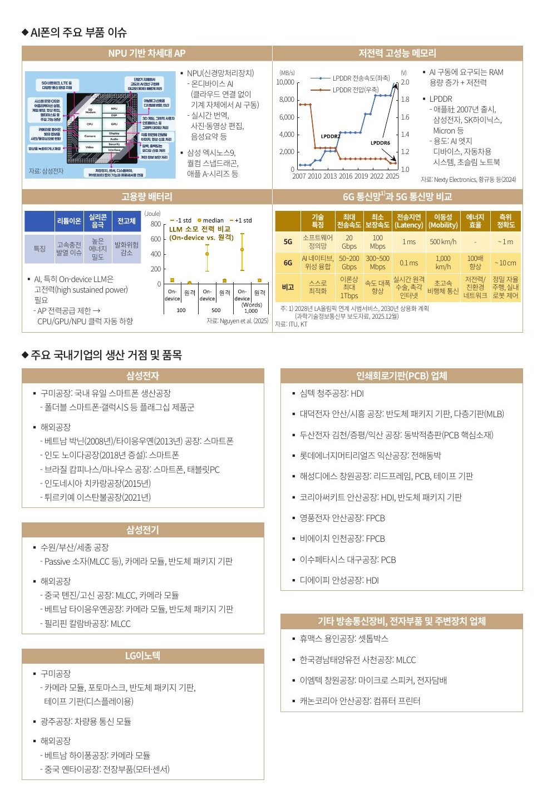
<그림 3-2> AI폰 부품 이슈와 국내 기업 거점 (원문 12쪽)
AI폰은 인공지능을 멀리 있는 서버에 맡기지 않고 폰 안에서 직접 돌리는 스마트폰이다. 이른바 온디바이스 AI다. 출발점은 스마트폰의 두뇌인 AP인데, 칩 하나 안에 통신 모뎀과 CPU, 그래픽을 맡는 GPU, 카메라와 영상 처리 기능이 빼곡히 들어 있다. 여기에 AI 계산만 전담하는 신경망처리장치, 곧 NPU가 더해지면서 실시간 번역이나 사진·동영상 편집, 음성 요약을 인터넷 연결 없이도 할 수 있게 됐다. 삼성 엑시노스, 퀄컴 스냅드래곤, 애플 A 시리즈가 대표 제품이다.
AI를 폰 안에서 돌리면 메모리가 더 많이 필요한데, 배터리를 생각하면 전기는 오히려 덜 써야 한다. 모바일용 저전력 D램인 LPDDR이 이 두 요구를 함께 풀어 왔다. 전송속도는 2007년 초당 500MB 남짓에서 계단을 오르듯 높아져 2025년 LPDDR6에서는 1만MB에 가까워졌는데, 그동안 동작 전압은 오히려 낮아져 1.1V 안팎까지 내려왔다. LPDDR은 삼성전자와 SK하이닉스, 마이크론이 만들며, 스마트폰 말고도 자동차나 아주 얇은 노트북, 단말에서 직접 AI를 처리하는 기기에 쓰인다.
배터리는 AI폰의 약한 고리가 될 수 있다. 대규모 언어모델이 100단어짜리 답을 만들 때는 폰 안에서 돌리든 서버에 맡기든 드는 에너지가 크지 않다. 그런데 1,000단어짜리 답에서는 폰 안에서 처리할 때 서버에 맡길 때보다 아홉 배쯤 많은 에너지를 쓴다. 전력 공급이 달리면 CPU와 GPU, NPU의 속도가 저절로 떨어지니, 배터리가 곧 성능의 한계가 되는 셈이다. 빨리 충전되는 리튬이온, 에너지를 더 많이 담는 실리콘 음극, 불이 날 위험이 적은 전고체 배터리가 함께 거론되는 까닭이다.
통신망도 다음 세대를 준비하고 있다. 5G의 최대 속도가 20Gbps라면 6G는 50~200Gbps를 내세우고, 지연시간은 10분의 1로, 위치 오차는 1m에서 10cm 수준으로 줄어든다. 원격 수술과 정밀 자율주행, 실내 로봇 제어가 그 쓰임새로 꼽힌다. 정부는 2028년 LA올림픽에 맞춘 시범서비스를 거쳐 2030년 상용화를 계획하고 있다.
이 부품들을 누가 어디서 만드는지를 보면 완제품과 부품이 어떻게 나뉘었는지가 잘 보인다. 삼성전자의 스마트폰 공장은 2008년 베트남 박닌을 시작으로 타이응우옌, 인도 노이다, 브라질, 인도네시아, 튀르키예로 퍼져 나갔고, 나라 안에는 구미공장 하나만 남아 폴더블과 갤럭시S 같은 최고급 제품을 만든다. 부품 회사도 비슷하다. 삼성전기는 수원·부산·세종에서 MLCC와 카메라 모듈, 그리고 칩을 올려 메인보드와 잇는 반도체 패키지 기판을 만들면서 중국·베트남·필리핀에도 공장을 두었다. LG이노텍은 구미에서 카메라 모듈과 패키지 기판을, 광주에서 차량용 통신 모듈을 만들고, 베트남과 중국에 해외 공장이 있다.
그 밑단에는 부품을 올리고 전기 신호를 이어 주는 판, 곧 인쇄회로기판(PCB)을 만드는 회사들이 있다. 청주의 심텍과 안산의 코리아써키트는 회로를 촘촘히 넣은 고밀도 기판을, 안산·시흥의 대덕전자는 패키지 기판을, 안산의 영풍전자와 인천의 비에이치는 휘어지는 기판을 만든다. 기판의 재료까지 나라 안에 있다는 점도 흥미롭다. 두산전자는 기판의 핵심 소재인 동박적층판을, 롯데에너지머티리얼즈는 익산에서 전해동박을 만든다.
대구·경북은 이 사슬의 여러 고리를 한꺼번에 쥐고 있다. 구미에는 완제품 스마트폰을 만드는 삼성전자와 카메라 모듈·기판을 만드는 LG이노텍이, 대구에는 기판을 만드는 이수페타시스가, 김천에는 그 기판의 소재를 만드는 두산전자가 있다. 완제품에서 모듈과 기판, 소재까지가 한 권역 안에 이어져 있는 것이다.

수출: 중국이 절반, 미국이 늘었다
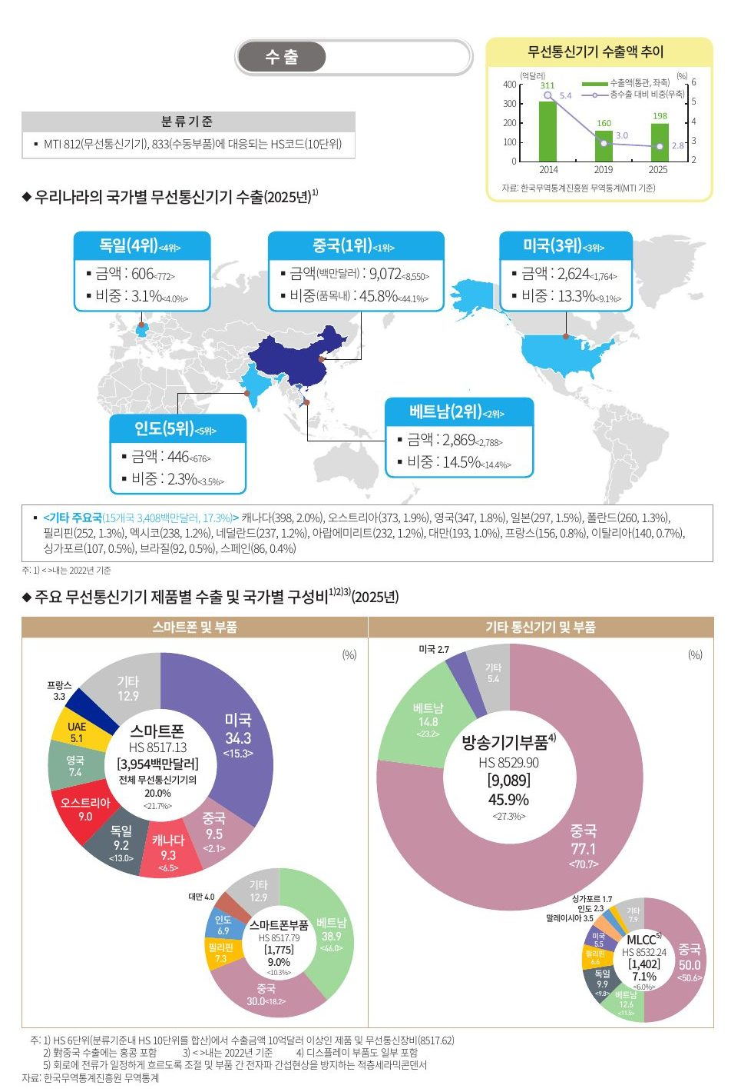
<그림 3-3> 무선통신기기 수출 (원문 13쪽)
수출액은 2014년 311억달러에서 2019년 160억달러로 반 토막이 났다가 2025년 198억달러로 돌아왔다. 다만 나라 전체 수출에서 차지하는 비중은 그동안 한 번도 반등하지 못하고 2.8%까지 내려갔으니, 금액은 되살아났어도 다른 업종이 더 빨리 성장한 결과다.
행선지는 중국이 압도적이다. 2025년 수출의 46%가 중국으로 갔고, 베트남과 미국이 각각 13~14%로 뒤를 잇는다. 상위 다섯 나라의 순위는 3년 전과 같지만 속은 조금 달라졌다. 미국으로 가는 수출이 1.5배로 늘어난 반면 독일과 인도는 오히려 줄었다. 6위 아래 열다섯 나라를 합쳐도 17%나 되는데, 캐나다, 오스트리아, 영국, 일본, 폴란드, 프랑스처럼 선진국 이름이 많다.
품목으로 나눠 보면 이 업종의 수출이 두 갈래로 흐른다는 것을 알 수 있다. 가장 큰 품목은 방송기기부품으로 전체의 46%를 차지한다. 3년 전에는 27%였으니 크게 늘었는데, 같은 기간 전체 수출은 거의 제자리였다. 다른 품목이 줄어든 자리를 방송기기부품이 메운 셈이다. 원문 주석을 보면 여기에는 디스플레이 부품도 일부 섞여 있다. 이 부품의 77%가 중국으로 가고, 나머지 대부분은 베트남으로 간다. 스마트폰부품은 베트남으로 39%, 중국으로 30%가 가는데 3년 전보다 베트남 몫이 줄고 중국 몫이 커졌다. MLCC도 절반이 중국행이다. 부품은 조립 공장이 있는 나라로 흘러가는 것이다.
완제품 스마트폰은 전혀 다른 길로 간다. 2025년 스마트폰 수출은 40억달러로 전체의 5분의 1쯤인데, 그 3분의 1 남짓이 미국으로 갔다. 3년 전 15%였던 미국 몫이 두 배 넘게 커진 것이다.
미국 다음으로는 캐나다, 독일, 오스트리아, 영국, 프랑스가 이어지는데, 미국·캐나다와 유럽 네 나라를 합치면 70%를 넘는다. 한국에서 만든 스마트폰은 주로 북미와 유럽의 선진국 시장에서 팔린다고 봐도 좋겠다. 한 가지 눈에 띄는 변화는 중국으로 가는 스마트폰이 2%에서 10% 가까이로 늘었다는 점인데, 원문은 그 이유를 밝히지 않았다.
지역 입장에서는 이 흐름을 조금 다르게 볼 수 있다. 나라 안에서 스마트폰을 만드는 곳이 삼성전자 구미공장 하나뿐이니, 스마트폰 수출의 행선지는 곧 구미에서 만든 폴더블과 갤럭시S가 어디로 팔려 가는지를 보여 준다. 부품 쪽에도 LG이노텍 구미공장과 대구의 이수페타시스, 김천의 두산전자가 걸쳐 있어, 두 갈래 흐름 모두에 대경권이 발을 담그고 있다.
<표 3-4> 무선통신기기 수출 상위 5개국 (2025년)
순위 | 국가 | 수출액(백만달러) | 비중 | 2022년 비중
1 | 중국 | 9,072 | 45.8% | 44.1%
2 | 베트남 | 2,869 | 14.5% | 14.4%
3 | 미국 | 2,624 | 13.3% | 9.1%
4 | 독일 | 606 | 3.1% | 4.0%
5 | 인도 | 446 | 2.3% | 3.5%
자료: 한국무역통계진흥원(원문 13쪽)
수출 1·2위는 주로 부품이 가는 나라이고, 3위 미국은 완제품이 가는 나라다.

수입: 베트남에서 돌아오고, 중국에서 사온다
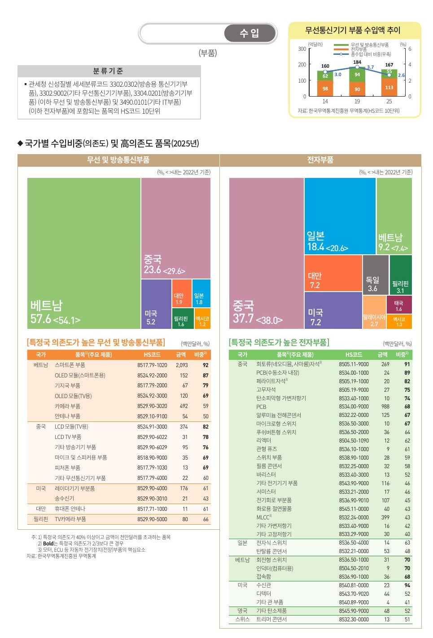
<그림 3-4> 무선통신기기 부품 수입 (원문 14쪽)
수입도 두 갈래다. 여기서 말하는 부품 수입은 방송용 통신기기부품과 기타 무선통신기기부품, 방송기기부품을 묶은 '무선·방송통신부품', 그리고 기타 IT부품을 가리키는 '전자부품' 두 묶음이고, 완제품은 들어 있지 않다. 합계는 10년 동안 160억~180억달러대를 오가며 큰 변화가 없었지만 속은 뒤바뀌었다. 무선·방송통신부품은 2019년을 정점으로 55억달러까지 줄었고, 전자부품은 113억달러로 늘어 이제 통신부품의 두 배가 넘는다. 나라 전체 수입에서 차지하는 비중은 2019년 3.7%에서 2.6%로 낮아졌다.
무선·방송통신부품은 베트남에서 가장 많이 들어온다. 비중이 58%로 3년 전보다 조금 더 커졌고, 중국은 30%에서 24%로 줄었다. 품목을 들여다보면 성격이 분명해진다. 베트남에서 들여오는 스마트폰 부품이 21억달러로 이 품목 수입의 92%를 차지하고, 스마트폰용 OLED 모듈과 카메라 부품, 기지국 부품, TV용 OLED 모듈도 베트남에서 온다. 앞 절에서 한국이 스마트폰부품과 방송기기부품을 베트남으로 보냈던 것을 떠올리면, 우리 기업의 베트남 공장과 부품이 오가는 물량으로 보인다. 중국에서는 TV용 LCD 모듈과 LCD TV 부품을 주로 들여오는데, 앞 장에서 본 LCD 생산의 중국 이동과 이어지는 흐름이다. 이 밖에 미국에서는 레이더기기 부분품을, 필리핀에서는 TV 카메라 부품을 주로 들여온다.
전자부품은 여러 나라에 흩어져 있다. 중국이 38%로 가장 크고 일본, 베트남, 대만, 미국이 뒤따른다. 그런데 한 나라에 40% 넘게 기대는 품목만 추려 보면 대부분인 스물한 개가 중국 품목이다. 금액이 가장 큰 것은 인쇄회로기판으로, 10억달러 가까이 들여오는데 그 3분의 2 남짓이 중국산이다. MLCC와 알루미늄 전해콘덴서도 중국 의존이 크다. MLCC를 세계로 수출하는 나라가 상당량을 중국에서 사 오기도 하는 것이다. 일본에서는 전자식 스위치와 탄탈륨 콘덴서를, 미국에서는 수신관과 디텍터를 들여온다.
금액보다 무게가 큰 품목은 희토류 자석이다. 네오디뮴·사마륨 자석 수입은 2억 7천만달러로 인쇄회로기판의 4분의 1 수준이지만, 91%를 중국에 기댄다. 페라이트 자석과 고무자석도 대부분 중국산이다. 공급이 막히면 통신기기 업종을 넘어 자동차 부품 라인까지 파장이 번질 수 있으니 챙겨 볼 대목이다. 대구의 이수페타시스와 김천의 두산전자가 중국에서 가장 많이 들여오는 품목인 인쇄회로기판과 그 핵심 소재를 나라 안에서 만드는 회사라는 점도 지역에서는 눈길이 가는 부분이다.
<표 3-5> 한 나라 의존도가 높은 주요 부품 (2025년, 수입액 백만달러)
국가 | 품목 | 수입액 | 의존도
베트남 | 스마트폰 부품 | 2,093 | 92%
베트남 | 카메라 부품 | 492 | 59%
중국 | 인쇄회로기판(PCB) | 988 | 68%
중국 | MLCC | 399 | 43%
중국 | TV용 LCD 모듈 | 374 | 82%
중국 | 희토류 자석(네오디뮴·사마륨) | 269 | 91%
미국 | 레이더기기 부분품 | 176 | 61%
자료: 한국무역통계진흥원(원문 14쪽)

정리
무선통신기기는 완제품은 나라 밖에서, 최고급 제품과 핵심 부품은 나라 안에서 만드는 분업이 자리 잡은 업종이다. 수출도 그 분업을 따라 부품은 중국과 베트남의 조립 공장으로, 완제품은 미국과 유럽으로 두 갈래로 흐르고, 수입에서는 베트남과 부품을 주고받으면서도 인쇄회로기판과 희토류 자석 같은 품목은 중국에 크게 기대고 있다. 대경권은 구미의 스마트폰·카메라 모듈 공장과 대구·김천의 기판 업체로 이 국내 생산의 한쪽을 맡고 있다. AI폰이 부품의 사양을 끌어올리는 지금, 이 기업들이 새 부품으로 얼마나 빨리 옮겨 가느냐가 지역 수출의 앞날을 좌우할 것이다.
제4장

자동차
전기차 포함
자동차는 최근 5년 사이 가장 가파르게 자란 업종 가운데 하나다. 생산액은 2019년 95조원에서 2024년 156조원으로 늘었고, 2025년 완성차 수출은 720억달러로 나라 전체 수출의 10%를 넘었다. 이 장의 생산 통계에는 엔진 제조가 들어 있지만, 수출입 통계에서는 엔진을 부품으로 센다는 점을 미리 적어 둔다.

생산: 울산·경기·광주의 세 축
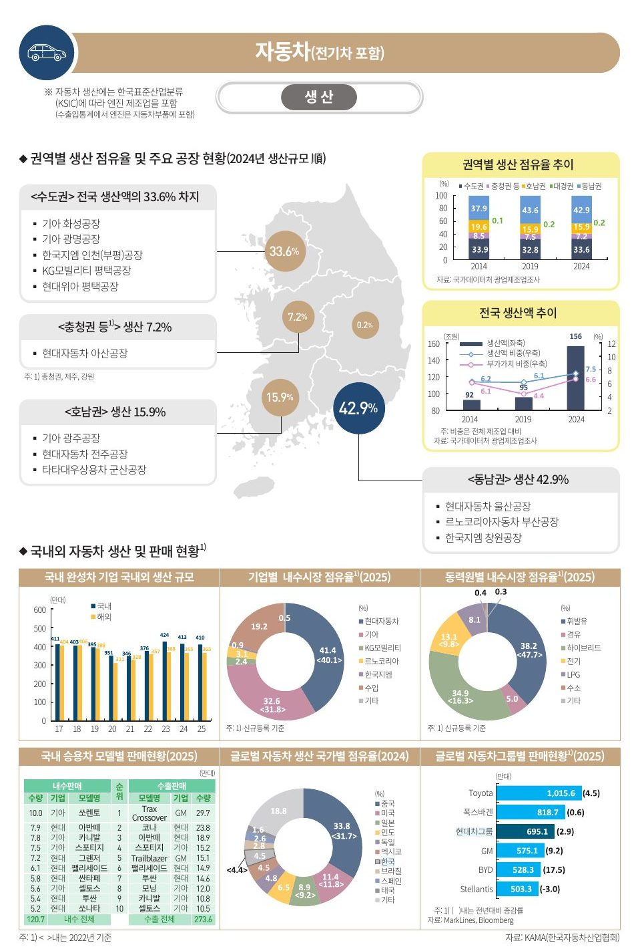
<그림 4-1> 자동차 권역별 생산과 국내외 판매 (원문 15쪽)
완성차는 세 도시가 떠받친다. 현대차 울산공장을 품은 동남권이 2024년 전국 생산액의 43%를 만들고, 기아 화성·광명공장이 있는 수도권이 34%, 기아 광주공장과 현대차 전주공장이 있는 호남권이 16%를 맡아 셋을 합치면 90%를 넘는다. 충청권 등은 현대차 아산공장 한 곳이 전부다. 수도권에는 현대위아 평택공장의 엔진 생산도 들어 있는데, 생산 통계가 엔진 제조를 자동차에 넣기 때문이다.
10년 동안 가장 크게 움직인 것은 호남권과 동남권이다. 2014년 20%에 가깝던 호남권의 몫이 2019년 16%로 내려앉은 뒤 그대로 머무는 동안, 동남권은 38%에서 44%로 올라섰다. 호남권이 내준 몫을 동남권이 가져간 모양새다. 수도권은 33% 안팎에서 거의 움직이지 않았다.
규모의 변화는 더 극적이다. 전국 생산액은 2019년까지 90조원대에서 제자리걸음을 하다가 2024년 156조원으로 뛰었고, 제조업 생산에서 자동차가 차지하는 비중도 7.5%로 올라섰다. 더 반가운 것은 부가가치다. 생산액에서 원재료비 따위를 빼고 그 산업이 새로 보탠 몫을 부가가치라 하는데, 그 비중이 2019년 4.4%까지 떨어졌다가 2024년 6.6%로 올라왔다. 많이 만들었을 뿐 아니라 손에 남기는 몫도 커진 것이다.
국내 완성차 회사들은 나라 안팎에서 비슷한 양을 만든다. 2017년에는 국내 411만대, 해외 404만대로 거의 반반이었다. 코로나19가 번진 2020~2021년에 둘 다 크게 줄었는데, 회복 속도는 달랐다. 국내 생산은 2023년 424만대까지 돌아왔지만 해외 생산은 360만대 선에 머물러, 최근 3년은 국내가 해외보다 50만대 안팎 많다.
국내 시장은 여전히 현대차와 기아의 무대다. 2025년 신규등록 기준으로 두 회사를 합치면 74%이고, 3년 전보다 조금 더 커졌다. 수입차가 19%로 뒤를 잇고, 르노코리아와 KG모빌리티, 한국지엠은 다 합쳐도 6%대다. 내수 1위는 기아 쏘렌토이고 상위 10개 모델이 모두 현대차와 기아 차인데, 수출 1위는 한국지엠의 트랙스 크로스오버다. 트레일블레이저까지 한국지엠 차 두 대가 수출 10위 안에 드니, 내수 점유율이 1%도 안 되는 한국지엠은 사실상 수출 기지로 돌아가는 것으로 보인다. 승용차 전체로도 수출이 내수의 두 배를 넘는다.
세계로 시야를 넓히면 한국은 생산 점유율 4.5%로 멕시코와 함께 공동 6위권이고, 세계 생산의 3분의 1은 중국이 만든다. 회사 단위로 보면 위상이 더 높다. 현대차그룹은 2025년 695만대를 팔아 도요타, 폭스바겐에 이어 세계 3위다. 다만 뒤에서 쫓아오는 속도가 만만치 않다. 중국 BYD는 한 해 사이 판매를 17.5% 늘려 5위까지 올라왔다.
대구·경북의 몫은 0.2%다. 완성차 공장이 한 곳도 없고, 10년 전과 거의 달라지지 않았다. 대신 자동차부품에서는 전국 생산의 19%를 맡고 있다.
<표 4-1> 자동차 권역별 생산 점유율과 주요 공장
권역 | 2014 | 2019 | 2024 | 주요 공장
동남권 | 37.9% | 43.6% | 42.9% | 현대차 울산, 르노코리아 부산, 한국지엠 창원
수도권 | 33.9% | 32.8% | 33.6% | 기아 화성·광명, 한국지엠 부평, KG모빌리티 평택
호남권 | 19.6% | 15.9% | 15.9% | 기아 광주, 현대차 전주, 타타대우 군산
충청권 등 | 8.5% | 7.5% | 7.2% | 현대차 아산
대경권 | 0.1% | 0.2% | 0.2% | 완성차 공장 없음
자료: 국가데이터처 광업제조업조사(원문 15~16쪽)

세계와 국내 시장: 하이브리드의 급성장
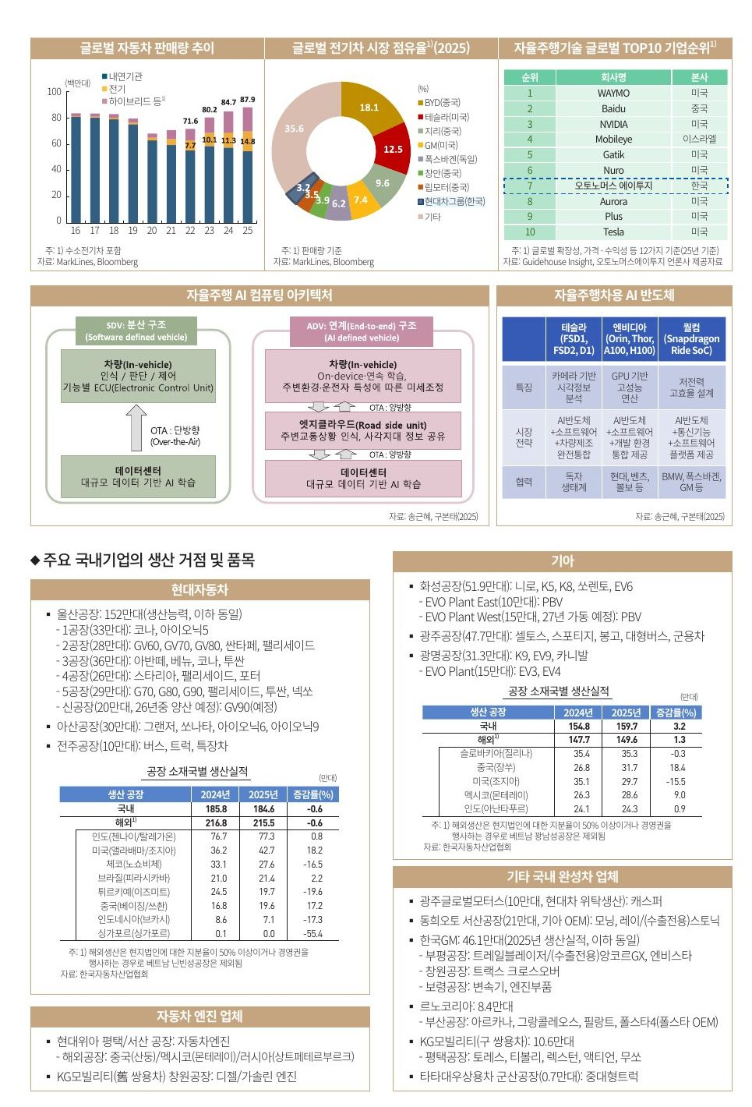
<그림 4-2> 전기차·자율주행 시장과 국내 기업 거점 (원문 16쪽)
세계 자동차 판매는 코로나19로 2020년에 크게 꺾였다가 2025년 8,790만대로 예전 수준을 되찾았다. 그러나 그 속을 채운 차는 달라졌다. 전기차 판매는 3년 만에 거의 두 배로 늘어 1,480만대가 됐고, 내연기관차는 2016년보다 2,500만대가량 줄었다. 수소전기차를 포함한 하이브리드의 몫도 부쩍 커졌다. 총량이 돌아오는 동안 내연기관차가 비운 자리를 전기로 달리는 차들이 채운 것이다.
전기차 시장의 주인은 중국이다. BYD가 18%로 1위, 테슬라가 13%로 2위이고, 판매 상위 여덟 곳 가운데 BYD와 지리, 창안, 립모터 네 곳이 중국 회사다. 현대차그룹은 3.2%로 8위다. 전체 판매로는 세계 3위인 그룹이 전기차만 떼어 놓고 보면 8위로 밀려난다.
자율주행에서는 미국이 앞선다. 조사기관 가이드하우스가 확장성과 수익성 등 열두 가지 기준으로 매긴 2025년 순위에서 1위는 웨이모이고, 10곳 가운데 7곳이 미국 회사다. 중국 바이두가 2위, 이스라엘 모빌아이가 4위에 올랐고, 한국의 오토노머스 에이투지도 7위에 이름을 올렸다. 테슬라는 10위다.
자율주행차의 두뇌를 짜는 방식도 바뀌는 중이다. 지금의 흐름인 SDV, 곧 소프트웨어로 기능을 정의하는 차에서는 인식과 판단, 제어를 기능별 전자제어장치가 나눠 맡고, 데이터센터에서 학습한 결과를 무선 업데이트로 차에 내려보낸다. 정보가 한 방향으로만 흐른다. 원문이 다음 단계로 제시한 ADV(AI Defined Vehicle)에서는 차가 달리면서 스스로 계속 배우고, 길가에 설치한 장치가 주변 교통 상황과 사각지대 정보를 나눈다. 차와 도로, 데이터센터가 양방향으로 정보를 주고받으니 차 한 대가 아니라 도로 전체가 하나의 시스템처럼 움직이게 된다.
그 시스템의 심장인 AI 반도체를 두고는 세 진영이 맞선다. 테슬라는 칩부터 소프트웨어, 차량 제조까지 한 회사가 다 한다. 엔비디아는 고성능 GPU에 소프트웨어와 개발 환경을 묶어 내놓았고 현대·벤츠·볼보가 손을 잡았다. 퀄컴은 전기를 적게 쓰는 칩에 통신 기능을 얹어 BMW·폭스바겐·GM과 협력한다. 현대차는 엔비디아 쪽에 서 있다.
국내 공장 목록에는 이런 변화에 대비하는 움직임이 담겼다. 현대차 울산공장은 한 해 152만대를 만들 수 있는 국내 최대 공장이고, 2026년 중에는 20만대 규모 신공장에서 GV90 양산에 들어간다. 기아는 화성과 광명에 새 공장을 잇달아 세운다. 화성의 EVO Plant East는 배송이나 이동 서비스처럼 쓰임새에 맞춰 설계한 목적기반차량(PBV)을 만들고, 광명 EVO Plant는 전기차 EV3·EV4를 맡으며, 화성 EVO Plant West는 2027년 가동을 앞두고 있다. 남에게 맡겨 만드는 위탁 생산도 있어서, 광주글로벌모터스가 현대차의 캐스퍼를, 동희오토 서산공장이 기아의 모닝과 레이를 만든다.
해외 생산에서는 미국 공장의 움직임이 엇갈렸다. 현대차는 이미 해외에서 국내보다 많이 만들고, 최대 거점은 인도다. 현대차 미국 공장의 생산은 한 해 사이 18% 늘었는데, 기아는 미국 공장이 15% 줄고 중국 공장이 18% 늘었다. 같은 그룹 안에서도 방향이 반대였던 셈인데, 원문은 그 이유를 밝히지 않는다.
<표 4-2> 현대차·기아의 국내외 생산 (2025년, 만대)
구분 | 국내 | 해외 | 해외 주요 거점
현대자동차 | 184.6 (−0.6%) | 215.5 (−0.6%) | 인도 77.3, 미국 42.7(+18.2%), 체코 27.6
기아 | 159.7 (+3.2%) | 149.6 (+1.3%) | 슬로바키아 35.3, 중국 31.7, 미국 29.7
자료: 한국자동차산업협회(원문 16쪽)
전세계적으로 보변 전차보다 하이브리드가 먼저 달려 나가고 있다. 휘발유차는 2022년 신규등록의 절반 가까이였지만 2025년에는 38%로 내려왔고, 그 자리를 엔진과 전기모터를 함께 쓰는 하이브리드가 채웠다. 하이브리드는 3년 사이 두 배 넘게 늘어 휘발유차를 바짝 뒤쫓는다. 전기차도 늘기는 했지만 증가 폭이 3%p에 그쳤다. 세계에서는 전기차가 두 배가 되는 동안 국내 소비자들은 전기차로 곧장 가기보다 하이브리드를 거쳐 가는 쪽을 고른 것으로 보인다.
<표 4-3> 국내 신규등록 차량의 동력원별 비중
동력원 | 2022년 | 2025년 | 변화
휘발유 | 47.7% | 38.2% | −9.5%p
하이브리드 | 16.3% | 34.9% | +18.6%p
전기 | 9.8% | 13.1% | +3.3%p
경유·LPG 등 | 26.2% | 13.8% | −12.4%p
자료: 한국자동차산업협회(원문 15쪽)

수출: 미국이 42%
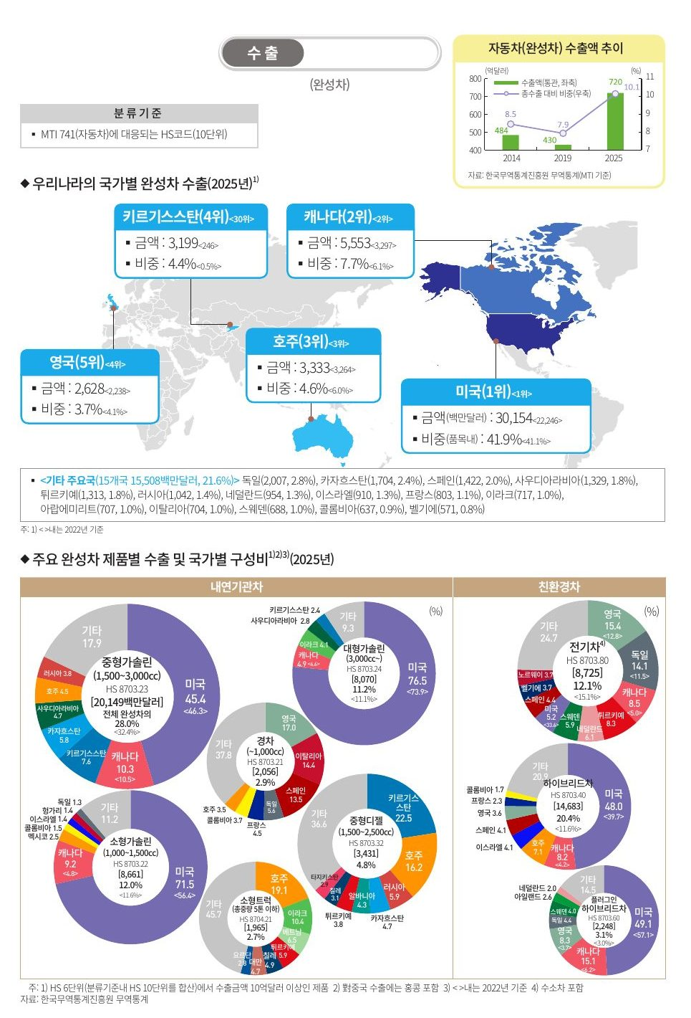
<그림 4-3> 완성차 수출 (원문 17쪽)
완성차 수출은 2019년 430억달러가 바닥이었다. 그 뒤 6년 동안 290억달러가 늘어 2025년 720억달러가 됐고, 나라 전체 수출에서 차지하는 비중도 8%에 조금 못 미치던 데서 10%로 올라섰다. 10년 전인 2014년과 견주어도 1.5배 수준이니, 이제 한국 수출 열 개 가운데 하나가 완성차다.
이 성장의 한가운데에 미국이 있다. 2025년 미국으로 간 완성차는 301억달러로 전체의 42%이고, 3년 전보다 80억달러가량 늘었다. 2위 캐나다까지 더하면 북미가 수출의 절반에 가깝다. 미국으로 가는 차는 주로 가솔린차와 하이브리드다. 배기량이 큰 대형 가솔린차는 4분의 3이 미국행이고, 소형 가솔린차도 미국 비중이 3년 전 56%에서 72%로 뛰었다.
차종별로는 중형 가솔린차가 201억달러로 가장 크다. 다만 완성차 수출에서의 비중은 3년 전 32%에서 28%로 줄었고, 그 몫을 하이브리드가 가져갔다. 하이브리드 수출은 147억달러로 비중이 12%에서 20%로 커졌고, 절반 가까이가 미국으로 간다. 충전 플러그로 배터리를 채우는 플러그인 하이브리드도 사정이 비슷해서 절반 가까이가 미국행이다. 앞 절에서 본 국내 신규등록의 변화와 같은 방향이다.
전기차는 반대로 움직였다. 2022년에는 수소차를 포함한 전기차 수출의 3분의 1이 미국으로 갔는데, 2025년에는 5%에 그친다. 빈자리는 영국과 독일 등 유럽이 채웠고, 완성차 수출에서 전기차가 차지하는 비중도 15%에서 12%로 줄었다. 원문은 원인을 밝히지 않았지만, 앞에서 본 현대차 미국 공장의 생산 증가와 나란히 놓고 볼 만한 변화다.
유럽은 전기차뿐 아니라 작은 차의 시장이기도 하다. 경차 수출에는 미국 몫이 아예 없고 영국, 이탈리아, 스페인이 주로 받는다. 수출 6위부터 20위까지에도 독일, 스페인, 네덜란드, 프랑스, 이탈리아, 스웨덴, 벨기에 같은 유럽 나라가 여럿 있다. 사우디아라비아와 이라크, 아랍에미리트 같은 중동 산유국은 대형 가솔린차와 소형 트럭이 가는 곳이다. 행선지가 가장 흩어진 차종은 소형 트럭인데, 호주, 이라크, 베트남, 튀르키예, 칠레, 대만 등으로 나뉘어 한 나라가 20%를 넘지 않는다.
흥미로운 것은 중앙아시아다. 키르기스스탄은 2022년 30위에서 2025년 4위로 뛰어올랐고, 수출액은 3년 만에 13배가 됐다. 중형 디젤차에서는 키르기스스탄이 가장 큰 행선지이고, 중형 가솔린차에서도 미국과 캐나다 다음이다. 이웃 카자흐스탄도 전체 7위에 올랐고, 타지키스탄과 러시아도 중형 디젤차를 받는다. 이렇게 갑자기 늘어난 배경은 원문에 나오지 않는다.
<표 4-4> 완성차 수출 상위 5개국 (2025년)
순위 | 국가 | 수출액(백만달러) | 비중 | 2022년 비중(순위)
1 | 미국 | 30,154 | 41.9% | 41.1%(1위)
2 | 캐나다 | 5,553 | 7.7% | 6.1%(2위)
3 | 호주 | 3,333 | 4.6% | 6.0%(3위)
4 | 키르기스스탄 | 3,199 | 4.4% | 0.5%(30위)
5 | 영국 | 2,628 | 3.7% | 4.1%(4위)
자료: 한국무역통계진흥원(원문 17쪽)
<표 4-5> 차종별 수출과 주요 행선지 (2025년)
차종 | 수출액(백만달러) | 비중 | 주요 행선지
중형 가솔린(1,500~3,000cc) | 20,149 | 28.0% | 미국 45.4%, 캐나다 10.3%
하이브리드 | 14,683 | 20.4% | 미국 48.0%, 캐나다 8.2%
전기차(수소차 포함) | 8,725 | 12.1% | 영국 15.4%, 독일 14.1%, 미국 5.2%
소형 가솔린 | 8,661 | 12.0% | 미국 71.5%
대형 가솔린 | 8,070 | 11.2% | 미국 76.5%
중형 디젤 | 3,431 | 4.8% | 키르기스스탄 22.5%, 호주 16.2%
자료: 한국무역통계진흥원(원문 17쪽)
표에 오른 차종 가운데 주요 행선지가 미국이 아닌 것은 전기차와 중형 디젤뿐이다.

수입: 중국산 전기차의 본격 진입
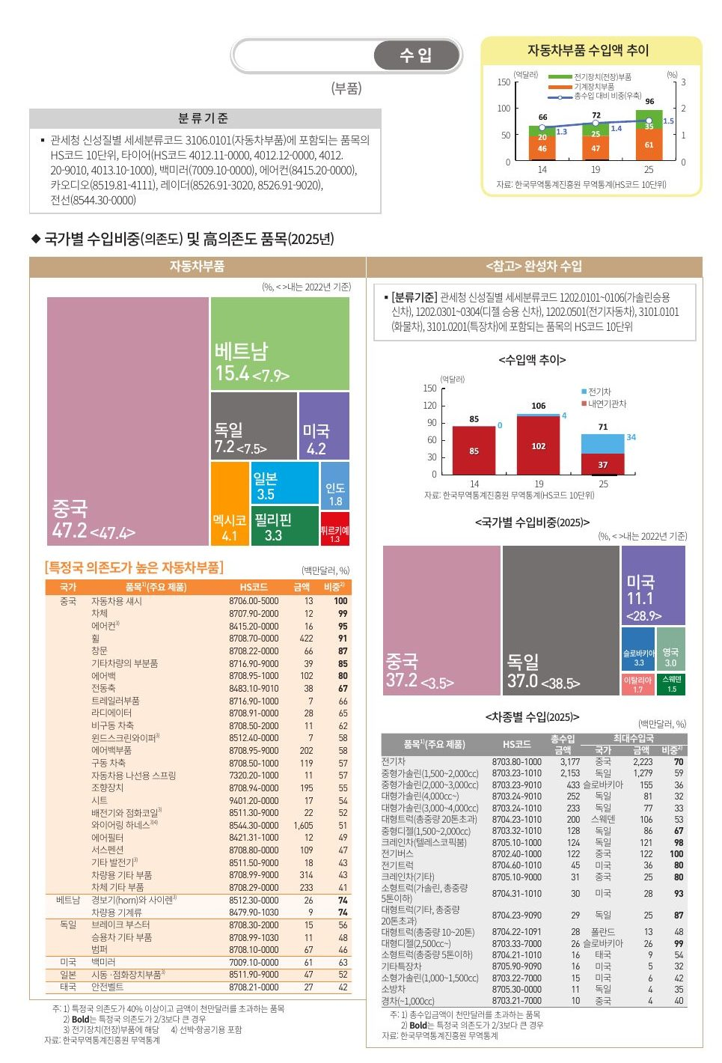
<그림 4-4> 자동차부품·완성차 수입 (원문 18쪽)
자동차부품 수입은 2014년 66억달러에서 2025년 96억달러로 늘었다. 증가를 이끈 것은 배선이나 발전기, 점화장치처럼 전기로 작동하는 전장부품이다. 전장부품이 10년 사이 75% 늘어나는 동안 기계장치부품은 33% 늘었으니, 차 안에 전기로 움직이는 부품이 많아지는 흐름이 수입에도 그대로 나타난 것이다. 이 통계는 관세청 분류를 뼈대로 타이어와 레이더, 배선 등을 더한 범위라서, 수출 통계와는 품목을 세는 기준이 조금 다르다. 금액이 늘었다고는 해도 나라 전체 수입에서 부품이 차지하는 비중은 1.5% 안팎에 머문다.
어디서 들여오는지 보면 중국이 47%다. 이 비중은 3년 동안 거의 그대로였고, 달라진 것은 두 번째 공급처다. 베트남이 8%에서 15%로 두 배가 되면서 독일을 크게 앞질렀다. 원문은 그 이유를 밝히지 않는다.
품목으로 들어가면 쏠림이 더 뚜렷하다. 한 나라에 40% 넘게 기대는 부품은 대부분 중국산이다. 휠은 4억달러어치의 91%를, 에어백은 80%를 중국에서 들여오고, 섀시와 차체, 차량용 에어컨은 금액은 작아도 거의 전량이 중국산이다. 금액이 가장 큰 품목은 차 안의 전선을 한데 묶은 배선뭉치, 곧 와이어링 하네스인데, 16억달러어치 가운데 절반이 중국산이다. 다만 여기에는 선박과 항공기에 쓰는 것도 섞여 있다. 조향장치나 에어백부품, 구동 차축처럼 주행과 안전에 바로 닿는 부품도 중국 비중이 절반을 넘는다. 중국 밖으로는 새로 떠오른 베트남의 경보기와 사이렌, 독일의 범퍼와 브레이크 부스터, 미국의 백미러, 일본의 시동·점화장치 부품, 태국의 안전벨트가 한 나라 의존도가 높은 품목으로 꼽혔다.
완성차 수입은 금액만 보면 줄었다. 2019년 106억달러에서 2025년 71억달러다. 그러나 내용은 완전히 바뀌었다. 2019년 4억달러에 불과하던 전기차 수입이 34억달러로 늘어 전체의 절반 가까이 됐고, 내연기관차 수입은 3분의 1 남짓으로 줄었다.
그 전기차가 중국에서 온다. 수입 승용 전기차의 70%가 중국산이고 전기버스는 전량 중국산이다. 그 결과 나라별 완성차 수입에서 중국은 3년 사이 3.5%에서 37.2%로 뛰어 독일을 근소하게 앞섰고, 미국은 29%에서 11%로 내려앉았다.
독일의 자리는 여전히 단단하다. 전기차 다음으로 큰 중형 가솔린차 수입은 60% 가까이가 독일산이고, 긴 팔을 뻗어 올리는 텔레스코픽붐 크레인차는 거의 전량을 독일에서 들여온다. 배기량이 큰 대형 디젤차는 99%가 슬로바키아에서 온다는 점도 눈에 띈다. 2022년까지만 해도 독일과 미국이 나눠 갖던 수입차 시장이 이제 독일과 중국의 무대가 된 것이다.
<표 4-6> 완성차·부품 수입의 변화
구분 | 2022년 | 2025년 | 비고
완성차 수입 중 중국 비중 | 3.5% | 37.2% | 독일(37.0%)을 넘어 1위
완성차 수입 중 미국 비중 | 28.9% | 11.1%
수입 전기차 중 중국산 비중 | — | 70% | 전기버스는 100%
부품 수입 중 중국 비중 | 47.4% | 47.2% | 베트남 7.9% → 15.4%
자료: 한국무역통계진흥원(원문 18쪽)

정리
자동차는 생산과 수출, 부가가치가 함께 커진 드문 업종이다. 그러나 속을 들여다보면 기대는 곳이 좁다. 완성차 수출의 42%가 미국 한 나라로 가고, 전기차 수출의 행선지는 3년 만에 미국에서 유럽으로 바뀌었다. 나라 안에서는 하이브리드가 휘발유차를 바짝 따라잡았고, 수입 쪽에서는 중국산 부품과 전기차가 빠르게 자리를 넓혔다. 세계 전기차와 자율주행 경쟁에서 한국은 아직 쫓아가는 쪽이며, 국내 공장에 새로 들어서는 전기차와 PBV 라인이 그 거리를 얼마나 좁힐지 지켜볼 일이다. 완성차 공장이 없는 대구·경북에는 이 변화들이 부품을 통해 전해지는데, 그 이야기는 다음 장에서 이어진다.
제5장

자동차부품
자동차부품은 생산 139조원, 고용 23.9만명, 사업체 4,522개로 완성차보다 훨씬 많은 사람과 기업이 일하는 업종이다. 완성차 공장이 없는 대경권으로서는 이 업종이 사실상 지역 자동차 산업의 전부라고 해도 지나치지 않다.

생산: 네 권역이 고루 나눠 갖는다
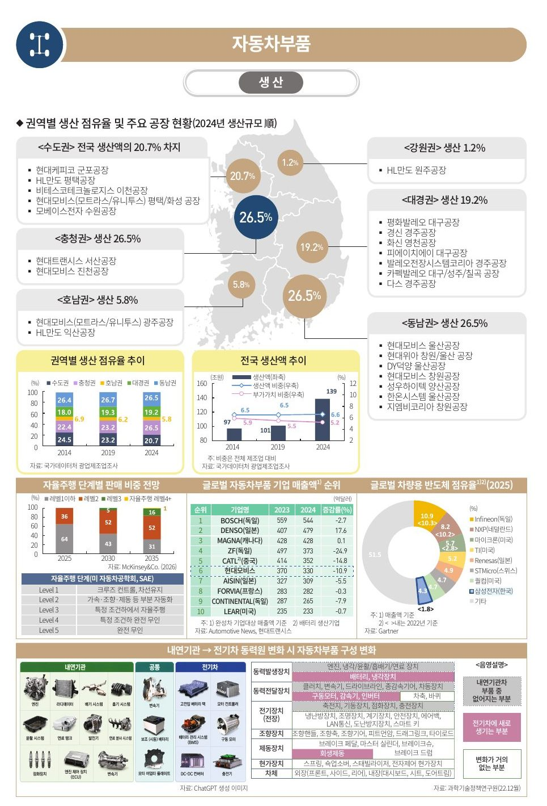
<그림 5-1> 자동차부품 권역별 생산과 세계 시장 (원문 19쪽)
완성차 공장이 몇몇 도시에 모여 있는 것과 달리, 부품은 전국 네 권역이 비슷한 몫을 나눠 만든다. 2024년 생산을 기준으로 충청권과 동남권이 각각 27% 가까이, 수도권이 21%, 대경권이 19%를 차지하고, 호남권과 강원권은 둘을 합쳐도 7%에 그친다. 동남권에는 현대모비스와 현대위아의 울산·창원 공장, 한온시스템 울산공장, 양산의 성우하이텍처럼 완성차 공장 곁에 자리 잡은 큰 부품사가 모여 있다. 충청권은 서산의 현대트랜시스와 진천의 현대모비스가 중심이고, 수도권에는 군포의 현대케피코나 평택의 HL만도처럼 전자제어와 제동을 맡는 공장이 많다.
10년 사이 무게중심은 조금씩 옮겨 갔다. 수도권이 25%에서 21%로 줄어든 만큼 충청권이 22%에서 27% 가까이로 늘어, 2024년에는 동남권과 나란히 맨 앞에 섰다. 동남권은 그동안 26%대를 한 번도 벗어나지 않았다. 전국 생산액은 97조원에서 139조원으로 불었는데, 2019년까지는 101조원으로 거의 제자리였으니 늘어난 몫의 대부분이 최근 5년에 몰린 셈이다.
제조업 생산에서 부품이 차지하는 비중은 10년 내내 6.5% 안팎으로 변함이 없었지만, 생산액에서 원재료비 따위를 빼고 새로 만들어 낸 몫인 부가가치로 따지면 비중이 5.9%에서 5.2%로 조금씩 내려왔다. 많이 만들기는 했는데 손에 남는 몫은 상대적으로 줄었다는 얘기다. 앞 장의 완성차가 같은 기간 부가가치 비중을 끌어올린 것과는 반대 방향이다. 세계 시장으로 눈을 돌리면 현대모비스가 완성차 기업을 상대로 한 매출 330억달러로 6위에 올라 있다. 보쉬, 덴소, 마그나, ZF 같은 오랜 강자들 사이에 배터리를 만드는 중국 CATL이 5위로 끼어 있다는 점이 흥미롭다. 부품 회사의 명단에 배터리 회사가 이름을 올릴 만큼 부품의 뜻이 넓어진 것이다. 2024년은 업계 전체에 어려운 해였던 것으로 보이는데, 상위 열 곳 가운데 덴소와 마그나를 빼고는 모두 매출이 줄었고 현대모비스도 11% 가까이 줄었다.
차가 앞으로 어떻게 달라질지에 대해서는 맥킨지의 전망이 실려 있다. 새로 팔리는 차 가운데 가속과 조향, 제동을 부분적으로 대신해 주는 레벨2 차량이 2025년 36%에서 2030년 52%로 늘어 절반을 넘긴다. 사람이 전혀 필요 없는 레벨4 이상은 2035년에도 1%에 머문다. 완전한 자율주행보다 운전을 보조하는 기능이 먼저, 그리고 훨씬 넓게 퍼진다는 전망이다. 이런 기능을 떠받치는 것이 차량용 반도체인데, 이 시장은 독일 인피니언과 네덜란드 NXP가 앞서 있기는 해도 절반 이상이 '기타'로 묶일 만큼 잘게 나뉘어 있다. 삼성전자가 3년 사이 점유율을 1.8%에서 4.3%로 두 배 넘게 키웠다는 점은 기억해 둘 만하다.
대경권은 10년 내내 전국 부품 생산의 18~19%를 지켰다. 공장은 한 도시에 몰리지 않고 대구, 경주, 영천, 성주, 칠곡에 흩어져 있다. 대구에는 평화발레오의 클러치, 피에이치에이의 도어모듈, 카펙발레오의 변속기 부품 공장이 있고, 경주에는 경신의 배선뭉치와 다스의 시트, 발레오전장시스템코리아의 시동모터 공장이, 영천에는 화신의 차체 부품 공장이 있다. 전국 생산이 40% 넘게 늘어나는 동안 비중을 지켰으니 지역 부품 산업도 그만큼 함께 자라 온 것이다.
<표 5-1> 자동차부품 권역별 생산 점유율과 주요 공장
권역 | 2014 | 2019 | 2024 | 주요 공장
동남권 | 26.4% | 26.7% | 26.5% | 현대모비스 울산·창원, 현대위아 창원·울산, 한온시스템 울산
충청권 | 22.4% | 23.2% | 26.5% | 현대트랜시스 서산, 현대모비스 진천
수도권 | 24.5% | 23.2% | 20.7% | 현대케피코 군포, HL만도 평택, 비테스코 이천
대경권 | 18.0% | 19.3% | 19.2% | 평화발레오·피에이치에이·카펙발레오 대구, 경신·다스·발레오전장 경주, 화신 영천
호남권 | 6.9% | 6.2% | 5.8% | 현대모비스 계열 광주, HL만도 익산
강원 | — | — | 1.2% | HL만도 원주
자료: 국가데이터처 광업제조업조사(원문 19~20쪽)

변화: 엔진이 사라지면 무엇이 바뀌나
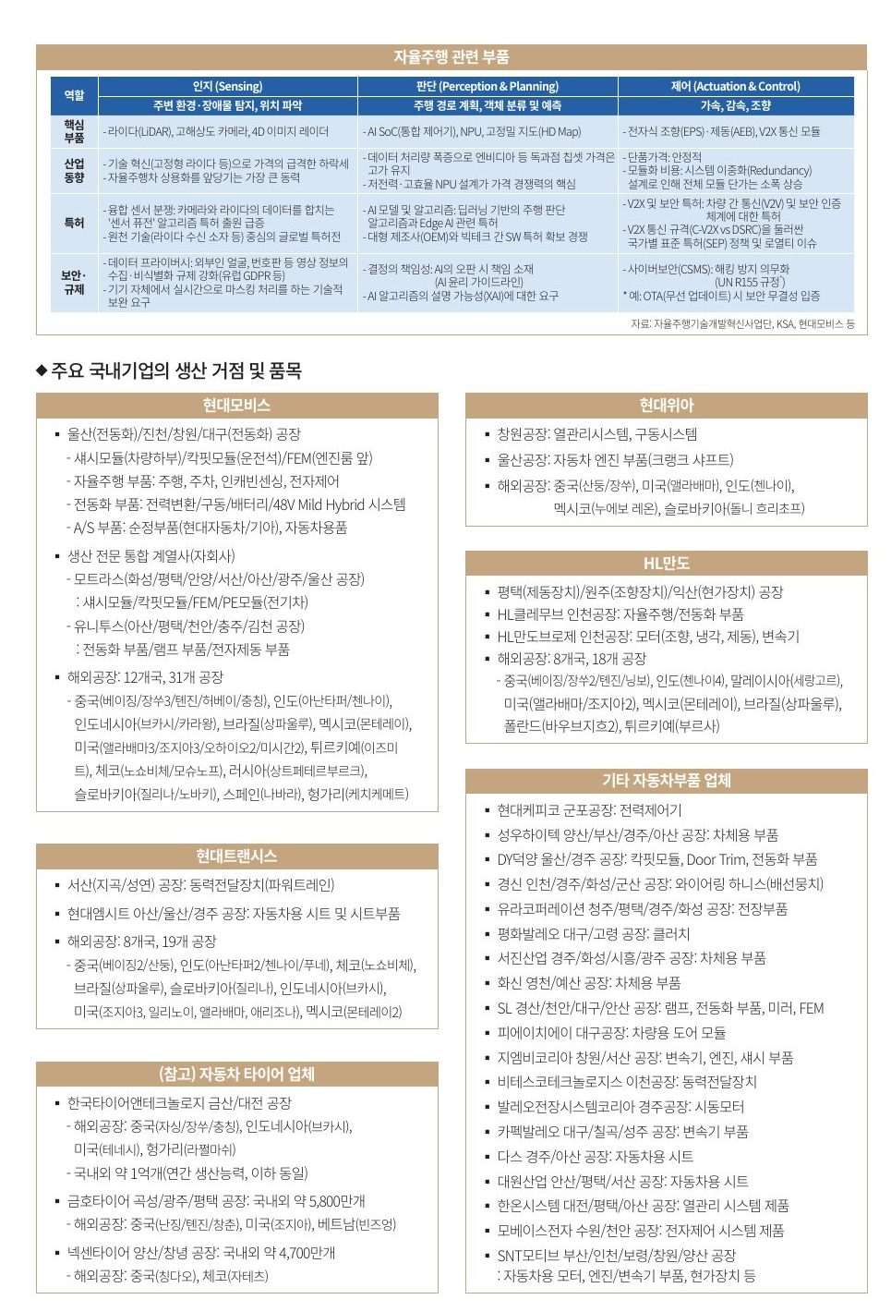
<그림 5-2> 자율주행 부품과 국내 기업 거점 (원문 20쪽)
부품 산업의 앞날을 가를 가장 큰 변수는 전기차다. 과학기술정책연구원이 정리한 바에 따르면 전기차에서는 엔진과 냉각·윤활·흡배기·연료 장치가 통째로 빠지고 그 자리에 배터리가 들어온다. 힘을 바퀴로 전하는 쪽에서도 클러치와 변속기, 차동장치가 사라지고, 대신 구동모터와 감속기, 배터리의 직류를 모터가 쓰는 교류로 바꿔 주는 인버터가 생긴다. 시동을 거는 기동장치와 점화장치도 필요가 없어진다. 브레이크 쪽에는 속도를 줄일 때 모터로 전기를 만들어 배터리에 다시 채우는 회생제동이 새로 붙는다. 반면 핸들을 돌리는 조향장치, 스프링과 쇽업소버처럼 노면 충격을 받아 주는 현가장치, 차체, 시트와 대시보드 같은 실내 부품은 거의 그대로다.
<표 5-2> 동력원 변화에 따른 부품 구성 변화
구분 | 사라지는 부품 | 새로 생기는 부품
동력발생장치 | 엔진, 냉각·윤활·흡배기·연료장치 | 배터리, 냉각장치
동력전달장치 | 클러치, 변속기, 드라이브라인, 종감속기어, 차동장치 | 구동모터, 감속기, 인버터
전기장치(전장) | 축전지, 기동장치, 점화장치, 충전장치 | —
제동장치 | — | 회생제동
조향·현가장치, 차체 | 변화 거의 없음 | 변화 거의 없음
자료: 과학기술정책연구원(원문 19쪽)
이 변화를 대경권 기업인 평화발레오의 클러치, 카펙발레오의 변속기 부품, 발레오전장의 시동모터는 전기차에서 사라지는 쪽에 들어간다. 다스의 시트나 화신의 차체 부품, 피에이치에이의 도어모듈은 거의 영향을 받지 않는 쪽이고, 현대모비스 대구공장은 이미 전동화 부품을 만들고 있다. 같은 지역, 같은 업종 안에서도 전환의 충격이 기업마다 전혀 다르게 온다는 점은 지역 입장에서 챙겨 볼 대목이다.
사람이 눈으로 보고 머리로 판단한 뒤 손발로 차를 움직이듯, 자율주행도 인지와 판단, 제어의 세 단계로 나뉜다. 주변을 살피는 인지 단계에서는 레이저로 거리를 재는 라이다와 고해상도 카메라, 4D 이미지 레이더가 핵심인데, 고정형 라이다 같은 기술 혁신으로 가격이 빠르게 내려가면서 자율주행차 상용화를 앞당기는 가장 큰 힘으로 꼽힌다. 카메라와 라이다가 모은 정보를 하나로 합치는 센서 퓨전 기술의 특허 출원이 크게 늘었고, 라이다의 원천 기술을 두고는 세계적인 특허 다툼이 벌어지고 있다. 유럽을 중심으로 행인의 얼굴과 번호판을 가리도록 하는 개인정보 규제도 강해져, 기기 안에서 곧바로 가림 처리를 하는 기술까지 필요해졌다.
경로를 짜고 물체를 알아보는 판단 단계는 여러 기능을 칩 하나에 담은 AI 반도체와 신경망처리장치, 고정밀 지도가 맡는다. 처리할 데이터가 폭증하면서 엔비디아 같은 소수 기업이 쥔 칩은 비싼 값을 유지하고 있어서, 전력을 덜 쓰면서도 효율이 높은 칩을 설계하는 능력이 곧 가격 경쟁력이 된다. AI가 잘못 판단했을 때 누가 책임지느냐도 풀리지 않은 숙제다. 차를 실제로 움직이는 제어 단계에는 전자식 조향, 자동 긴급제동, 차와 주변을 잇는 통신 모듈이 들어간다. 단품 값은 안정적이지만 한 부품이 고장 나도 차가 멈추지 않도록 두 겹으로 설계하다 보니 모듈 값은 조금 오르고, 해킹을 막는 사이버보안 관리체계도 의무가 됐다. HL만도가 평택과 원주에서 만드는 제동·조향장치가 바로 이 단계에 닿아 있다.
국내 대형 부품사들은 이미 현대차·기아를 따라 세계 곳곳에 공장을 세워 두었다. 현대모비스는 울산·진천·창원·대구에서 모듈과 자율주행·전동화 부품을 만들고, 해외에 12개국 31곳의 공장을 두었는데 그중 10곳이 미국에 있다. 현대트랜시스는 서산에서 엔진의 힘을 바퀴로 전하는 파워트레인을 만들고 해외에 19곳, HL만도는 평택(제동)·원주(조향)·익산(현가)으로 공장마다 장치를 나눠 맡으면서 해외에 18곳을 두었다. 현대위아는 창원에서 열관리·구동 시스템을, 울산에서 엔진 부품을 만든다.
대경권의 이름은 중견 부품사는 대구·경주·경산·영천·칠곡·성주·고령에 공장을 두고 있고, 특히 경주에는 차체, 시트, 배선뭉치, 전장부품, 시동모터 공장이 모여 있다. 다만 품목은 대체로 차체·시트·도어·램프·배선·클러치·변속기 부품이어서, 인지나 판단 단계의 센서와 칩을 만드는 곳은 이 명단에서 찾기 어렵다. 전환기의 품목을 맡은 곳으로는 전동화 부품을 만드는 현대모비스 대구공장과, 전동화·램프·전자제동 부품을 만드는 유니투스 김천공장이 눈에 띈다.

수출: 우리 완성차 공장이 있는 곳으로
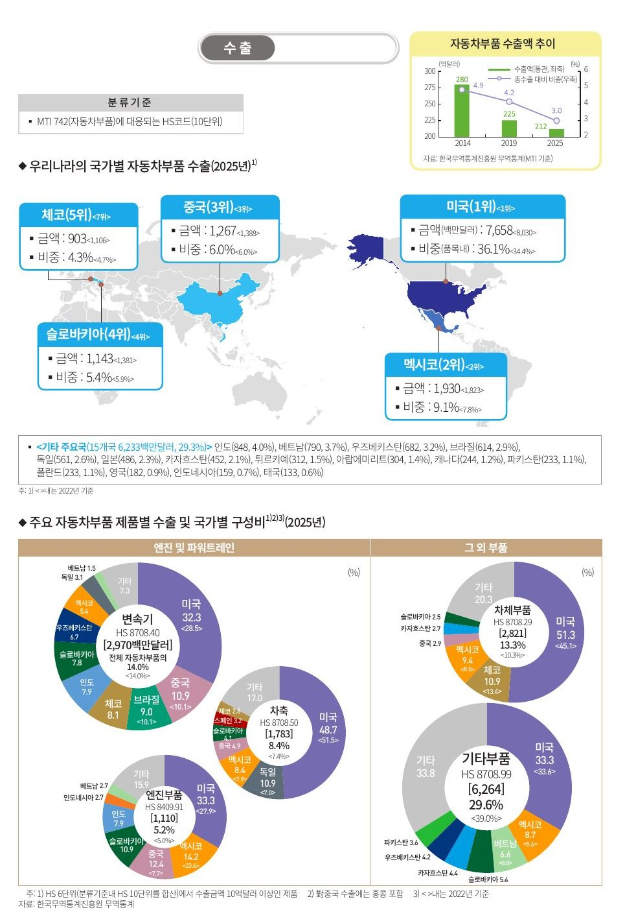
<그림 5-3> 자동차부품 수출 (원문 21쪽)
자동차부품 수출은 10년 넘게 뒷걸음질하고 있다. 2014년 280억달러에서 2019년 225억달러, 2025년 212억달러로 줄곧 내려왔고, 나라 전체 수출에서 차지하는 비중도 4.9%에서 3.0%로 떨어졌다. 같은 기간 완성차 수출이 484억달러에서 720억달러로 늘어난 것을 떠올리면 더 도드라진다. 완성차가 1.5배로 커지는 동안 부품은 4분의 1가량 줄어든 것이다.
행선지를 짚어 보면 현대차·기아의 해외 공장 지도가 그대로 떠오른다. 1위 미국이 부품 수출의 36%를 받는데 이곳에는 앨라배마와 조지아 공장이 있다. 2위 멕시코의 몬테레이, 4위 슬로바키아의 질리나, 5위 체코의 노쇼비체에도 우리 완성차 공장이 있고, 3위 중국도 마찬가지다. 이 다섯 나라가 전체의 61%가량을 받고, 20위 안쪽에도 인도와 브라질, 튀르키예, 인도네시아처럼 현대차 계열 공장이 있는 나라가 여럿 들어 있다. 부품은 한국에서 만든 차를 따라간다기보다 해외에서 만드는 한국 차를 따라간다고 보는 편이 맞다.
1위 미국의 숫자에는 함정이 하나 있다. 미국 비중은 3년 사이 34%에서 36%로 올랐지만, 금액은 80억달러에서 77억달러로 오히려 줄었다. 전체 부품 수출이 더 많이 줄다 보니 비중만 올라간 것이다. 상위 다섯 나라 가운데 3년 전보다 금액이 늘어난 곳은 멕시코 하나뿐이다.
<표 5-3> 자동차부품 수출 상위 5개국 (2025년)
순위 | 국가 | 수출액(백만달러) | 비중 | 2022년 비중
1 | 미국 | 7,658 | 36.1% | 34.4%
2 | 멕시코 | 1,930 | 9.1% | 7.8%
3 | 중국 | 1,267 | 6.0% | 6.0%
4 | 슬로바키아 | 1,143 | 5.4% | 5.9%
5 | 체코 | 903 | 4.3% | 4.7%
자료: 한국무역통계진흥원(원문 21쪽)
품목별로는 따로 분류되지 않는 온갖 부품을 모은 '기타부품'이 63억달러로 가장 크지만, 비중은 3년 새 39%에서 30%로 줄었다. 대신 차체부품이 10%에서 13%로 커졌고 그 절반 이상이 미국으로 간다. 바퀴를 받치는 차축도 절반 가까이가 미국행이다. 변속기는 30억달러로 14%의 비중을 3년 전과 똑같이 지켰는데, 행선지는 차체부품과 사뭇 다르다. 미국 몫은 3분의 1에 조금 못 미치고 나머지는 중국, 브라질, 체코, 인도, 슬로바키아, 우즈베키스탄으로 고르게 퍼진다. 엔진부품에서는 멕시코 몫이 24%에서 14%로 줄어든 대신 미국과 중국의 몫이 커졌다.
완성차 장에서 본 중앙아시아의 흐름은 부품에도 이어진다. 우즈베키스탄과 카자흐스탄이 나란히 20위 안에 들었는데, 우즈베키스탄은 변속기와 기타부품의, 카자흐스탄은 차체부품과 기타부품의 주요 행선지다.
해외 공장의 생산은 이어지는데 한국에서 보내는 부품은 왜 줄었을까, 앞에서 본 것처럼 현대모비스가 31곳, HL만도가 18곳의 해외 공장을 두고 있다는 점을 생각하면, 부품사들이 현지에 직접 공장을 세워 공급하는 몫이 커진 것과 관련이 있어 보인다.
권역별 수출 통계는 원문에 없다. 그래도 대경권이 전국 부품 생산의 5분의 1 가까이를 맡고 있으니 이 흐름과 무관할 수는 없다. 수출 비중이 커진 차체부품은 영천과 경주의 차체 부품사들이 만드는 품목이다. 반면 변속기는 행선지가 넓다는 장점이 있지만, 대구·칠곡·성주의 변속기 부품 공장은 앞에서 본 전기차 전환의 부담을 함께 안고 있다.

수입: 희소금속의 의존 구조
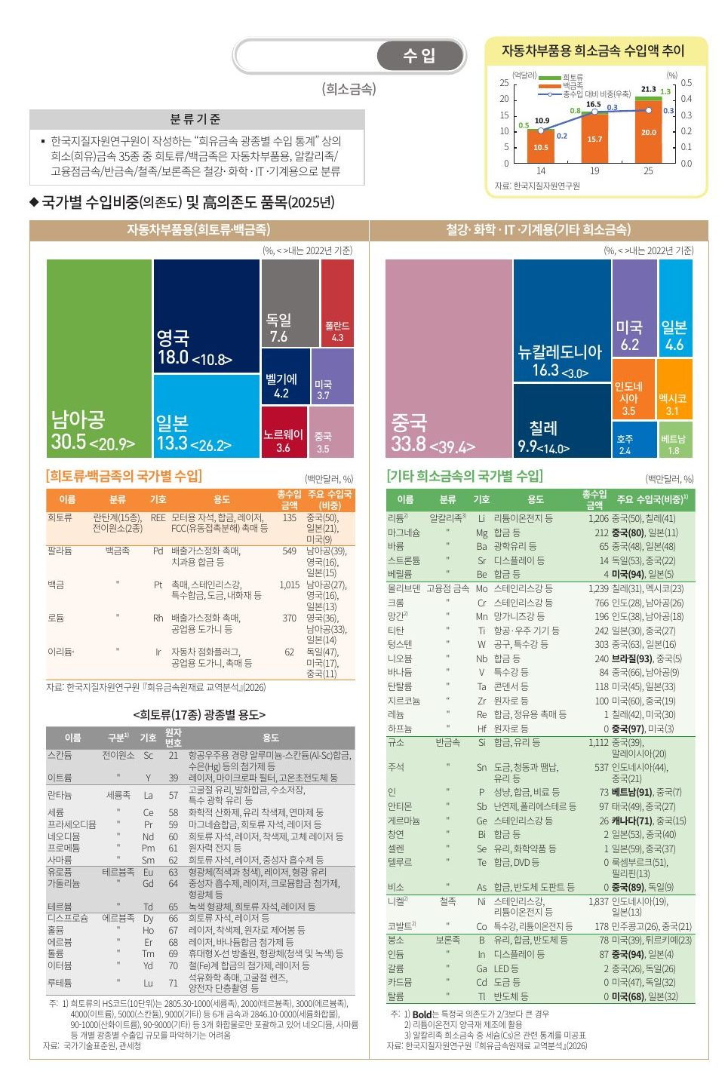
<그림 5-4> 희소금속 수입 (원문 22쪽)
부품 수입에서 원문이 눈을 둔 곳은 완제품이 아니라 원료, 그중에서도 희소금속이다. 한국지질자원연구원이 분류한 희소금속 35종 가운데 희토류와 백금족을 자동차부품용으로 묶었다. 희토류는 란탄계 15종에 스칸듐과 이트륨을 더한 17개 원소이고, 백금족은 백금·팔라듐·로듐·이리듐처럼 백금과 성질이 비슷한 귀금속이다. 나머지 희소금속은 철강·화학·IT·기계용으로 따로 모았다.
자동차부품용 희소금속 수입은 2014년 11억달러에서 2025년 21억달러로 두 배가 됐는데, 그 가운데 20억달러가 백금족이다. 백금이 10억달러로 가장 크고 팔라듐과 로듐이 뒤를 잇는다. 팔라듐과 로듐은 배출가스를 깨끗하게 거르는 촉매에 쓰이고, 백금도 촉매가 첫째 용도로 꼽힌다. 이리듐은 점화플러그에 들어간다. 지금 가장 많은 돈을 들여 사 오는 희소금속이 결국 내연기관차를 위한 것이라는 점이 흥미롭다.
백금족은 여러 나라에서 고루 들여온다. 자동차부품용 전체로 보면 남아공이 31%로 가장 크고 영국(18%)과 일본(13%)이 뒤를 잇는데, 3년 사이 일본 몫이 절반으로 줄어든 대신 남아공과 영국이 커졌다. 금속별로 나눠 봐도 한 나라가 절반을 넘는 경우는 없어서, 어느 한 곳이 막혀도 돌아갈 길이 있다.
<표 5-4> 자동차부품용 희소금속 수입 (2025년)
금속 | 용도 | 수입액(백만달러) | 주요 수입국
백금 | 촉매, 특수합금 | 1,015 | 남아공 27%, 영국 16%, 일본 13%
팔라듐 | 배출가스 정화 촉매 | 549 | 남아공 39%, 영국 16%, 일본 15%
로듐 | 배출가스 정화 촉매 | 370 | 영국 36%, 남아공 33%
희토류(17종) | 모터용 자석, 레이저 | 135 | 중국 50%, 일본 21%, 미국 9%
이리듐 | 점화플러그 | 62 | 독일 47%, 미국 17%
자료: 한국지질자원연구원(원문 22쪽)
희토류는 사정이 다르다. 금액은 1억 3,500만달러로 백금족의 15분의 1 남짓으로 작지만 그 절반이 중국산이고, 전기차 구동모터의 자석에 들어간다. 17개 원소 가운데 용도에 희토류 자석이 적힌 것은 프라세오디뮴, 네오디뮴, 사마륨, 테르븀, 디스프로슘 다섯이다. 3장에서 본 것처럼 완제품 희토류 자석은 91%가 중국산이니, 전기차 모터가 늘어날수록 이 의존은 원료와 완제품 양쪽에서 무거워질 것으로 보인다.
철강·화학·IT·기계용으로 묶인 나머지 희소금속은 규모가 훨씬 크다. 니켈이 18억달러, 몰리브덴과 리튬이 각각 12억달러, 규소가 11억달러다. 이 가운데 리튬과 니켈, 코발트, 망간은 리튬이온전지의 양극재를 만드는 원료이고, 리튬은 중국과 칠레 두 나라에서 90% 넘게 들여온다. 이 묶음 전체로 보면 최대 공급국은 34%를 차지한 중국이고, 3년 사이 뉴칼레도니아가 3%에서 16%로 커지며 2위로 올라섰다. 한 나라에 거의 다 기대는 금속도 여럿이다. 마그네슘과 하프늄, 인듐, 비소는 80~97%를 중국에서 들여오고, 니오븀은 브라질에, 베릴륨은 미국에 90% 넘게 기댄다. 다만 마그네슘과 니오븀을 빼면 금액은 1억달러에 못 미친다.

정리
자동차부품은 전국 네 권역이 고루 나눠 만드는 업종이고, 대경권은 10년 동안 전국 생산의 19% 안팎을 지켜 왔다. 그러나 부가가치 비중은 조금씩 줄었고, 수출은 우리 완성차의 해외 공장을 따라가면서도 금액은 뒷걸음질했다. 전기차는 부품의 목록을, 자율주행은 부품의 값이 매겨지는 자리를 바꾸고 있으며, 원료의 걱정거리도 여러 나라에 흩어진 백금족에서 중국에 쏠린 희토류와 배터리 금속으로 옮겨 간다. 클러치와 변속기, 시동모터처럼 전기차에서 사라지는 부품을 만드는 대경권 기업들이 어느 쪽으로 옮겨 갈 수 있을지가 지역에서 살펴볼 과제로 남는다.
제6장

철강
비철금속 포함
철강은 2024년 생산 182조원으로 제조업에서 두 번째로 큰 업종이다.규모에 비해 부가가치는 낮다. 제조업 전체에서 생산 비중은 8.7%인데 부가가치 비중은 5.0%에 그친다. 해외에서 원료를 사 와 가공해 파는 업종이라 원료가 차지하는 몫이 크기 때문이다

생산과 수요: 포항·광양·당진·울산, 그리고 중국
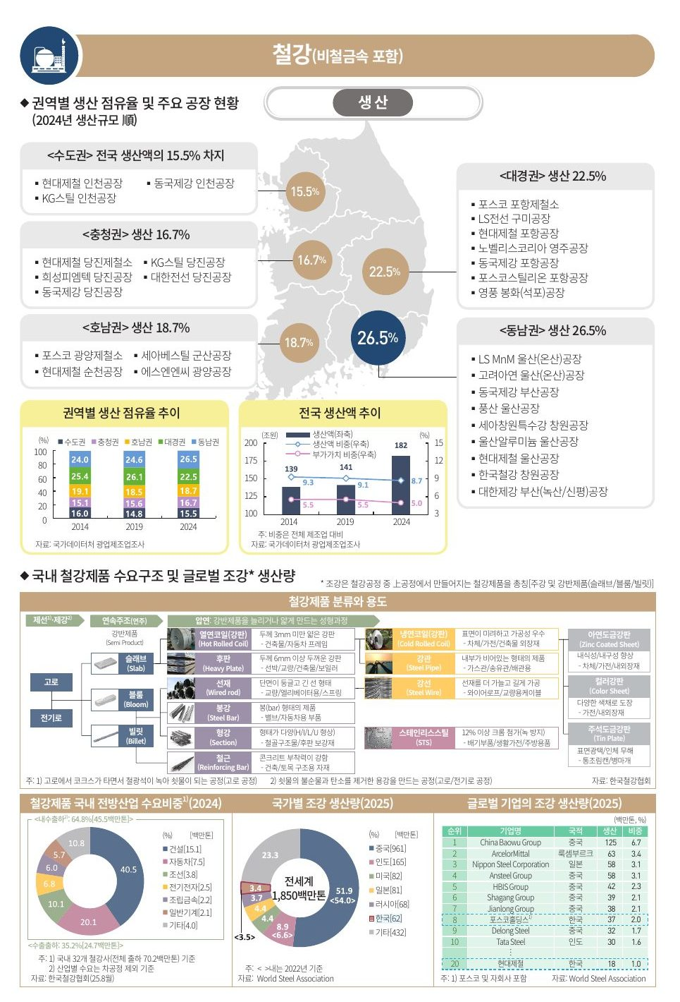
<그림 6-1> 철강 권역별 생산과 수요 구조 (원문 23쪽)
철강 생산액은 2014년 139조원, 2019년 141조원으로 5년 동안 거의 움직이지 않다가 2024년 182조원으로 뛰었다. 그런데도 제조업 전체에서 차지하는 생산 비중은 9.3%에서 8.7%로 오히려 내려갔다. 철강이 성장한 것보다 다른 업종이 더 빨리 자랐다는 얘기다. 부가가치 비중은 5%로 생산 비중의 절반을 조금 넘는 수준이어서, 만든 만큼 손에 남기지는 못하는 업종의 성격이 그대로 나타난다.
철강은 어느 한 곳에 몰려 있지 않다. 다섯 권역이 모두 15~27% 사이에 들어 있어, 한두 지역이 거의 다 만드는 반도체나 조선과는 다르다. 철광석을 녹여 쇳물을 뽑는 데서부터 완제품을 만드는 데까지 한곳에서 해내는 일관제철소가 포항, 광양, 당진 세 곳에 나뉘어 있고, 인천·부산·창원에는 고철을 녹이는 전기로 공장이 자리를 잡았다. 울산 온산에는 고려아연과 LS MnM의 아연·구리 제련소가 있다. 이 통계의 철강에는 비철금속이 함께 들어 있어서 제련소가 모인 곳의 몫도 크게 잡힌다는 점은 알고 읽을 필요가 있다.
10년 사이 순위가 바뀌었다. 2019년까지는 대경권이 26%로 1위였는데 2024년에는 22.5%로 내려앉았고, 그 사이 동남권이 24%에서 26.5%로 꾸준히 늘어 맨 앞자리를 가져갔다. 당진제철소가 있는 충청권도 15%에서 17% 가까이로 커졌다. 광양이 있는 호남권은 18~19%에서 거의 움직이지 않았다.
대경권의 철강은 포항만의 이야기가 아니다. 포항에는 포스코 제철소와 현대제철·동국제강의 전기로 공장, 포스코스틸리온의 도금 공장이 모여 있고, 구미에는 LS전선의 구리선 공장이, 영주에는 노벨리스코리아의 알루미늄 압연 공장이, 봉화 석포에는 영풍의 아연 제련소가 있다. 쇳물에서 비철 소재까지 경북 곳곳에 흩어져 있는 셈이다. 그런 대경권이 5년 사이 4%p 가까이 몫을 잃고 1위를 내주었다는 것은 지역으로서 가볍게 넘기기 어려운 변화다.
<표 6-1> 철강 권역별 생산 점유율과 주요 공장
권역 | 2014 | 2019 | 2024 | 주요 공장
동남권 | 24.0% | 24.6% | 26.5% | 고려아연·LS MnM·풍산 울산(비철), 동국제강 부산, 세아창원특수강
대경권 | 25.4% | 26.1% | 22.5% | 포스코 포항제철소, 현대제철·동국제강 포항, LS전선 구미, 영풍 봉화
호남권 | 19.1% | 18.5% | 18.7% | 포스코 광양제철소, 현대제철 순천, 세아베스틸 군산
충청권 | 15.1% | 15.6% | 16.7% | 현대제철 당진제철소, KG스틸·동국제강 당진
수도권 | 16.0% | 14.8% | 15.5% | 현대제철·동국제강·KG스틸 인천
자료: 국가데이터처 광업제조업조사(원문 23~24쪽)
만든 철강을 누가 쓰는지도 따져 볼 일이다. 2024년 국내 32개 철강사가 출하한 7,020만톤 가운데 3분의 1 남짓은 수출로 나갔고, 국내에 남은 물량은 철강을 사다 쓰는 이른바 전방산업으로 갔다. 건설이 40%, 자동차가 20%, 조선이 10%를 가져가니 건설과 자동차 두 산업이 내수의 60%를 쓰는 것이다. 건설 경기가 식거나 자동차 판매가 꺾이면 철강사가 곧바로 흔들릴 수밖에 없다.
<표 6-2> 철강제품 내수의 산업별 구성 (2024년)
수요 산업 | 비중 | 물량(백만톤)
건설 | 40.5% | 15.1
자동차 | 20.1% | 7.5
조선 | 10.1% | 3.8
전기전자 | 6.8% | 2.5
조립금속 | 6.0% | 2.2
일반기계 | 5.7% | 2.1
기타 | 10.8% | 4.0
자료: 한국철강협회(원문 23쪽). 국내 출하 70.2백만톤 중 내수 64.8%, 수출 35.2%
세계로 시선을 넓히면 한국의 자리가 분명해진다. 철강 생산 규모는 보통 쇳물을 처음 굳혀 만든 철강, 곧 조강으로 재는데, 2025년 세계 조강 생산 18억 5,000만톤 가운데 중국이 52%를 만들었다. 3년 전 54%보다 조금 줄었을 뿐 여전히 절반이 넘는다. 가장 빨리 크는 나라는 인도로, 3년 사이 7%가 채 안 되던 몫을 9% 가까이로 늘리며 2위를 굳혔다. 한국은 6,200만톤, 3.4%로 6위다.
기업 순위도 같은 모습이다. 1위 중국 바오우그룹이 1억 2,500만톤으로 2위 아르셀로미탈의 두 배쯤 되고, 상위 열 개 회사 가운데 여섯이 중국 기업이다. 우리 기업으로는 포스코홀딩스가 3,700만톤으로 8위, 현대제철이 1,800만톤으로 20위에 올라 있다. 절반 넘게 만드는 나라 바로 옆에서 경쟁해야 한다는 것이 한국 철강이 놓인 자리다.

기술과 기업: 수소환원제철과 국내 거점
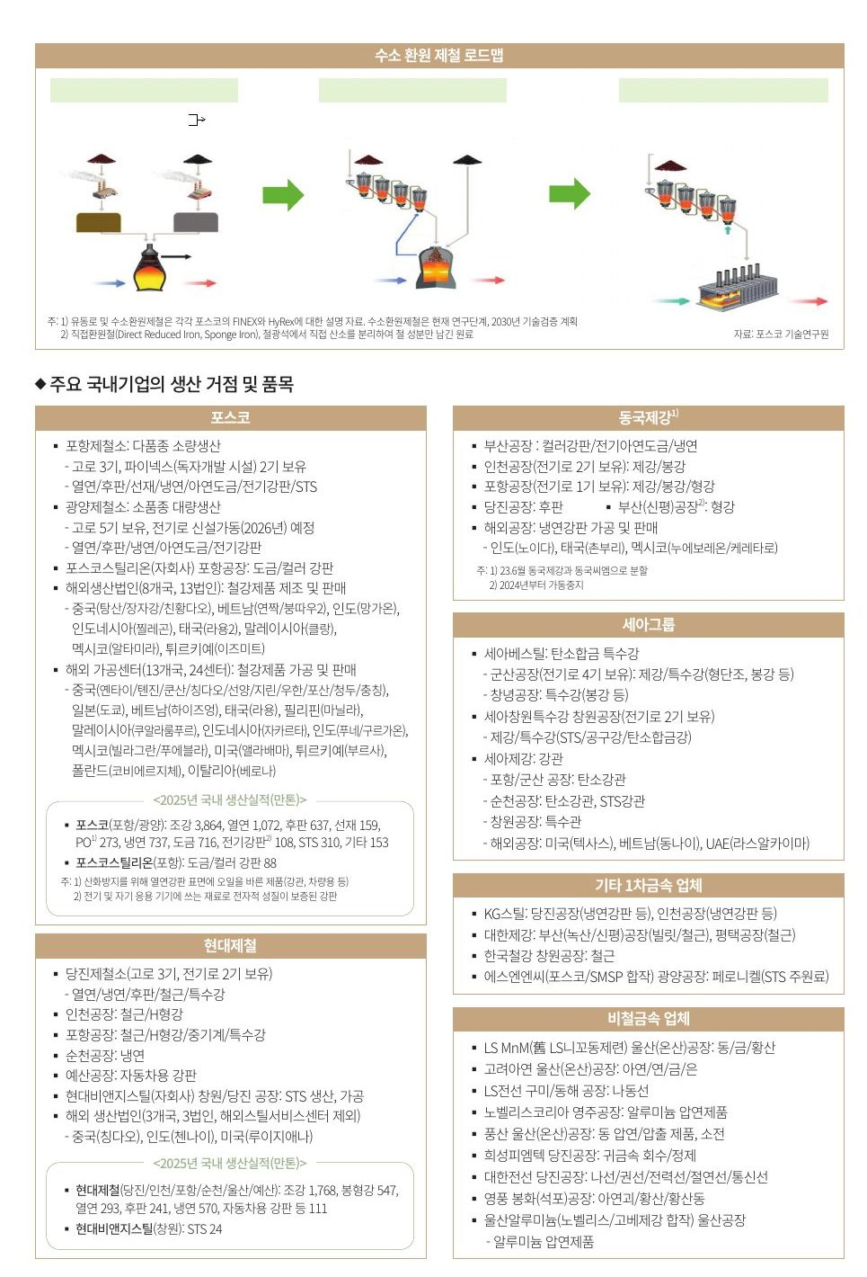
<그림 6-2> 수소환원제철 로드맵과 국내 기업 거점 (원문 24쪽)
한국 철강의 뼈대는 포스코와 현대제철의 고로다. 고로는 철광석과 석탄을 함께 넣고 녹여 쇳물을 뽑아내는 거대한 용광로인데, 석탄을 태우는 만큼 이산화탄소가 나온다. 탄소를 줄이려면 쇳물을 만드는 방식부터 바꿔야 하는 까닭이다.
지금의 고로 방식에서는 철광석과 석탄을 각각 미리 덩어리로 굳힌 뒤 함께 넣는다. 포스코가 독자 개발한 파이넥스는 이 사전 공정을 없앴다. 철광석을 유동로라는 설비에 넣고 가스로 미리 환원한 뒤 녹이는 방식이다. 환원은 철광석에 붙어 있는 산소를 떼어 내는 일을 말한다. 다만 파이넥스도 석탄은 여전히 쓴다. 그다음 단계가 수소환원제철, 포스코가 하이렉스라고 부르는 기술이다. 유동로는 그대로 두고 석탄 대신 수소로 산소를 떼어 내니, 이산화탄소 대신 물이 나온다. 다만 하이렉스는 아직 연구 단계이고, 2030년에 기술을 검증하는 것이 계획이다. 고로에서 파이넥스로, 다시 하이렉스로 이어지는 길의 끝이 아직 멀다는 점은 기억해 둘 만하다.
포스코는 두 제철소의 역할을 나눴다. 포항제철소는 고로 3기와 파이넥스 2기로 여러 제품을 조금씩 만드는 다품종 소량생산을 하는데, 전동기와 변압기에 들어가는 전기강판과 스테인리스까지 만든다. 광양제철소는 고로 5기로 적은 품목을 대량으로 만들고, 2026년에는 전기로를 새로 돌릴 예정이다. 2025년 포스코의 조강 생산은 3,864만톤이고, 제품으로는 열연이 1,072만톤으로 가장 많다. 해외에도 8개국에 13개 생산법인을 두었다.
현대제철은 당진제철소가 중심으로, 고로 3기와 전기로 2기를 함께 돌린다. 인천과 포항 공장은 철근과 H형강을 만든다. 2025년 조강 생산은 1,768만톤으로 포스코의 절반에 조금 못 미치는데, 철근과 형강 같은 건설용 강재인 봉형강이 547만톤으로 냉연 다음으로 많다는 점이 포스코와 다르다. 앞에서 본 건설 수요의 흐름을 현대제철이 더 크게 타는 것으로 보인다.
고로를 가진 두 회사 밑을 전기로 업체들이 받친다. 동국제강은 인천에 2기, 포항에 1기의 전기로를 두고 봉강과 형강을 만드는데, 부산 신평공장은 2024년부터 가동을 멈췄다. 세아그룹은 특수강과 강관이 주력이다. 세아베스틸 군산공장이 전기로 4기로 가장 크고, 세아창원특수강은 공구강과 스테인리스를, 세아제강은 포항·군산·순천·창원에서 강관을 만든다. 대한제강과 한국철강은 철근을 맡고, 광양의 에스엔엔씨는 스테인리스의 주원료인 페로니켈을 만든다. 비철 쪽에서는 울산 온산이 중심이어서, LS MnM이 구리와 황산을, 고려아연이 아연·납·금·은을 뽑아낸다.
대경권으로 좁혀 보면 포항이 단연 두드러진다. 포스코의 고로와 파이넥스, 현대제철의 철근과 특수강, 동국제강의 전기로, 포스코스틸리온의 도금·컬러강판, 세아제강의 강관이 한 도시에 모여 있다. 경북 북부에는 비철이 있어서 구미의 LS전선이 피복하지 않은 구리선을, 영주의 노벨리스코리아가 알루미늄 압연제품을, 봉화 석포의 영풍이 아연을 만든다. 흥미로운 것은 하이렉스가 파이넥스의 유동로를 이어받는 기술이라는 점이다. 그 파이넥스 2기가 모두 포항에 있으니, 수소환원제철로 가는 길목에 포항이 서 있다고 해도 지나치지 않다.

수출: 10년째 450억달러 안팎
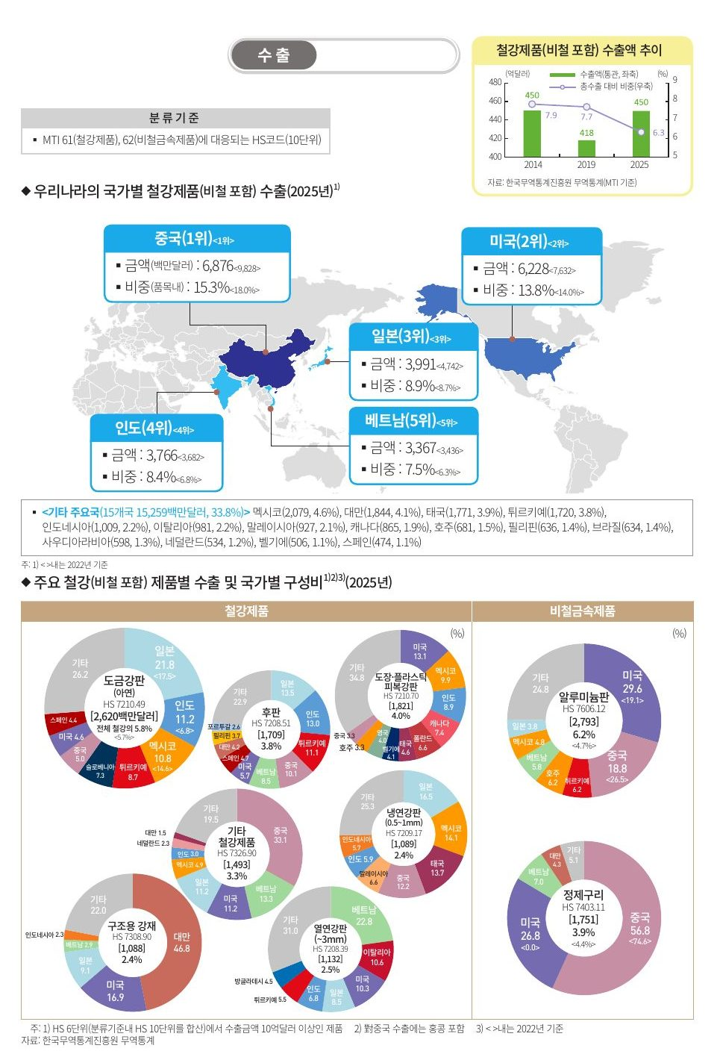
<그림 6-3> 철강제품 수출 (원문 25쪽)
먼저 알아 둘 것이 있다. 이 수출 통계는 철강제품과 비철금속제품을 합친 값이어서 알루미늄판과 구리가 늘 함께 들어 있다. 그렇게 모은 수출액이 2014년 450억달러, 2019년 418억달러, 2025년 다시 450억달러다. 10년 동안 제자리걸음을 하는 사이 우리나라 전체 수출은 커졌고, 총수출에서 철강이 차지하는 비중은 7.9%에서 6.3%로 내려갔다.
철강 수출의 가장 큰 특징은 고르게 퍼져 있다는 점이다. 1위 중국이 15%, 2위 미국이 14%이고, 상위 다섯 나라를 모두 합쳐도 54%다. 6위부터 20위까지 열다섯 나라가 3분의 1을 나눠 갖는데, 멕시코와 대만, 태국, 튀르키예가 앞쪽에 있고 유럽과 중동 나라들이 뒤를 잇는다. 중국 한 곳이 흔들리면 수출 전체가 휘청이는 반도체나 석유화학과는 체질이 다르다.
그래도 흐름의 방향은 분명하다. 중국으로 가는 수출은 3년 사이 98억달러에서 69억달러로 30억달러 가까이 줄었고, 비중도 18%에서 15%로 내려왔다. 미국은 금액이 줄었지만 비중은 14%를 지켰다. 흥미로운 것은 인도다. 금액이 조금 늘면서 비중이 7% 가까이에서 8%를 넘어섰는데, 앞에서 본 대로 세계 조강 생산이 가장 빨리 늘어난 나라가 바로 인도였다. 철강을 많이 만들기 시작한 나라가 한국 철강도 더 사 가고 있는 것이다.
<표 6-3> 철강제품 수출 상위 5개국 (2025년)
순위 | 국가 | 수출액(백만달러) | 비중 | 2022년 비중
1 | 중국 | 6,876 | 15.3% | 18.0%
2 | 미국 | 6,228 | 13.8% | 14.0%
3 | 일본 | 3,991 | 8.9% | 8.7%
4 | 인도 | 3,766 | 8.4% | 6.8%
5 | 베트남 | 3,367 | 7.5% | 6.3%
자료: 한국무역통계진흥원(원문 25쪽)
제품으로 들어가면 고객이 제품마다 다르다. 철강제품 가운데 가장 많이 파는 것은 녹슬지 않도록 아연을 입힌 아연도금강판으로 26억달러어치인데, 일본이 22%로 가장 많이 사고 인도의 몫이 3년 새 7% 가까이에서 11%로 커졌다. 도료를 칠한 도장강판은 미국과 멕시코, 캐나다 같은 북미가 주요 고객이다. 배를 만드는 두꺼운 강판인 후판은 일본, 인도, 튀르키예, 중국, 베트남이 10% 안팎씩 나눠 사고, 열연강판은 베트남이 23%로 가장 크다. 예외는 건물 골조에 쓰는 구조용 강재로, 대만 한 나라가 절반 가까이를 사 간다.
가장 큰 변화는 비철에서 나왔다. 이 통계 전체에서 가장 많이 파는 품목은 철강이 아니라 알루미늄판으로, 28억달러어치를 수출한다. 3년 전에는 중국이 27%로 1위, 미국이 19%로 2위였는데 2025년에는 미국이 30%로 올라서고 중국은 19%로 내려앉아 순서가 뒤집혔다. 정제구리는 변화가 더 극적이다. 2022년에는 미국으로 간 구리가 사실상 없었는데, 3년 뒤에는 넷 가운데 하나 넘게 미국으로 갔다. 같은 기간 중국 비중은 75%에서 57%로 줄었다. 원문은 이 변화의 이유를 따로 밝히지 않지만, 비철 소재가 향하는 곳이 중국에서 미국으로 옮겨 가고 있다는 흐름만큼은 뚜렷하다.
대경권의 공장들도 이 흐름과 닿아 있다. 영주의 노벨리스코리아는 알루미늄 압연제품을 만들고, 포항제철소는 후판과 아연도금강판을 만드는 곳이다. 알루미늄판의 최대 고객이 미국으로 바뀌고 아연도금강판에서 인도의 몫이 커지는 변화는 곧 이 공장들의 판로가 바뀌는 일이기도 하니, 지역 입장에서는 챙겨 볼 대목이다.

수입: 철광석은 호주, 비철은 여러 나라
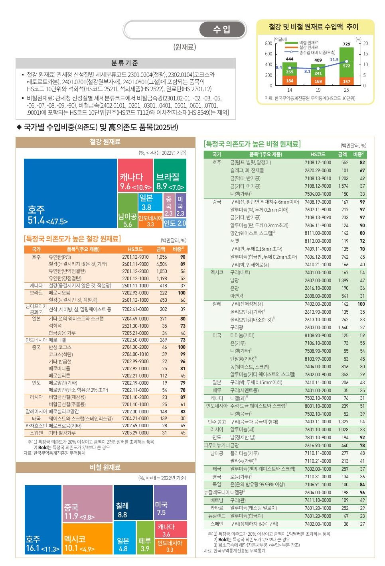
<그림 6-4> 철강·비철 원재료 수입 (원문 26쪽)
철강과 비철의 원재료 수입액은 2014년 444억달러, 2019년 409억달러로 조금 줄었다가 2025년 729억달러로 크게 뛰었다. 여기서 원재료란 철광석과 석탄, 고철, 합금철, 그리고 비철금속의 광석과 덩어리를 말하며, 진주와 이차전지 소재는 뺐다. 늘어난 몫은 거의 모두 비철에서 나왔다. 비철 원재료가 2019년 241억달러에서 572억달러로 두 배를 훌쩍 넘는 사이, 철강 원재료는 184억달러, 168억달러, 157억달러로 오히려 조금씩 줄었다. 총수입에서 이 원재료가 차지하는 비중도 8%대에서 11.5%로 올랐다. 수출은 10년째 제자리인데 원료를 사 오는 데 드는 돈은 크게 불어난 것이다.
철강 원료는 호주에서 수입한다. 철강 원재료 수입의 절반 남짓이 호주에서 오고, 그 몫은 3년 전보다 더 커졌다. 캐나다와 브라질이 10%, 9% 정도로 뒤를 잇지만 호주와는 거리가 멀다. 품목으로 들어가면 쏠림이 더 뚜렷하다. 45억달러어치를 사 오는 철광석의 89%, 고로에 가루로 불어 넣는 유연탄의 90%가 호주산이고, 가열하면 서로 엉겨 붙어 코크스가 되는 점결탄도 절반 넘게 호주에서 들여온다. 고로 제철을 떠받치는 두 기둥인 철광석과 석탄을 한 나라가 대고 있는 것이다.
철에 다른 금속을 조금 섞어 강의 성질을 조절하는 첨가재, 곧 합금철이다. 브라질의 페로니오븀은 전량을, 말레이시아의 페로실리코망간과 인도의 페로망간은 80% 안팎을 한 나라에서 들여온다. 코크스는 99%가 중국산이고, 전기로가 녹이는 철 스크랩은 80%가 일본에서 온다. 한 번 끊기면 대신할 곳을 찾기 어려운 품목들이다.
비철 원료는 모양이 전혀 다르다. 1위 호주의 몫이 16%에 불과하고 중국, 멕시코, 칠레, 미국이 7~12%씩 비슷한 크기로 이어진다. 멕시코는 3년 사이 몫이 두 배로 늘었다. 금액이 큰 품목은 칠레산 구리광(16억달러)을 비롯해 호주산 금, 멕시코산 납광, 민주콩고산 구리, 러시아산 알루미늄괴다. 공급처가 흩어져 있다고 안심할 수만은 없는 것이, 품목 하나하나로 내려가면 한 나라에 거의 다 기대는 경우가 적지 않다. 칠레의 전해정제용 구리는 100%, 뉴칼레도니아의 니켈광은 96%이고, 중국산 가는 구리선과 알루미늄박은 97~99%에 이른다. 중국은 의존도가 높은 비철 품목 명단에 아홉 개나 이름을 올렸고, 니켈과 망간, 몰리브덴, 팔라듐 같은 희소금속도 여럿 들어 있다.
<표 6-4> 철강·비철 원재료 주요 수입 품목 (2025년, 수입액 백만달러)
국가 | 품목 | 수입액 | 의존도
호주 | 철광석 | 4,504 | 89%
호주 | 유연탄(PCI) | 1,056 | 90%
호주 | 강점결탄 | 1,198 | 52%
브라질 | 페로니오븀 | 222 | 100%
일본 | 철 스크랩 | 371 | 80%
칠레 | 구리광 | 1,640 | 27%
민주콩고 | 구리(음극) | 1,327 | 54%
멕시코 | 납광 | 1,399 | 47%
러시아 | 알루미늄괴 | 1,028 | 33%
자료: 한국무역통계진흥원(원문 26쪽)
두 원료를 견주어 보면 차이가 잘 보인다. 철강은 호주와의 관계 하나를 잘 챙기면 되는 대신, 그 하나가 흔들리면 달리 기댈 곳이 없다. 비철은 공급처가 넓은 대신 품목마다 챙겨야 할 나라가 따로 있다. 그리고 비철 원료 수입액은 이미 철강 원료의 세 배를 훌쩍 넘었다.
대경권에서는 포항제철소의 고로는 호주산 철광석과 석탄으로 돌아가고, 봉화 석포의 아연 제련소와 구미의 구리선 공장, 영주의 알루미늄 압연 공장은 비철 원료를 쓰는 곳들이다. 호주의 사정과 함께 칠레, 중국, 민주콩고 같은 비철 산지의 사정도 경북 공장들의 원가와 이어져 있다고 봐야 할 것이다.

정리
철강은 원료를 사 와 가공해 여러 나라에 파는 업종이다. 생산은 다섯 권역에 고루 퍼져 있고 수출도 어느 한 나라에 쏠리지 않았지만, 금액은 10년째 제자리이고 원료를 사 오는 값은 크게 늘었다. 원료는 철강이 호주 한 나라에, 비철이 품목마다 다른 나라에 기대고 있으며, 바깥으로는 세계 생산의 절반을 만드는 중국 곁에서 경쟁해야 한다. 탄소를 줄이려면 고로를 바꿔야 하는데 그 답으로 꼽히는 수소환원제철은 아직 연구 단계다. 대경권은 오랫동안 지켜 온 1위 자리를 동남권에 내주었지만, 수소환원제철의 바탕이 되는 파이넥스가 포항에서 돌고 있고 경북 북부에는 비철 소재 공장들이 자리 잡고 있다는 점에서, 앞으로의 변화를 가까이서 지켜봐야 할 지역으로 남는다.
제7장

조선
조선은 부침이 심한 업종이다. 생산액이 2014년 64조원에서 2019년 37조원까지 줄었다가 2024년 58조원으로 다시 올라왔다. 지금은 회복기에 들어섰다고 할 만한데, 세계 조선사 순위 1~3위가 모두 한국 기업이고 이미 받아 둔 일감도 3년치 가까이 쌓여 있다.

생산과 시장: 동남권 80%, 호남권의 부상
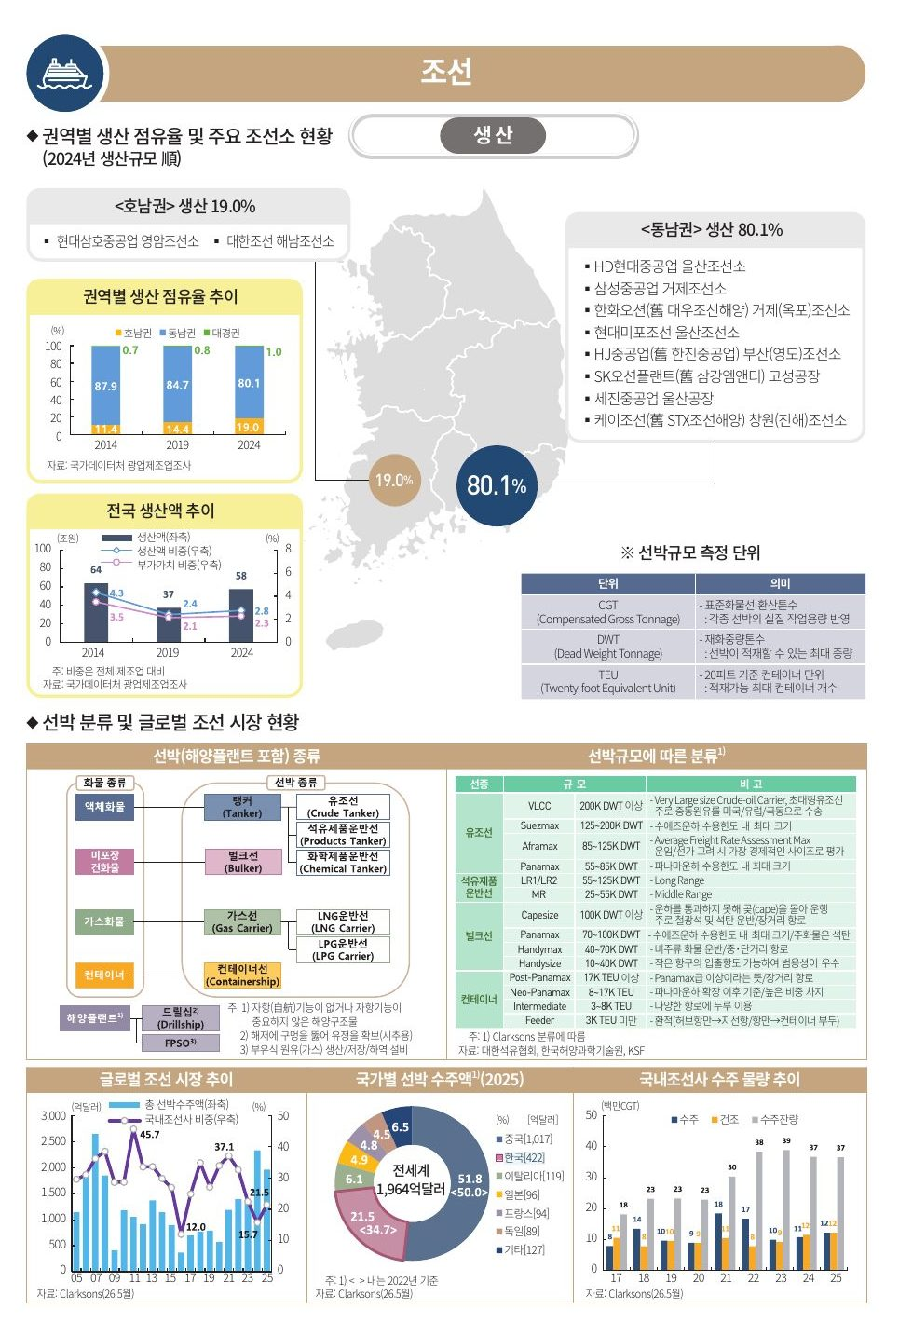
<그림 7-1> 조선 권역별 생산과 세계 시장
조선소들은 동남권 바닷가에 줄지어 서 있다. 울산에는 HD현대중공업과 현대미포조선이, 거제에는 삼성중공업과 한화오션(옛 대우조선해양)이 있고, 부산 영도의 HJ중공업과 창원 진해의 케이조선, 고성의 SK오션플랜트, 울산의 세진중공업까지 여덟 곳이 동남권에 모여 있다. 2024년 조선 생산의 80%가 이곳에서 나왔다. 나머지 19%는 영암의 현대삼호중공업과 해남의 대한조선이 있는 호남권 몫이다. 두 권역을 합치면 99%이니, 조선은 바다를 낀 몇몇 도시가 사실상 전부를 떠맡은 산업이다.
그 무게중심은 조금씩 호남권으로 옮겨 가고 있다. 동남권 비중은 10년 전 88%에서 85%, 80%로 꾸준히 내려왔고, 호남권은 11%에서 19%로 올라왔다. 동남권이 내준 몫을 호남권이 거의 그대로 가져간 모양새다. 대경권도 0.7%에서 1.0%로 조금 늘었지만 원문에 이름이 오른 조선소는 없다.
<표 7-1> 조선 권역별 생산 점유율과 주요 조선소
권역 | 2014 | 2019 | 2024 | 주요 조선소
동남권 | 87.9% | 84.7% | 80.1% | HD현대중공업 울산, 삼성중공업 거제, 한화오션 거제, HJ중공업 부산
호남권 | 11.4% | 14.4% | 19.0% | HD현대삼호 영암, 대한조선 해남
대경권 | 0.7% | 0.8% | 1.0% | —
자료: 국가데이터처 광업제조업조사(원문 27쪽)
생산액의 굴곡은 제조업 안에서의 자리에도 그대로 찍혀 있다. 조선이 제조업 생산에서 차지하는 비중은 4.3%에서 2.4%로 떨어졌다가 2.8%로 올라왔고, 부가가치 비중 역시 2019년이 바닥이었다. 회복은 분명하지만 10년 전 자리까지는 아직 거리가 남아 있다.
조선 통계를 읽으려면 단위 몇 가지를 알아 두는 편이 좋다. 배는 종류마다 짓는 데 드는 품이 다른데, 그 차이를 반영해 조선소의 일감을 재는 단위가 표준화물선 환산톤수, 곧 CGT다. 배가 실을 수 있는 최대 무게는 재화중량톤수(DWT)로, 컨테이너선의 크기는 20피트 컨테이너를 몇 개 싣느냐(TEU)로 잰다. 같은 배라도 어느 단위로 재느냐에 따라 순위가 달라질 수 있으니, 뒤에 나오는 숫자마다 단위를 한 번씩 확인하고 넘어가야 한다.
배의 이름은 대개 싣는 화물과 크기에서 왔다. 원유나 석유제품 같은 액체는 탱커가, 곡물과 광석은 벌크선이, 가스는 LNG선과 LPG선이 나른다. 탱커 가운데 20만DWT가 넘는 초대형 유조선을 VLCC라고 부르고, 수에즈맥스와 파나맥스는 각각 수에즈운하와 파나마운하를 지날 수 있는 가장 큰 배라는 뜻이다. 운하를 지나지 못해 곶을 돌아가야 하는 큰 벌크선은 케이프사이즈라 한다. 조선소가 배만 짓는 것도 아니다. 바다 위에서 원유와 가스를 뽑아 저장했다가 옮겨 싣는 FPSO, 바다 밑에 구멍을 뚫는 드릴십 같은 해양플랜트도 이들의 일감이다.
세계 시장은 큰 파도를 탄다. 세계 선박 수주액은 2007년 무렵 2,600억달러를 넘었다가 2009년과 2016년에 크게 꺼졌고, 2021년 이후 다시 올라 2024년에는 2,300억달러 남짓이 됐다. 그 안에서 한국의 몫은 더 심하게 출렁였다. 2011년 46%로 정점을 찍은 뒤 2016년 12%까지 떨어졌고, 2021년 37%로 회복했다가 2024년에는 16%로 다시 내려앉았다.
2025년 세계 수주액 1,964억달러 가운데 중국은 절반이 넘는 52%를 가져갔고, 한국은 22%에 그쳤다. 3년 전 35%였던 데 비하면 한국 몫이 크게 줄었다. 그런데도 국내 조선소가 바쁜 까닭은 쌓아 둔 일감에 있다. 한국 조선사들은 2021년과 2022년에 한 해 1,700만~1,800만CGT씩 주문을 받았는데, 한 해에 지어 넘기는 양은 800만~1,200만CGT 정도였다. 받는 속도가 짓는 속도를 앞지르면서 해 말에 남은 일감, 이른바 수주잔량이 2,300만CGT에서 3,800만CGT로 불었다. 2025년에는 새로 받은 양과 지어 넘긴 양이 1,200만CGT로 같아 잔량이 3,700만CGT 수준을 지켰는데, 한 해 건조량으로 나누면 3년치쯤 된다. 새 주문에서 밀리면서도 당분간 일손을 놓을 걱정은 없는 까닭이 여기에 있다.

세계 시장과 국내 조선소: 잔량과 고부가는 한국
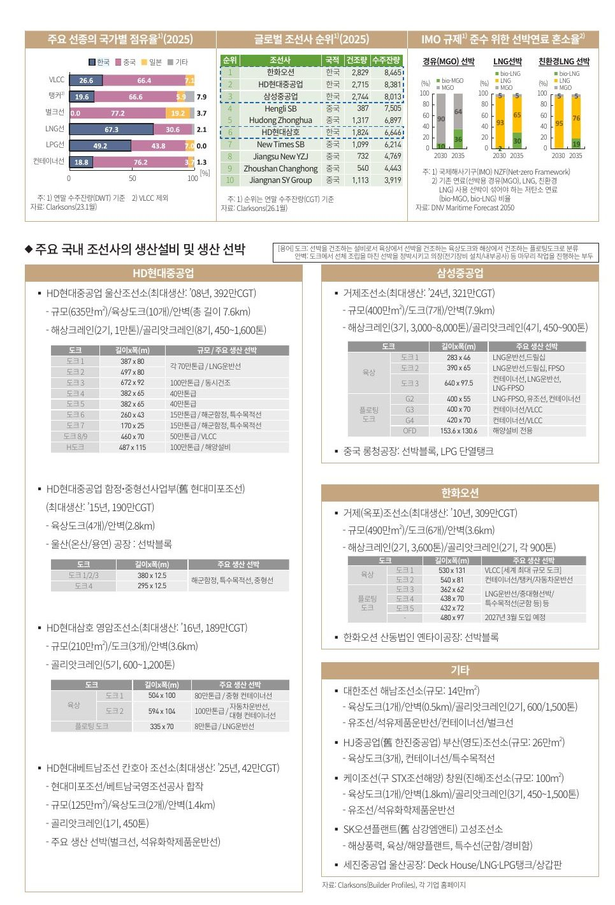
<그림 7-2> 조선사 순위·선종별 점유율과 국내 조선소 설비 (원문 28쪽)
세계 조선사 순위를 보면 한국 조선의 자리가 분명해진다. 2025년 말 수주잔량으로 줄을 세우면 1위 한화오션, 2위 HD현대중공업, 3위 삼성중공업이 모두 한국 회사이고, 세 곳 모두 800만CGT 넘는 일감을 쥐고 있다. 6위 HD현대삼호까지 더하면 상위 10개사 가운데 넷이 한국, 나머지 여섯이 중국이다. 회사 수로는 중국이 많지만 맨 앞자리는 한국이 지키고 있다.
일감을 얼마나 쥐고 있느냐와 얼마나 빨리 지어 내느냐는 따로 봐야 한다. 한국 상위 3사는 2025년 한 해에 각각 270만~280만CGT를 지어 넘겼다. 수주잔량 4위인 중국 헝리는 같은 해 39만CGT를 짓는 데 그쳤으니, 지금 속도라면 쌓인 일감을 다 소화하는 데 20년 가까이 걸린다. 중국 조선사 가운데 가장 많이 지은 후동중화도 130만CGT 남짓으로 한국 3사의 절반에 못 미친다. 주문을 받아 두는 힘과 제때 지어 내는 힘은 별개라는 점을 잘 보여 주는 대목이다.
<표 7-2> 세계 조선사 순위 (2025년 말 수주잔량 기준, 천CGT)
순위 | 조선사 | 국적 | 건조량 | 수주잔량
1 | 한화오션 | 한국 | 2,829 | 8,465
2 | HD현대중공업 | 한국 | 2,715 | 8,381
3 | 삼성중공업 | 한국 | 2,744 | 8,013
4 | Hengli SB | 중국 | 387 | 7,505
5 | Hudong Zhonghua | 중국 | 1,317 | 6,897
6 | HD현대삼호 | 한국 | 1,824 | 6,646
자료: Clarksons(원문 28쪽)
배의 종류로 나눠 보면 두 나라가 잘하는 영역이 갈린다. 천연가스를 액체로 바꿔 실어 나르는 LNG선은 한국이 67%를 쥐고 있고, LPG선도 49%로 중국(44%)을 조금 앞선다. 반대로 초대형 유조선은 중국이 66%, 컨테이너선은 76%, 벌크선은 77%를 가져갔다. 벌크선에서 한국의 몫은 0%로, 쌓아 둔 일감이 사실상 없다. 앞 절에서 본 대로 새 주문의 절반을 중국이 가져가는데도 한국 조선소가 세계 순위 맨 앞에 있는 것은, 물량이 많은 배는 중국이 짓고 값비싼 가스선은 한국이 짓는 분업 때문으로 보인다. 다만 원문은 이 점유율을 연말 수주잔량(DWT) 기준이라고 하면서 자료 표기는 'Clarksons(23.1월)'로 달아 두었으니, 연도를 들어 인용할 때는 조심하는 편이 좋다.
앞으로의 수요를 움직일 변수로 원문은 환경 규제를 꼽는다. 국제해사기구(IMO)의 탄소중립 체계를 지키려면 배가 기존 연료에 저탄소 연료를 점점 더 많이 섞어야 한다. DNV의 전망 자료에 따르면 선박용 경유를 쓰는 배는 바이오 경유 비율을 2030년 10%, 2035년 36%까지 올려야 하고, LNG를 때는 배도 바이오 LNG를 2%에서 30%로 늘려야 한다. 섞어야 할 몫이 이만큼 커지면 지금 있는 배로 버티기는 어려워지고 친환경 선박으로 바꾸려는 수요가 늘어날 것이다. 원문이 이 규제를 한국 조선의 기회로 보는 이유다.
국내 조선소의 설비를 들여다보면 누가 무엇을 짓는지가 보인다. 배를 짓는 거대한 작업장을 도크라고 하는데, 땅 위에 만든 육상도크와 바다에 띄운 플로팅도크가 있다. HD현대중공업 울산조선소는 부지 635만㎡에 도크 10개를 갖췄다. 100만톤급 3도크에서는 여러 척을 한꺼번에 짓고, 나머지 도크도 LNG선, VLCC, 해양설비, 해군 함정으로 역할을 나눠 맡는다. 같은 그룹의 HD현대삼호 영암조선소는 2도크에서 자동차운반선과 대형 컨테이너선을 짓는다.
삼성중공업 거제조선소는 육상도크에서 LNG선과 드릴십, FPSO를, 플로팅도크에서 컨테이너선과 VLCC, LNG-FPSO를 짓는데, 2024년 321만CGT로 역대 최대 생산을 기록했다. 최근 해가 최고 기록인 곳은 이곳과 HD현대의 베트남 칸호아 조선소 두 곳뿐이다. 한화오션 거제조선소는 530×131m 크기의 1도크를 '세계 최대 규모'라고 내세우고, 2027년 3월에는 플로팅도크를 하나 더 들인다. 도크에서 띄운 배를 붙여 두고 전기장비를 달고 내부를 꾸미는 마무리 공사를 하는 부두를 안벽이라 하는데, 세 대형 조선소는 이 안벽만 3.6~7.9km씩 갖고 있다.
바깥으로도 손을 뻗었다. HD현대의 칸호아 조선소는 2025년 42만CGT를 지었고, 삼성중공업은 중국 룽청에서, 한화오션은 중국 옌타이에서 선박 블록을 만든다. 중형 조선소들은 저마다 틈새를 맡는다. 해남의 대한조선은 유조선과 컨테이너선을, 영도의 HJ중공업은 컨테이너선과 특수목적선을 짓고, 고성의 SK오션플랜트는 해상풍력 구조물과 군함을, 울산의 세진중공업은 선실 구조물과 가스 탱크를 만든다.

수출: 통계의 나라가 실제 고객은 아니다
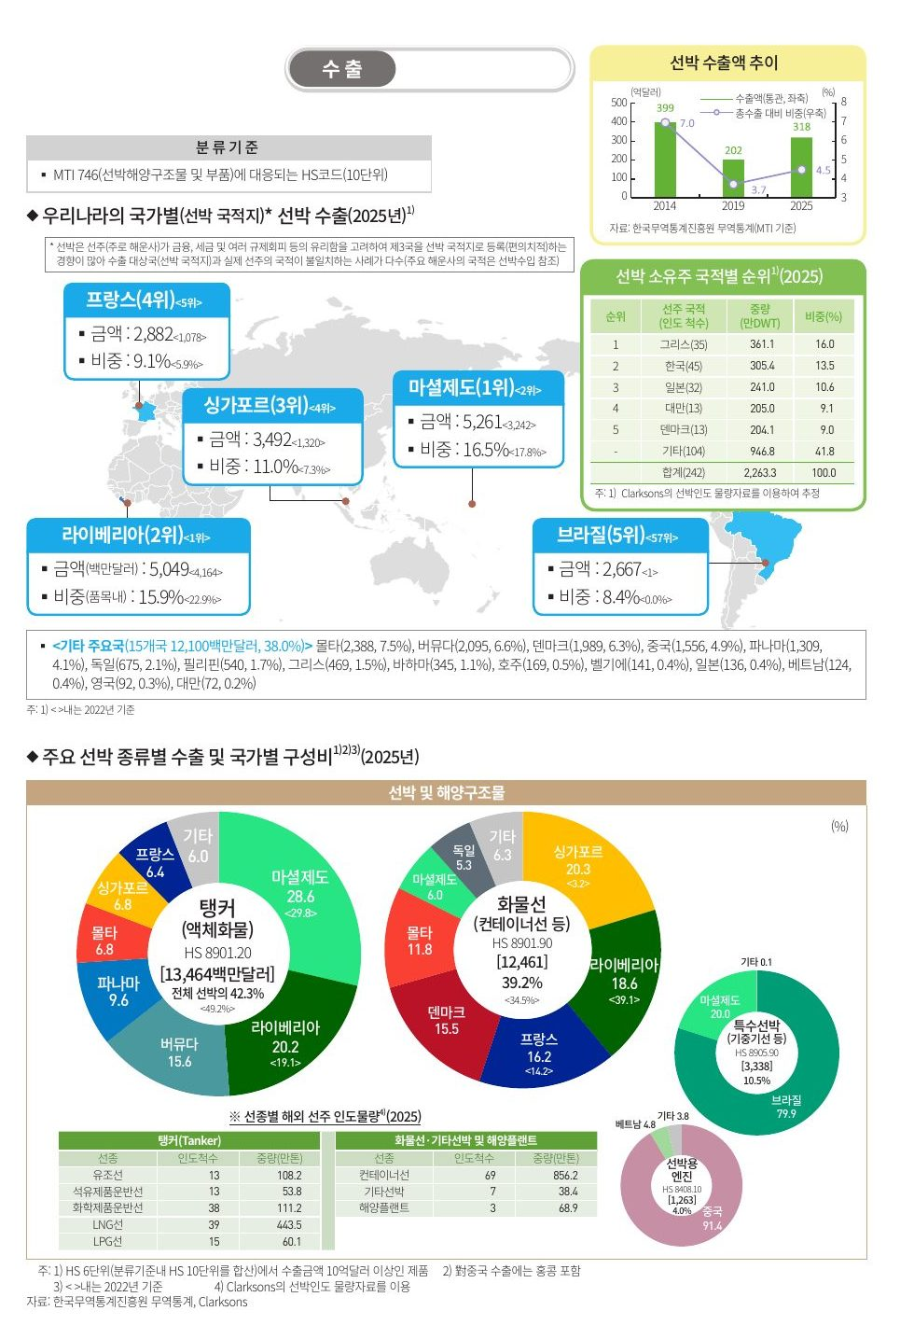
<그림 7-3> 선박 수출 (원문 29쪽)
선박 수출은 2014년 399억달러에서 2019년 202억달러로 거의 반 토막이 났다가 2025년 318억달러로 돌아왔다. 나라 전체 수출에서 차지하는 비중도 7%에서 4% 아래로 떨어졌다가 4.5%로 올라왔으니, 앞에서 본 생산액과 똑같이 2019년을 바닥으로 한 흐름이다. 참고로 이 통계에는 완성된 배뿐 아니라 해양구조물과 선박 부품도 들어 있다.
수출 상위국 명단을 처음 보면 고개를 갸웃하게 된다. 1위가 마셜제도, 2위가 라이베리아로, 두 나라에 각각 50억달러 넘게 팔았다. 태평양의 섬나라와 서아프리카의 작은 나라가 한국 배를 가장 많이 사 가는 것처럼 보이지만 실제로는 그렇지 않다. 해운사들은 금융과 세금, 각종 규제에서 유리한 제3국에 배를 등록하는 경우가 많은데, 이를 편의치적이라 한다. 무역 통계는 배가 등록된 나라를 수출 대상국으로 잡기 때문에, 마셜제도와 라이베리아, 그 뒤를 잇는 몰타·버뮤다·파나마는 배의 주소지일 뿐 주인은 따로 있다.
그래서 원문은 클락슨의 인도 자료, 곧 완성된 배를 넘겨준 기록을 가지고 선주의 국적을 따로 셌다. 이렇게 다시 세면 1위는 그리스(16%), 2위는 한국(13.5%)이고 일본, 대만, 덴마크가 뒤를 잇는다. 수출 명단에 이름도 없던 한국이 두 번째로 큰 고객으로 나오는 것이다. 편의치적 때문에 통계에서 가려져 있던 우리 해운사들이 실은 국내 조선소의 큰 손님이라는 얘기다. 그리스는 척수로는 35척으로 한국(45척)보다 적지만 무게로는 앞서니, 더 큰 배를 사 간 것으로 보인다.
주소지가 아닌 진짜 변화도 있다. 싱가포르로 가는 수출은 3년 사이 13억달러에서 35억달러로 늘어 3위가 됐고, 프랑스는 11억달러에서 29억달러로 세 배 가까이 늘었다. 가장 극적인 것은 브라질이다. 2022년에는 100만달러로 57위였던 나라가 27억달러로 5위에 올랐는데, 기중기선 같은 특수선박 수출 33억달러 가운데 80%가 브라질로 간 덕분이다. 큰 배 몇 척의 거래가 나라 순위를 통째로 바꿀 수 있다는 점은 선박 수출 통계를 볼 때 기억해 둘 만하다.
<표 7-3> 선박 수출 상위 5개국 (2025년, 선박 국적지 기준)
순위 | 국가 | 수출액(백만달러) | 비중 | 2022년 비중(순위)
1 | 마셜제도 | 5,261 | 16.5% | 17.8%(2위)
2 | 라이베리아 | 5,049 | 15.9% | 22.9%(1위)
3 | 싱가포르 | 3,492 | 11.0% | 7.3%(4위)
4 | 프랑스 | 2,882 | 9.1% | 5.9%(5위)
5 | 브라질 | 2,667 | 8.4% | 0.0%(57위)
자료: 한국무역통계진흥원(원문 29쪽)
품목으로 보면 두 기둥이 선박 수출의 80%를 넘게 떠받친다. 원유와 가스 같은 액체화물을 나르는 탱커가 135억달러로 42%, 컨테이너선을 비롯한 화물선이 125억달러로 39%다. 3년 전과 견주면 탱커 몫은 줄고 화물선 몫은 늘었다. 탱커는 대부분 마셜제도·라이베리아·버뮤다·파나마 같은 편의치적국에 등록되고, 화물선에서는 싱가포르가 차지하는 몫이 3%에서 20%로 뛰었다. 배가 아닌 부품도 있는데, 13억달러어치의 선박용 엔진은 90% 넘게 중국으로 간다.
해외 선주에게 넘긴 배를 종류별로 세어 보면 한국 조선의 주력이 드러난다. 가장 큰 덩어리는 컨테이너선으로 69척, 856만톤이다. LNG선은 39척에 443만톤인데, 척수가 비슷한 화학제품운반선(38척, 111만톤)보다 네 배쯤 무겁다. 앞에서 한국이 앞선다고 했던 가스선이 실제로 넘겨준 배에서도 큰 몫을 차지하고 있다.

수입: 국산화가 많이 진행된 업종
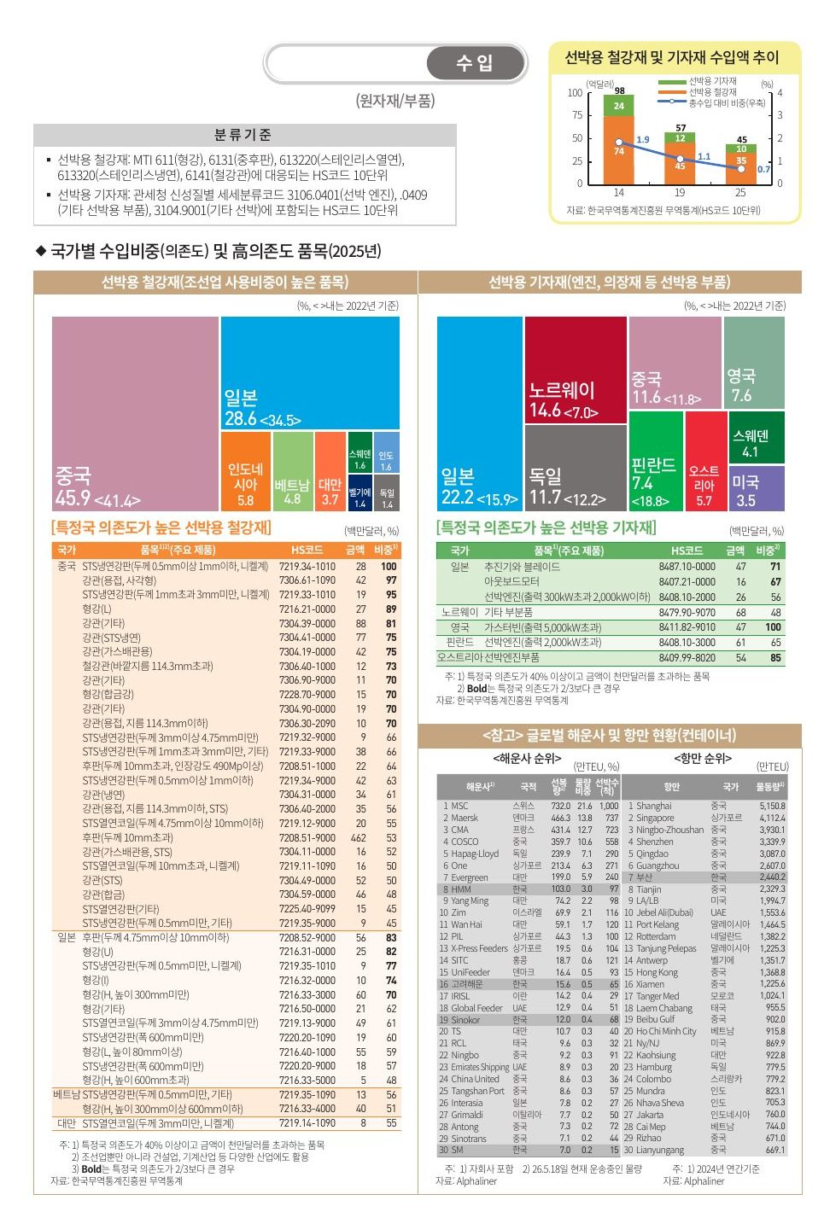
<그림 7-4> 선박용 강재·기자재 수입과 글로벌 해운·항만 (원문 30쪽)
선박용 철강재와 기자재 수입은 2014년 98억달러에서 2019년 57억달러, 2025년 45억달러로 계속 줄었다. 나라 전체 수입에서 차지하는 비중도 1.9%에서 0.7%로 내려왔다. 흥미로운 것은 2019년 이후다. 조선 생산액이 37조원에서 58조원으로 늘어나는 동안 수입은 오히려 12억달러 더 줄었다. 배는 더 많이 지으면서 밖에서 사 오는 것은 줄였으니, 조선은 필요한 재료를 대부분 국내에서 구하는 업종이라고 할 수 있다. 여기서 철강재는 형강과 후판, 스테인리스 강판, 강관을, 기자재는 선박 엔진과 부품을 가리킨다. 다만 철강재는 건설이나 기계 산업도 함께 쓰는 품목이어서 모두 조선용이라고 보기는 어렵다.
강재 수입은 중국과 일본이 나눠 갖는다. 2025년 중국이 46%, 일본이 29%로 두 나라가 4분의 3쯤인데, 3년 사이 중국 몫은 늘고 일본 몫은 줄었다. 금액이 가장 큰 품목은 배의 몸체를 이루는 두꺼운 강판, 그중에서도 두께가 10mm를 넘는 후판이다. 한 해 4.6억달러어치를 들여오는데 그 절반 남짓이 중국산이다. 니켈계 스테인리스 냉연강판이나 사각 용접강관처럼 중국 의존도가 95~100%에 이르는 품목도 있다. 일본에서는 조금 얇은 후판과 H·I·U형강 같은 형강을 주로 들여온다.
대구·경북 입장에서는 이 후판을 한 번 더 보게 된다. 제6장에서 보았듯 후판은 포항·광양제철소와 현대제철 당진제철소가 만드는 제품이고, 국내 철강 내수의 10% 정도를 조선이 쓴다. 그런데도 가장 두꺼운 후판 수입의 절반 넘게를 중국에서 들여온다. 조선소가 중국산 후판을 얼마나 쓰느냐가 포항 후판의 국내 판로와도 이어질 수 있다는 점에서, 지역으로서는 챙겨 볼 대목이다.
기자재는 사정이 다르다. 한 나라가 압도하지 않고, 일본(22%)을 선두로 노르웨이·독일·중국이 10%대를 나눠 가진다. 영국, 핀란드, 오스트리아, 스웨덴 같은 유럽 나라들이 고루 이름을 올린 것도 특징이다. 3년 사이 노르웨이는 두 배로 늘었고 핀란드는 19%에서 7%로 크게 줄었다. 품목 하나하나의 금액은 1억달러에 못 미치지만 한 나라에 기대는 정도는 높다. 출력 5,000kW가 넘는 대형 가스터빈은 전량 영국에서, 선박엔진 부품은 85%를 오스트리아에서, 추진기와 블레이드는 71%를 일본에서 들여온다. 금액은 작아도 다른 곳에서 쉽게 구하기 어려운 부품들로 보인다.
<표 7-4> 선박용 철강재·기자재 수입 (2025년)
구분 | 수입액 | 주요 수입국 | 고의존 품목
선박용 철강재 | 35억달러 | 중국 45.9%, 일본 28.6% | 후판 4.6억달러(중국 53%)
선박용 기자재 | 10억달러 | 일본 22.2%, 노르웨이 14.6%, 독일 11.7% | 대형 가스터빈(영국 100%), 선박엔진 부품(오스트리아 85%)
자료: 한국무역통계진흥원(원문 30쪽)
원문은 조선의 고객인 해운과 항만 현황을 참고로 붙여 두었다. 배에 실을 수 있는 컨테이너의 양을 선복량이라고 하는데, 2026년 5월 기준으로 세계 1위 해운사는 스위스의 MSC로 전 세계 선복량의 22%를 운용하며 2위 덴마크 머스크(14%)를 크게 앞선다. 한국의 HMM은 103만TEU로 8위이고, 고려해운과 Sinokor, SM도 30위 안에 든다. 항만은 중국의 무대다. 2024년 물동량 1위 상하이, 2위 싱가포르에 이어 3~6위가 모두 중국 항만이고, 30위 안에 홍콩을 포함한 중국 항만이 열한 곳이나 된다. 부산항은 2,440만TEU로 7위에 올라 있다.

정리
조선은 한국 기업이 세계 1~3위를 모두 차지한 드문 업종이다. 새 주문의 절반은 중국이 가져가고 한국 몫은 3년 전보다 크게 줄었지만, LNG선 같은 값비싼 배와 제때 지어 내는 힘에서는 한국이 앞서 있고 3년치 일감도 쌓아 두었다. 생산은 동남권 바닷가에 몰려 있으면서 그 무게가 조금씩 호남으로 옮겨 가는 중이다. 수출 통계의 마셜제도와 라이베리아 뒤에는 그리스와 한국의 선주가 서 있다. 재료는 대부분 국내에서 조달하지만 두꺼운 후판 일부와 유럽산 핵심 기자재는 여전히 밖에 기대고 있고, 그중 후판은 포항의 철강과 맞닿아 있어 대구·경북에서 눈길을 줄 만한 부분이다.
제8장

석유정제
석유정제는 2024년 생산액 178조원으로 제조업 3위이지만 일하는 사람은 1만 2천명 남짓인, 대표적인 장치산업이다. 우리나라는 원유를 거의 전량 수입하면서도 세계 5위 규모의 정제시설로 이를 가공해 다시 내다 판다. 이 장은 원유가 들어와 연료와 화학 원료로 바뀌어 나가는 길을 따라가 본다.

생산: 울산·여수·대산 세 곳
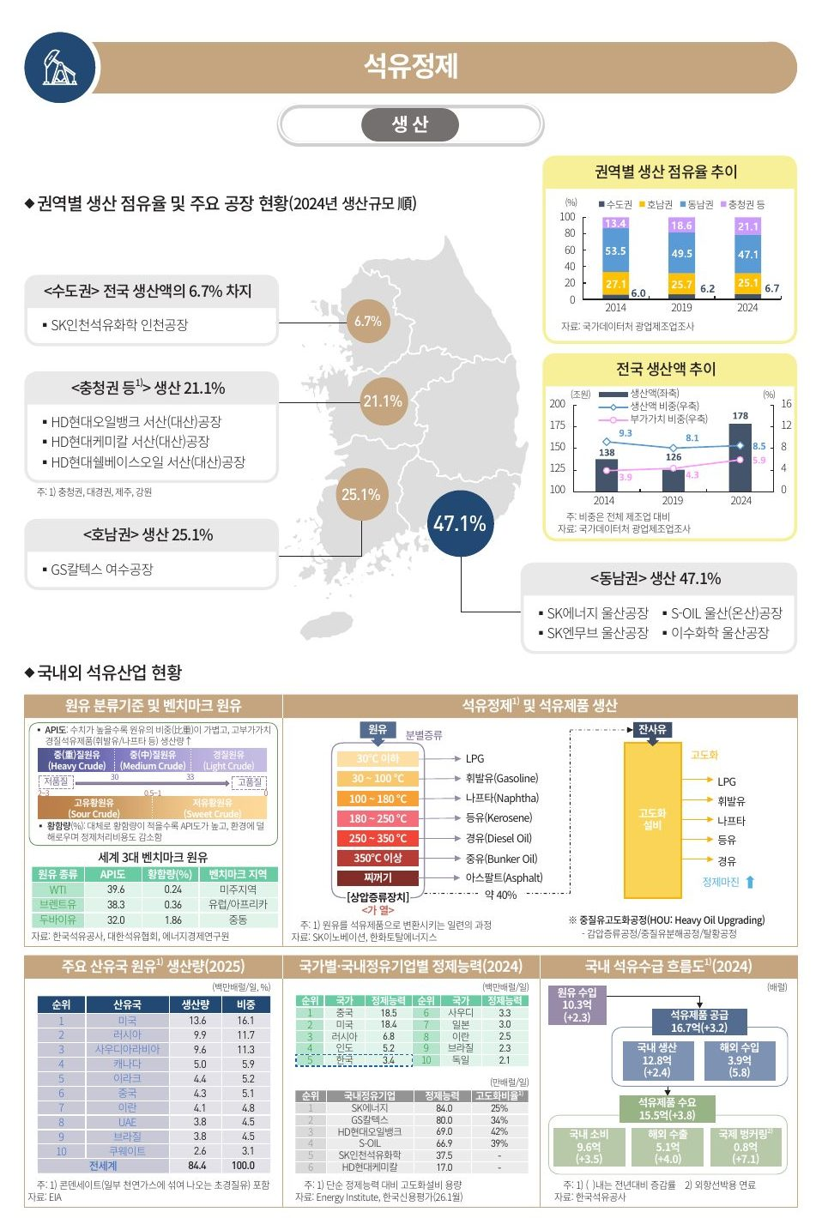
<그림 8-1> 석유정제 권역별 생산과 국내외 석유산업 (원문 31쪽)
정유공장은 바닷가 세 도시에 모여 있다. 울산, 여수, 대산이다. 2024년 석유정제 생산액의 47%가 SK에너지와 S-OIL의 공장이 있는 울산·온산 일대, 곧 동남권에서 나왔고, SK엔무브와 이수화학의 울산공장도 이 권역에 든다. 호남권 25%는 GS칼텍스 여수공장 한 곳의 몫이다. '충청권 등' 21%는 대산에 모여 있는 HD현대오일뱅크, HD현대케미칼, HD현대쉘베이스오일 세 공장이 만들고, 수도권 7%는 SK인천석유화학이 맡는다. 다섯 개 정유사가 네 도시에서 나라 전체의 기름을 만드는 셈이다.
지난 10년의 변화는 대산 쪽으로 기울었다. 동남권 몫은 53%에서 47%로 줄어든 반면 충청권 등은 13%에서 21%로 늘었다. 울산이 내준 몫을 대산이 거의 그대로 가져간 모양새이고, 여수는 조금 줄었으며 인천은 거의 그대로다. 대구·경북에는 정유공장이 없다. 원문은 대경권을 제주·강원과 함께 '충청권 등'에 묶어 두었는데, 그 21%는 사실상 대산의 몫이다.
<표 8-1> 석유정제 권역별 생산 점유율과 정유사별 정제능력
권역 | 2014 | 2019 | 2024 | 주요 공장(정제능력, 2024년)
동남권 | 53.5% | 49.5% | 47.1% | SK에너지 울산(하루 84만배럴), S-OIL 온산(66.9만배럴)
호남권 | 27.1% | 25.7% | 25.1% | GS칼텍스 여수(80만배럴)
충청권 등 | 13.4% | 18.6% | 21.1% | HD현대오일뱅크 대산(69만배럴)
수도권 | 6.0% | 6.2% | 6.7% | SK인천석유화학(37.5만배럴)
자료: 국가데이터처 광업제조업조사, 한국신용평가(원문 31쪽)
생산액은 138조원에서 126조원으로 줄었다가 178조원으로 뛰었는데, 이 오르내림에는 유가가 크게 작용했을 것으로 보여 해마다의 금액을 산업의 성장이나 위축으로 곧장 읽기는 어렵다. 그보다 들여다볼 것은 두 비중의 차이다. 석유정제는 제조업 생산액의 8.5%를 차지하지만 부가가치로는 5.9%에 그친다. 원유 값이 생산액에 그대로 얹히고, 가공으로 새로 보태는 몫은 상대적으로 작기 때문이다. 부가가치 비중이 생산 비중보다 높은 제1장의 반도체와는 정반대다. 그래도 부가가치 비중은 10년 사이 3.9%에서 5.9%로 꾸준히 올라왔다.
이 산업의 기술을 이해하려면 원료부터 알아야 한다. 원유는 얼마나 가벼운지, 황이 얼마나 들었는지에 따라 값이 갈린다. 가벼운 정도는 미국석유협회가 정한 API도로 나타내는데, 숫자가 클수록 가볍고 휘발유나 나프타 같은 비싼 제품이 많이 나온다. 황이 적은 원유는 대체로 가볍고 정제 비용도 덜 든다. 국제 유가의 기준이 되는 세 원유를 견줘 보면, 미국의 WTI(API도 39.6)와 유럽의 브렌트유(38.3)는 가볍고 황이 적은 편인 반면 중동의 두바이유는 API도 32.0에 황 1.86%로 가장 무겁고 황도 많다. 우리가 주로 사 오는 것이 바로 이 중동산이다.
원유를 가열해 끓는점에 따라 나누면 LPG부터 휘발유, 나프타, 등유, 경유, 중유 순으로 기름이 나오고, 약 40%는 끈적한 잔사유로 남는다. 이 찌꺼기를 다시 분해해 휘발유와 경유로 바꾸는 것이 고도화설비다. 제품 값과 원유 값의 차이, 곧 정제마진이 여기서 커지니, 무거운 원유를 들여오는 나라에서는 이 설비가 곧 정유사의 실력이라 할 만하다. 정제능력 대비 고도화설비의 비율은 HD현대오일뱅크가 42%로 가장 높고 S-OIL(39%)과 GS칼텍스(34%)가 뒤를 잇는다. 하루 84만배럴로 덩치가 가장 큰 SK에너지는 25%로 가장 낮다. 규모와 고도화가 꼭 함께 가지는 않는다는 점이 흥미롭다.
세계 무대로 넓혀 보면 한국의 자리는 독특하다. 원유 생산 상위 10개국 명단에 한국은 없다. 미국이 하루 1,360만배럴로 1위이고 러시아와 사우디아라비아가 뒤를 잇는다. 그런데 정제능력으로 줄을 세우면 한국이 하루 340만배럴로 세계 5위에 오른다. 1,800만배럴대의 중국과 미국, 그리고 러시아와 인도 다음이며, 산유국 사우디아라비아와 이웃 일본보다 앞선다.
<표 8-2> 국가별 정제능력 (2024년, 하루 백만배럴)
순위 | 국가 | 정제능력
1 | 중국 | 18.5
2 | 미국 | 18.4
3 | 러시아 | 6.8
4 | 인도 | 5.2
5 | 한국 | 3.4
6 | 사우디아라비아 | 3.3
7 | 일본 | 3.0
자료: Energy Institute(원문 31쪽)
이 설비가 무슨 일을 하는지는 국내 석유 수급에서 드러난다. 2024년 원유 10.3억배럴을 들여와 석유제품 12.8억배럴을 만들었고, 이 가운데 5.1억배럴을 수출했다. 외국을 오가는 배에 넣어 주는 연료, 이른바 벙커링으로 나간 0.8억배럴까지 더하면 국내에서 만든 양의 절반 가까이가 다시 바다를 건너 나간 것이다. 국내에서 쓴 양은 9.6억배럴이다.

정유와 화학을 잇는 나프타
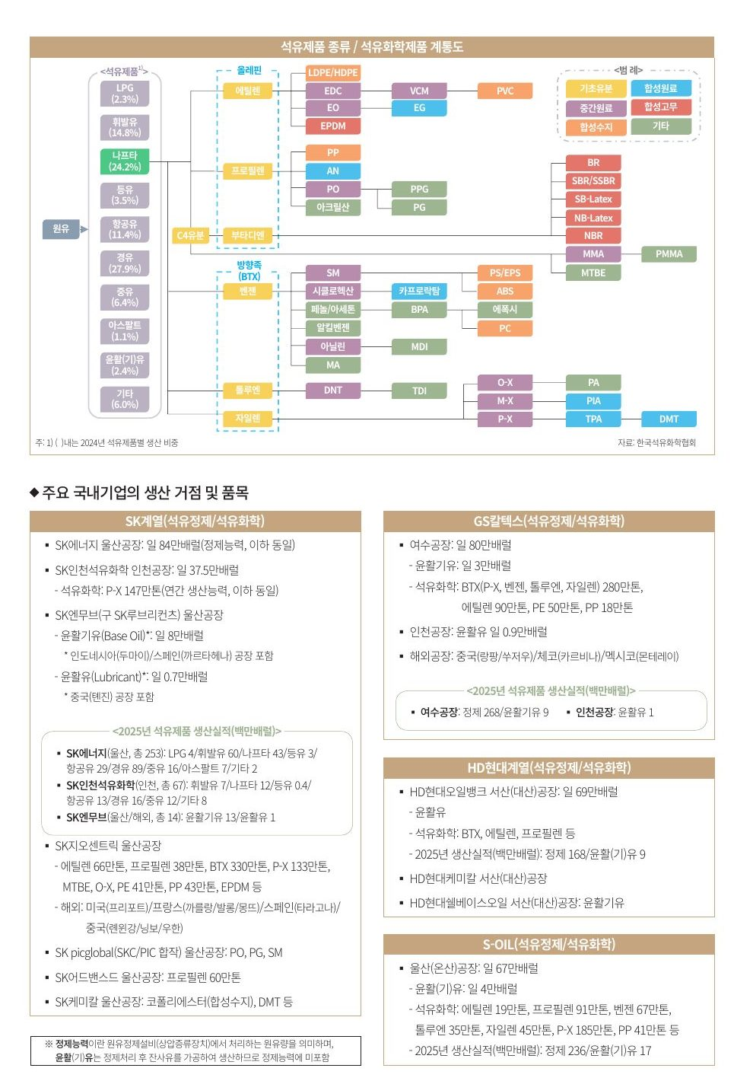
<그림 8-2> 석유제품·석유화학제품 계통도와 국내 기업 거점 (원문 32쪽)
정유사가 만드는 제품 가운데 가장 많은 것은 경유로, 2024년 국내 석유제품 생산의 28%를 차지한다. 휘발유(15%)와 항공유(11%)를 더하면 자동차와 비행기를 움직이는 연료가 절반을 넘는다. 그다음으로 큰 것이 24%를 차지하는 나프타다. 원유를 증류할 때 100~180도 사이에서 나오는 기름인데, 연료로 태우기보다 화학제품의 출발 원료로 쓰인다. 정유사 생산의 4분의 1가량이 석유화학의 밑재료가 되는 셈이다.
원문 계통도는 이 나프타 하나에서 나무처럼 가지를 뻗어 나간다. 나프타를 분해하면 석유화학의 뼈대가 되는 기초유분이 나오는데, 한 갈래는 에틸렌과 프로필렌, 그리고 C4유분에서 얻는 부타디엔 같은 올레핀이다. 다른 갈래는 벤젠·톨루엔·자일렌으로, 머리글자를 따서 BTX라 부르는 방향족이다. 이 여섯 물질이 플라스틱과 합성섬유, 합성고무 대부분의 출발점이다.
가지를 따라 내려가면 익숙한 이름들이 나온다. 에틸렌은 비닐과 용기를 만드는 폴리에틸렌, 파이프에 쓰는 PVC, 폴리에스터 원료인 EG가 되고, 프로필렌은 폴리프로필렌(PP)과 아크릴 섬유 원료인 AN으로 간다. 부타디엔은 BR·SBR 같은 합성고무가 된다. 가지가 가장 많이 뻗은 것은 벤젠이다. 스티렌을 거쳐 PS와 ABS가 되고, 나일론 원료인 카프로락탐, 폴리카보네이트와 에폭시를 만드는 페놀·BPA, 우레탄 원료인 MDI가 모두 벤젠에서 나온다. 자일렌 가운데 파라자일렌(P-X)은 TPA를 거쳐 폴리에스터 섬유와 PET 수지의 원료가 된다.
이 사슬 위에 국내 정유 그룹이 모두 올라서 있다. 원문이 소개한 네 그룹은 하나같이 간판에 석유정제와 석유화학을 함께 걸고 있다. SK는 울산의 SK에너지가 하루 84만배럴을 정제하고, 같은 울산의 SK지오센트릭이 에틸렌과 P-X를 만들며, 인천에서도 정제와 함께 P-X 147만톤을 생산한다. GS칼텍스는 여수에서 하루 80만배럴을 정제하면서 BTX 280만톤, 에틸렌 90만톤까지 만든다. S-OIL은 온산에서 하루 67만배럴을 처리하고 P-X 185만톤과 프로필렌 91만톤을 뽑는다. HD현대는 대산 한곳에 정유(HD현대오일뱅크)와 화학(HD현대케미칼), 윤활기유(HD현대쉘베이스오일)를 모아 두었다. 정유와 화학 사이의 경계가 공장 담장 하나로 줄어든 모습이다.
실제로 얼마나 돌렸는지를 보면 설비 순위와 조금 다르다. 2025년 정제 실적은 GS칼텍스 여수공장이 2억 6,800만배럴로, 설비가 더 큰 SK에너지(2억 5,300만배럴)를 앞섰다. S-OIL이 2억 3,600만배럴, HD현대오일뱅크가 1억 6,800만배럴로 뒤를 이었다. 설비를 얼마나 갖췄느냐와 실제로 얼마나 만들었느냐가 꼭 같은 순서로 가지는 않는다.
윤활기유도 기억해 둘 만한 사업이다. 엔진오일 같은 윤활유의 바탕이 되는 기름인데, 정제하고 남은 잔사유를 가공해 만들기 때문에 정제능력에는 잡히지 않는다. SK엔무브는 인도네시아와 스페인 공장까지 합쳐 하루 8만배럴을 만들고, S-OIL은 하루 4만배럴, GS칼텍스는 3만배럴 규모다. 앞에서 본 고도화설비와 마찬가지로, 남는 찌꺼기를 다시 돈이 되는 상품으로 바꾸는 또 하나의 길이다.

수출: 아시아·태평양의 정유공장
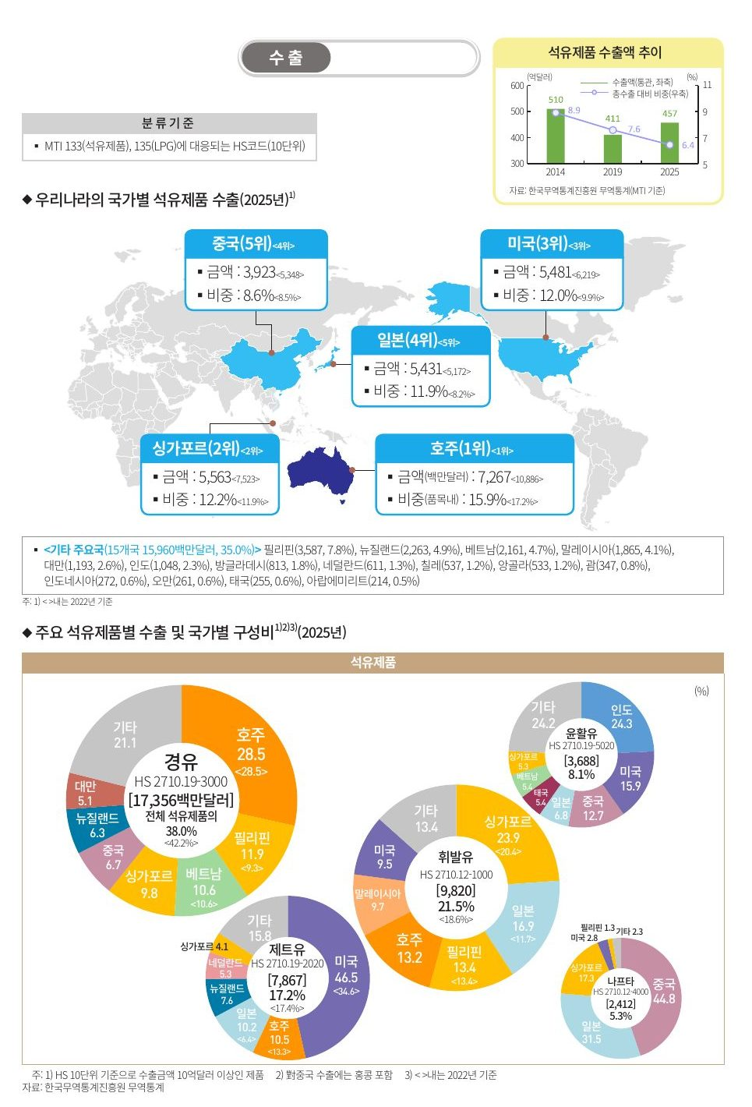
<그림 8-3> 석유제품 수출 (원문 33쪽)
석유제품 수출은 2014년 510억달러에서 2019년 411억달러로 줄었다가 2025년 457억달러로 회복했다. 그런데 나라 전체 수출에서 차지하는 몫은 9%에서 8%, 6%로 줄곧 낮아졌다. 석유제품 수출이 다시 늘어나는 동안 다른 품목의 수출이 더 빨리 늘었기 때문이다. 여전히 큰 수출 품목이지만 한국 수출에서 차지하는 무게는 조금씩 가벼워지고 있다.
수출처는 여러 나라에 고르게 퍼져 있다. 1위 호주가 16%이고 싱가포르, 미국, 일본이 12% 안팎으로 뒤를 이으며, 중국은 9%다. 상위 다섯 나라를 모두 합쳐도 61%에 그친다. 나머지 35%는 필리핀, 뉴질랜드, 베트남, 말레이시아를 비롯한 열다섯 나라가 나눠 갖는데, 대만·인도·방글라데시·괌처럼 대부분 아시아·태평양 나라이고 네덜란드나 칠레, 앙골라 같은 먼 나라도 몇 곳 끼어 있다. 다음 장에서 볼 석유화학이 수출의 40% 가까이를 중국 한 나라에 기대는 것과 견주면 차이가 뚜렷하다.
3년 사이의 변화를 보면, 상위 다섯 나라 가운데 대부분은 금액이 줄었다. 호주로 가는 수출은 109억달러에서 73억달러로 3분의 1가량 줄었고, 중국은 4위에서 5위로 내려왔다. 늘어난 곳은 일본뿐으로, 52억달러에서 54억달러로 늘며 5위에서 4위로 한 계단 올라섰다. 싱가포르와 미국은 금액이 줄었는데도 비중은 오히려 조금 올랐는데, 전체 수출이 그보다 더 크게 줄어든 탓이다. 한 해 한 해의 순위보다는 여러 나라에 두루 걸쳐 있다는 사실 자체가 이 업종 수출의 특징이라 할 만하다.
<표 8-3> 석유제품 수출 상위 5개국과 주요 품목 (2025년)
국가 | 수출액(백만달러) | 비중 | 품목 | 수출액(백만달러) | 주요 행선지
호주 | 7,267 | 15.9% | 경유 | 17,356 | 호주 28.5%, 필리핀 11.9%
싱가포르 | 5,563 | 12.2% | 휘발유 | 9,820 | 싱가포르 23.9%, 일본 16.9%
미국 | 5,481 | 12.0% | 제트유 | 7,867 | 미국 46.5%, 호주 10.5%
일본 | 5,431 | 11.9% | 윤활유 | 3,688 | 인도 24.3%, 미국 15.9%
중국 | 3,923 | 8.6% | 나프타 | 2,412 | 중국 44.8%, 일본 31.5%
자료: 한국무역통계진흥원(원문 33쪽)
나라마다 사 가는 제품이 다르다. 가장 큰 품목인 경유는 174억달러로 석유제품 수출의 38%를 차지하는데, 최대 고객은 29%를 가져가는 호주이고 필리핀과 베트남이 10%대로 뒤를 잇는다. 휘발유는 싱가포르(24%)와 일본(17%)을 비롯해 비교적 여러 나라에 나뉘어 팔린다. 항공기 연료인 제트유는 사정이 다르다. 미국이 절반 가까운 47%를 사 가고, 그 비중이 3년 전 35%에서 크게 늘었다. 나머지는 호주, 일본, 뉴질랜드 같은 태평양 연안 나라들 몫이다. 윤활유는 인도가 24%로 가장 큰 고객이다.
경유와 휘발유, 제트유를 합치면 석유제품 수출의 4분의 3이 넘는다. 한국 정유사가 바깥에 파는 것은 결국 자동차와 비행기를 움직이는 연료라는 얘기다. 그 안에서도 조금씩 무게가 옮겨 가는데, 경유 비중은 3년 사이 42%에서 38%로 줄었고 휘발유는 19%에서 22%로 늘었다.
나프타는 이 가운데 예외적인 품목이다. 수출액이 24억달러로 석유제품 수출의 5%에 불과하고, 그나마 중국과 일본이 4분의 3을 가져간다. 앞 절에서 나프타는 국내 석유제품 생산의 24%였다. 만드는 몫은 큰데 내다 파는 몫은 작은 것은, 대부분이 국내 석유화학 공장의 원료로 쓰이기 때문으로 보인다.

수입: 원유의 중동 의존
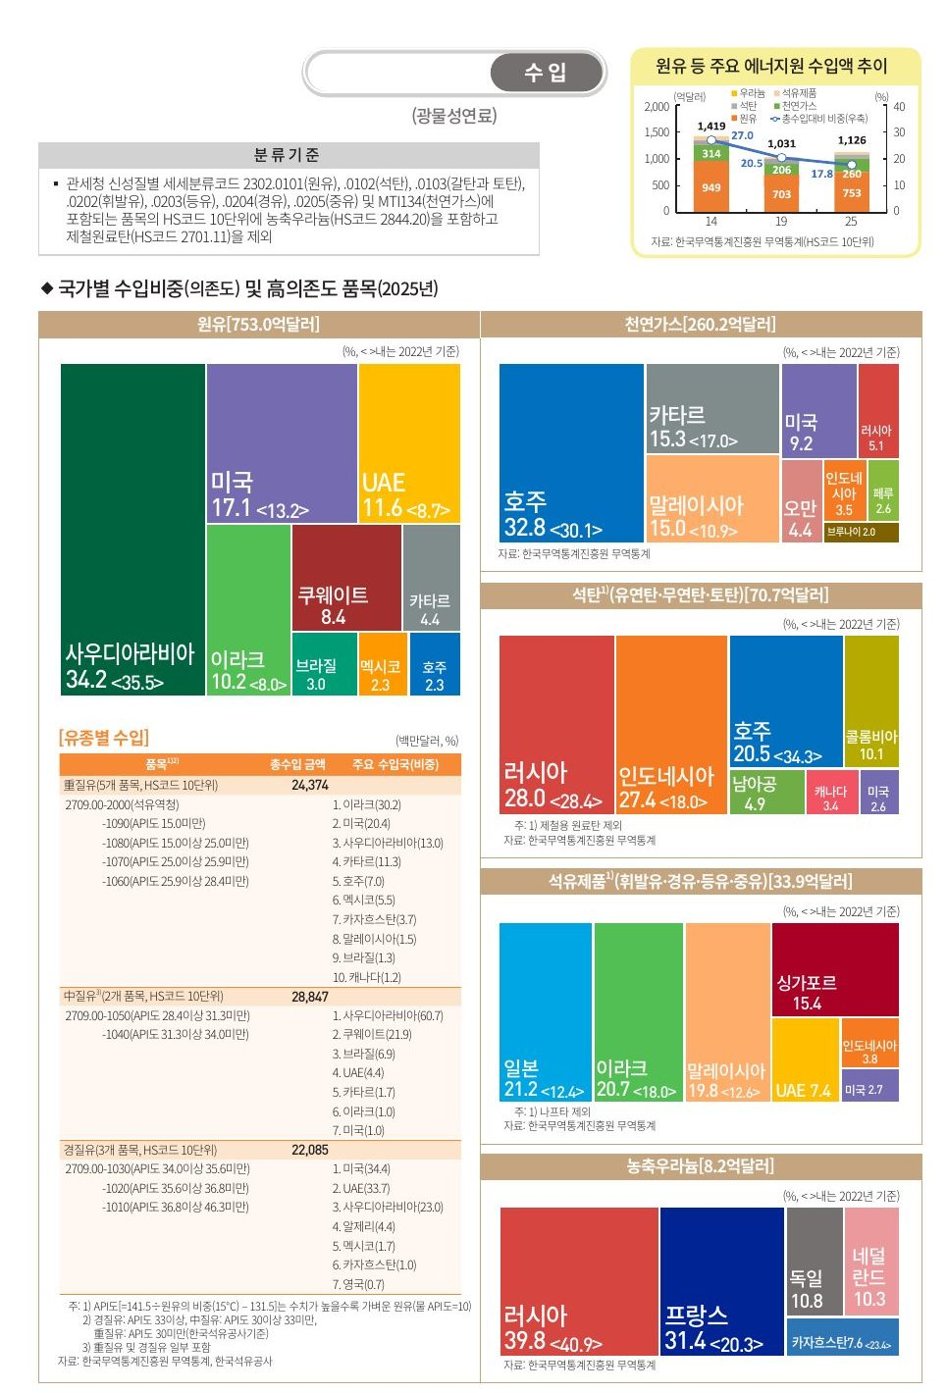
<그림 8-4> 원유 등 에너지원 수입 (원문 34쪽)
원유와 천연가스, 석탄, 석유제품, 농축우라늄을 합친 에너지원 수입은 2025년 1,126억달러다. 여기서 석탄은 발전과 연료용이고, 제철소에서 원료로 쓰는 원료탄은 빠져 있다. 금액은 2014년의 1,419억달러보다 작고, 나라 전체 수입에서 차지하는 몫도 27%에서 18%로 낮아졌다. 그래도 여전히 우리 수입의 6분의 1이 넘는 덩어리다.
그 가운데 3분의 2가 원유다. 원유 수입 753억달러에서 가장 큰 공급국은 사우디아라비아로, 한 나라가 34%를 댄다. UAE, 이라크, 쿠웨이트, 카타르를 더하면 중동 다섯 나라의 몫이 69%에 이른다. 앞에서 본 울산·여수·대산의 정제시설은 이 원유가 없으면 돌아가지 않는다.
변화의 조짐은 미국에서 나온다. 미국산 원유 비중은 2022년 13%에서 2025년 17%로 늘어 2위가 됐다. 같은 기간 UAE와 이라크도 늘었고 사우디아라비아는 36%에서 34%로 조금 줄었다. 중동 의존은 여전하지만 미국이라는 두 번째 축이 굵어지고 있다.
원유는 무게에 따라서도 공급국이 갈린다. 앞 절에서 본 API도를 기준으로 나누면, 가장 많이 들여오는 중간 무게의 중(中)질유 288억달러는 사우디아라비아와 쿠웨이트가 80% 넘게 댄다. 무거운 중(重)질유 244억달러는 이라크와 미국이 중심이지만 열 나라에 퍼져 있고, 가벼운 경질유 221억달러는 미국과 UAE가 3분의 1씩 나눠 갖는다. 미국이 무거운 원유와 가벼운 원유 양쪽에서 모두 2위 안에 든다는 점이 눈에 띈다. 정유사가 필요로 하는 원유의 성질에 따라 사 오는 나라도 달라지는 것으로 보인다.
<표 8-4> 주요 에너지원 수입 (2025년, 괄호는 2022년)
품목 | 수입액 | 주요 수입국
원유 | 753.0억달러 | 사우디아라비아 34.2%(35.5%), 미국 17.1%(13.2%), UAE 11.6%, 이라크 10.2%, 쿠웨이트 8.4%
천연가스 | 260.2억달러 | 호주 32.8%, 카타르 15.3%, 말레이시아 15.0%, 미국 9.2%
석탄(제철용 제외) | 70.7억달러 | 러시아 28.0%, 인도네시아 27.4%, 호주 20.5%(34.3%)
석유제품 | 33.9억달러 | 일본 21.2%, 이라크 20.7%, 말레이시아 19.8%
자료: 한국무역통계진흥원(원문 34쪽)
원유 밖으로 눈을 돌리면 공급국 지도가 사뭇 다르다. 천연가스는 호주가 3분의 1을 대고 카타르와 말레이시아가 15%씩이어서, 중동 비중이 원유보다 훨씬 작다. 원유에서 두 번째 축으로 떠오른 미국은 천연가스에서도 9%를 댄다. 석탄은 러시아, 인도네시아, 호주가 나눠 갖는데, 3년 사이 호주 몫이 34%에서 21%로 크게 줄고 인도네시아가 그만큼 올라왔다. 원자력발전 연료인 농축우라늄은 러시아가 40%로 가장 크고, 카자흐스탄 몫이 줄어든 자리를 프랑스가 채워 31%까지 늘었다.
석유제품 수입은 34억달러로 원유 수입의 20분의 1에도 못 미치고, 그나마 일본·이라크·말레이시아·싱가포르에서 나눠 들여온다. 여기에는 휘발유와 경유, 등유, 중유만 들어 있고 석유화학 원료인 나프타는 빠져 있는데, 나프타 수입은 다음 장에서 따로 다룬다. 앞에서 본 석유제품 수출 457억달러와 나란히 놓으면, 한국은 석유제품을 사 오는 나라가 아니라 만들어 파는 나라라는 사실이 분명해진다.

정리
석유정제는 땅속 자원 없이 설비로 경쟁하는 업종이다. 중동에서 무거운 원유를 들여와 울산·여수·대산의 정제시설과 고도화설비로 비싼 연료를 뽑아내고, 그 절반 가까이를 아시아·태평양 곳곳에 다시 판다. 생산의 몫은 10년 사이 울산에서 대산 쪽으로 옮겨 갔고, 나프타를 고리로 정유사들이 석유화학까지 함께 하게 되면서 두 업종의 경계는 흐려지고 있다. 수출처는 여러 나라에 고르게 퍼져 있어 한 나라에 흔들릴 걱정이 적지만, 원료인 원유는 여전히 3분의 2 이상을 중동에서 들여온다. 미국산이 늘어나며 그 쏠림이 조금씩 풀리고 있다는 점이 그나마 달라진 대목이다.
제9장

석유화학
기초화학물질 포함
석유화학은 나프타를 분해해 에틸렌·프로필렌 같은 기초유분을 만들고, 이를 다시 플라스틱과 합성고무, 합성섬유 원료로 바꾸는 업종이다. 생산은 10년 사이 65조원에서 117조원으로 늘었는데, 수출은 482억달러에서 425억달러로 오히려 줄었다. 업계가 어렵다는 말이 나오는 배경이 이 두 숫자 사이에 있다.

생산과 세계 시장: 세 산단에 93%, 원료는 나프타
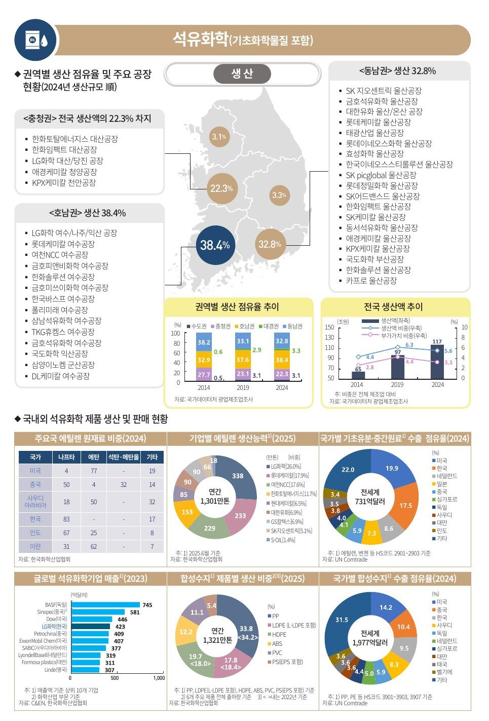
<그림 9-1> 석유화학 권역별 생산과 세계 시장 (원문 35쪽)
정유공장이 서 있는 여수, 울산, 대산이다. 2024년 생산의 38%가 여수를 품은 호남권에서, 33%가 울산의 동남권에서, 22%가 대산이 있는 충청권에서 나왔으니 세 곳을 합치면 93%를 넘는다. 여수산단에는 LG화학, 롯데케미칼, 여천NCC와 금호 계열 공장이 줄지어 있고, 울산에는 SK지오센트릭과 금호석유화학, 대한유화를 비롯한 공장들이 빼곡하며, 대산은 한화토탈에너지스와 LG화학의 무대다.
10년 전만 해도 1위는 울산 쪽이었다. 2014년 동남권의 몫이 38%로 가장 컸는데, 2019년 호남권에 자리를 내준 뒤 지금은 5%p 넘게 뒤처져 있다. 충청권도 28%에서 22%로 내려왔다. 앞 장의 정유에서는 대산의 몫이 커졌지만 석유화학은 여수 쪽으로 무게가 옮겨 갔다는 점이 흥미롭다.
대경권의 몫은 3.3%로, 10년 전 0.6%에서 다섯 배 넘게 커졌다. 효성화학 구미공장 은거대한 분해 설비가 아니라 기초유분을 여러 번 가공한 필름을 만드는 곳이어서 세 산단과는 결이 다르다.
<표 9-1> 석유화학 권역별 생산 점유율과 주요 공장
권역 | 2014 | 2019 | 2024 | 주요 공장
호남권 | 32.9% | 37.6% | 38.4% | 여수산단(LG화학, 롯데케미칼, 여천NCC, 금호피앤비화학 등)
동남권 | 38.2% | 33.1% | 32.8% | 울산산단(SK지오센트릭, 금호석유화학, 대한유화, 효성화학 등)
충청권 | 27.7% | 23.1% | 22.3% | 대산산단(한화토탈에너지스, LG화학, 롯데케미칼 등)
대경권 | 0.6% | 2.9% | 3.3% | 효성화학 구미(필름)
수도권 | 0.5% | 3.1% | 3.1% | —
자료: 국가데이터처 광업제조업조사(원문 35~36쪽)
전국 생산액은 65조원에서 117조원으로 10년 사이 두 배 가까이 늘었다. 그런데 제조업 안에서 차지하는 비중은 생산으로 보나 부가가치로 보나 2019년이 가장 높았고, 그 뒤로는 내려왔다. 특히 부가가치 비중이 4.4%에서 3.3%로 더 많이 떨어졌으니, 다른 업종이 더 빨리 자라는 사이 손에 남는 몫까지 줄어든 것이다.
에틸렌·벤젠 같은 기초유분과 중간원료의 세계 수출에서 한국은 17.5%로 미국에 이어 2위이고, 3위 네덜란드의 두 배가 넘는다. 흔히 플라스틱이라 부르는 합성수지 수출에서도 미국과 중국 다음인 3위다. 기업으로 보면 LG화학이 2023년 화학 매출 423억달러로 독일 BASF, 중국 Sinopec, 미국 Dow에 이어 세계 4위에 올랐고, ExxonMobil이나 SABIC보다 앞선다.
국내 설비는 소수의 대기업이 쥐고 있다. 석유화학의 출발점인 에틸렌을 만드는 능력은 나라 전체로 한 해 1,300만톤인데, LG화학이 그 4분의 1을 갖고 롯데케미칼, 여천NCC, 한화토탈에너지스까지 네 회사가 4분의 3 가까이를 차지한다. 만드는 제품은 범용 플라스틱에 쏠려 있어서, 합성수지 생산의 70% 이상이 PP와 두 종류의 폴리에틸렌이다.
약점은 원료에 있다. 한국은 에틸렌 원료의 83%를 원유를 정제할 때 나오는 나프타에 기댄다. 미국은 셰일가스 같은 천연가스에서 뽑아내는 값싼 에탄을 77% 쓰고, 사우디아라비아와 이란도 원료의 절반 이상이 에탄이다.
<표 9-2> 주요국의 에틸렌 원료 구성 (2024년)
국가 | 나프타 | 에탄 | 석탄·메탄올 | 기타
한국 | 83% | — | — | 17%
미국 | 4% | 77% | — | 19%
중국 | 50% | 4% | 32% | 14%
사우디아라비아 | 18% | 50% | — | 32%
인도 | 67% | 25% | — | 8%
자료: 한국화학산업협회(원문 35쪽)
나프타를 절반 이상 쓰는 나라는 한국과 인도, 중국 셋이다. 다만 인도는 에탄을 4분의 1쯤, 중국은 석탄과 메탄올을 3분의 1가량 섞어 쓰는데, 한국 줄에는 그런 대안이 비어 있다.

제품 사슬과 국내 기업: 에틸렌에서 타이어와 장갑까지
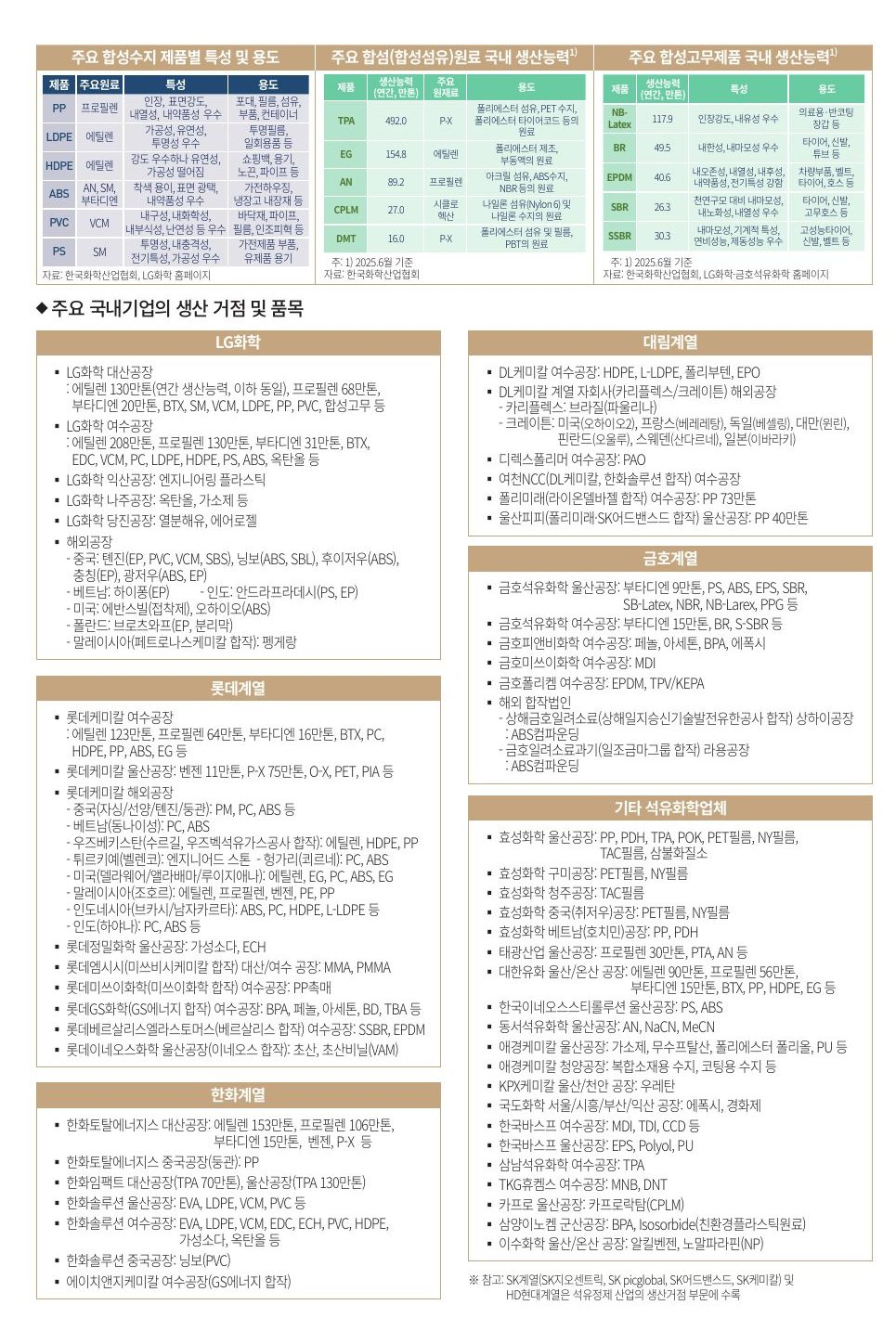
<그림 9-2> 합성수지·합섬·합성고무 원료와 국내 기업 거점 (원문 36쪽)
기초유분은 공장 문을 나서면 크게 세 갈래로 흘러간다. 플라스틱이 되는 합성수지, 옷감과 페트병의 재료가 되는 합성섬유 원료, 그리고 타이어와 장갑이 되는 합성고무다. 원문 36쪽은 이 세 갈래의 대표 제품과, 그것을 실제로 만드는 국내 기업과 공장을 한데 모아 놓았다.
합성수지는 제품마다 쓰임새가 뚜렷하다. 질기고 열과 약품에 강한 PP는 포대와 필름, 부품, 컨테이너로 가고, 같은 폴리에틸렌이라도 부드럽고 투명한 LDPE는 필름과 일회용품이 되는 반면 단단한 HDPE는 쇼핑백과 용기, 노끈, 파이프가 된다. 광택이 좋은 ABS는 가전제품의 겉면과 냉장고 내장재로 쓰이고, 불에 잘 타지 않고 쉽게 삭지 않는 PVC는 바닥재와 파이프, 인조가죽이 된다. 투명하고 충격에 강한 PS는 가전 부품과 유제품 용기로 간다. 우리가 날마다 만지는 포장재와 가전, 생활용품의 상당 부분이 이 여섯 가지 수지에서 나오는 셈이다.
합성섬유 원료 쪽은 사실상 폴리에스터 이야기다. 국내 생산능력이 가장 큰 품목은 TPA로 연 490만톤이 넘는데, 파라자일렌으로 만들어 폴리에스터 섬유와 PET 수지, 타이어코드의 원료가 된다. 폴리에스터의 또 다른 원료인 EG도 150만톤 남짓이다. 이에 비해 아크릴 섬유 원료인 AN은 90만톤 정도이고, 나일론 원료인 카프로락탐은 27만톤에 그친다.
합성고무는 자동차와 한 몸이라고 해도 지나치지 않다. 가장 많이 만드는 NB-Latex는 기름에 강하고 잘 늘어나 의료용·작업용 장갑이 되지만, 그 뒤를 잇는 BR과 SSBR, SBR은 모두 타이어로 들어간다. 열과 날씨에 강한 EPDM도 차량 부품과 벨트, 호스가 된다.
이 사슬의 첫머리, 곧 에틸렌을 만드는 대형 설비는 몇몇 대기업 손에 있다. LG화학은 여수와 대산 두 공장을 합쳐 에틸렌 338만톤으로 국내 최대이고, 익산·나주·당진에 전문 공장을 두는 한편 중국과 베트남, 인도, 미국, 폴란드까지 나가 있다. 롯데케미칼은 여수에서 에틸렌을, 울산에서 파라자일렌을 만들며 해외 공장이 아홉 나라에 흩어져 있다. 한화 계열에서는 한화토탈에너지스가 대산에서 에틸렌을, 한화임팩트가 대산과 울산에서 TPA 200만톤을 만든다. 여수의 여천NCC는 DL케미칼과 한화솔루션이 함께 세운 합작 공장이고, 대한유화는 울산·온산에서 에틸렌 90만톤을 만든다.
사슬의 뒷부분으로 내려가면 한두 가지 소재에 집중하는 회사들이 촘촘히 박혀 있다. 금호석유화학은 울산과 여수에서 BR, SBR, NB-Latex 같은 합성고무를 만드니, 앞서 본 합성고무 품목 상당수가 이 그룹을 거친다. 금호피앤비화학은 페놀과 에폭시를, 금호미쓰이화학은 우레탄 원료인 MDI를 여수에서 만든다. 여기에 에폭시의 국도화학, 우레탄의 KPX케미칼, TPA의 삼남석유화학, 카프로락탐의 카프로, 알킬벤젠의 이수화학 같은 회사들이 저마다 한 칸씩을 채운다. SK와 HD현대 계열은 정유를 겸하고 있어 원문도 앞 장에 따로 실었다.
대구·경북과 닿는 이름은 효성화학이다. 울산에서는 PP와 TPA를 만들고, 구미공장에서는 PET필름과 나일론필름을 만든다. 앞에서 본 대경권 생산 3.3%의 상당 부분이 이 공장에서 나오는 것으로 보이는데, 사슬로 치면 대형 산단이 만든 원료를 받아 쓰는 맨 끝자락에 해당한다.

수출: 기초유분은 중국, 합성수지는 여러 나라
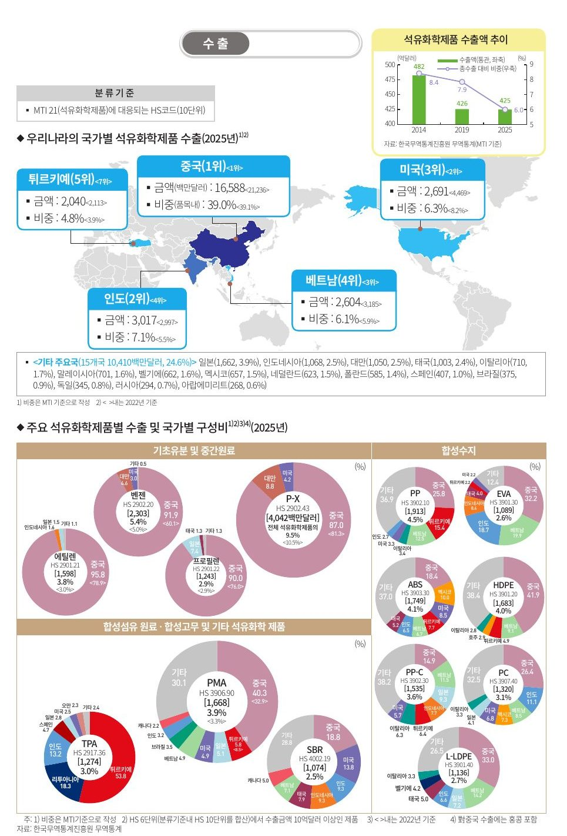
<그림 9-3> 석유화학제품 수출 (원문 37쪽)
석유화학제품 수출은 2014년 482억달러에서 2019년 426억달러로 줄었고, 2025년에도 425억달러에 머물렀다. 나라 전체 수출에서 차지하는 비중은 같은 기간 8%대에서 6%로 내려왔다. 생산이 두 배 가까이 느는 동안 밖에 내다 판 돈은 오히려 줄어든 것이다.
가장 큰 손님은 단연 중국이다. 2025년 166억달러어치를 사 가 전체의 39%를 차지했는데, 2위 인도의 다섯 배가 넘는다. 비중만 놓고 보면 3년 전과 거의 같지만, 금액은 그사이 46억달러가량 줄었다. 중국에 기대는 정도는 그대로인 채 파는 양만 줄어든 모양새다.
그 아래 순위는 꽤 움직였다. 인도가 4위에서 2위로, 튀르키예가 7위에서 5위로 올라섰고, 미국은 2위에서 3위로 내려앉으면서 금액이 40% 가까이 줄었다. 베트남도 한 계단 내려와 4위다. 그 뒤로는 일본과 인도네시아, 대만, 태국이 2~4%씩을 나눠 갖는다. 원문은 이들을 포함해 이탈리아, 멕시코, 폴란드, 브라질처럼 1% 안팎을 사 가는 나라까지 열다섯 나라를 따로 적었는데, 이들을 합치면 4분의 1에 이른다.
<표 9-3> 석유화학 수출 상위 5개국 (2025년)
순위 | 국가 | 수출액(백만달러) | 비중 | 2022년 비중(순위)
1 | 중국 | 16,588 | 39.0% | 39.1%(1위)
2 | 인도 | 3,017 | 7.1% | 5.5%(4위)
3 | 미국 | 2,691 | 6.3% | 8.2%(2위)
4 | 베트남 | 2,604 | 6.1% | 5.9%(3위)
5 | 튀르키예 | 2,040 | 4.8% | 3.9%(7위)
자료: 한국무역통계진흥원(원문 37쪽)
쏠림은 품목으로 들어가면 훨씬 심해진다. 최대 수출 품목인 파라자일렌은 폴리에스터 원료 TPA를 만드는 물질인데, 한 해 40억달러어치 가운데 열에 아홉 가까이가 중국으로 간다. 벤젠과 에틸렌, 프로필렌은 사정이 더해서 모두 90% 넘게 중국행이고, 이 네 품목을 합치면 석유화학 수출의 5분의 1이 넘는다. 마음에 걸리는 것은 방향이다. 3년 전보다 네 품목 모두 중국 비중이 커졌고, 벤젠은 60%에서 92%로 뛰었다.
중국 밖으로 뻗은 제품도 있다. 폴리에스터 원료인 TPA는 튀르키예가 절반 넘게 사 가고 리투아니아와 인도가 뒤를 이으며, 주요 고객 명단에 중국이 아예 없다. 타이어에 들어가는 합성고무 SBR은 중국 몫이 20%에 못 미치고, 나머지가 미국과 인도, 인도네시아, 태국 등으로 고르게 흩어진다.
합성수지는 행선지가 가장 넓다. 원문에 실린 일곱 품목 가운데 여섯에서 이름이 따로 적히지 않은 나머지 나라들의 몫이 4분의 1을 넘는다. PP는 중국 다음으로 튀르키예와 베트남이, ABS는 멕시코와 미국이, EVA는 베트남과 인도가 큰 고객이다. 폴리카보네이트, 곧 PC는 인도와 멕시코로도 적지 않게 나가고, 필름용 폴리에틸렌인 L-LDPE는 베트남이 중국 다음이다. 합성수지 가운데 중국 비중이 가장 높은 HDPE도 40%를 조금 넘는 수준이다.
여러 품목에 걸쳐 되풀이해 나오는 이름이 있다는 점은 기억해 둘 만하다. 튀르키예, 인도, 베트남이다. 기초유분이 중국 한 나라의 사정에 매여 있는 것과 달리, 합성수지와 섬유 원료는 이미 이 나라들로 적지 않은 물량이 나가고 있다.

수입: 나프타는 중동, 중간재는 중국·일본
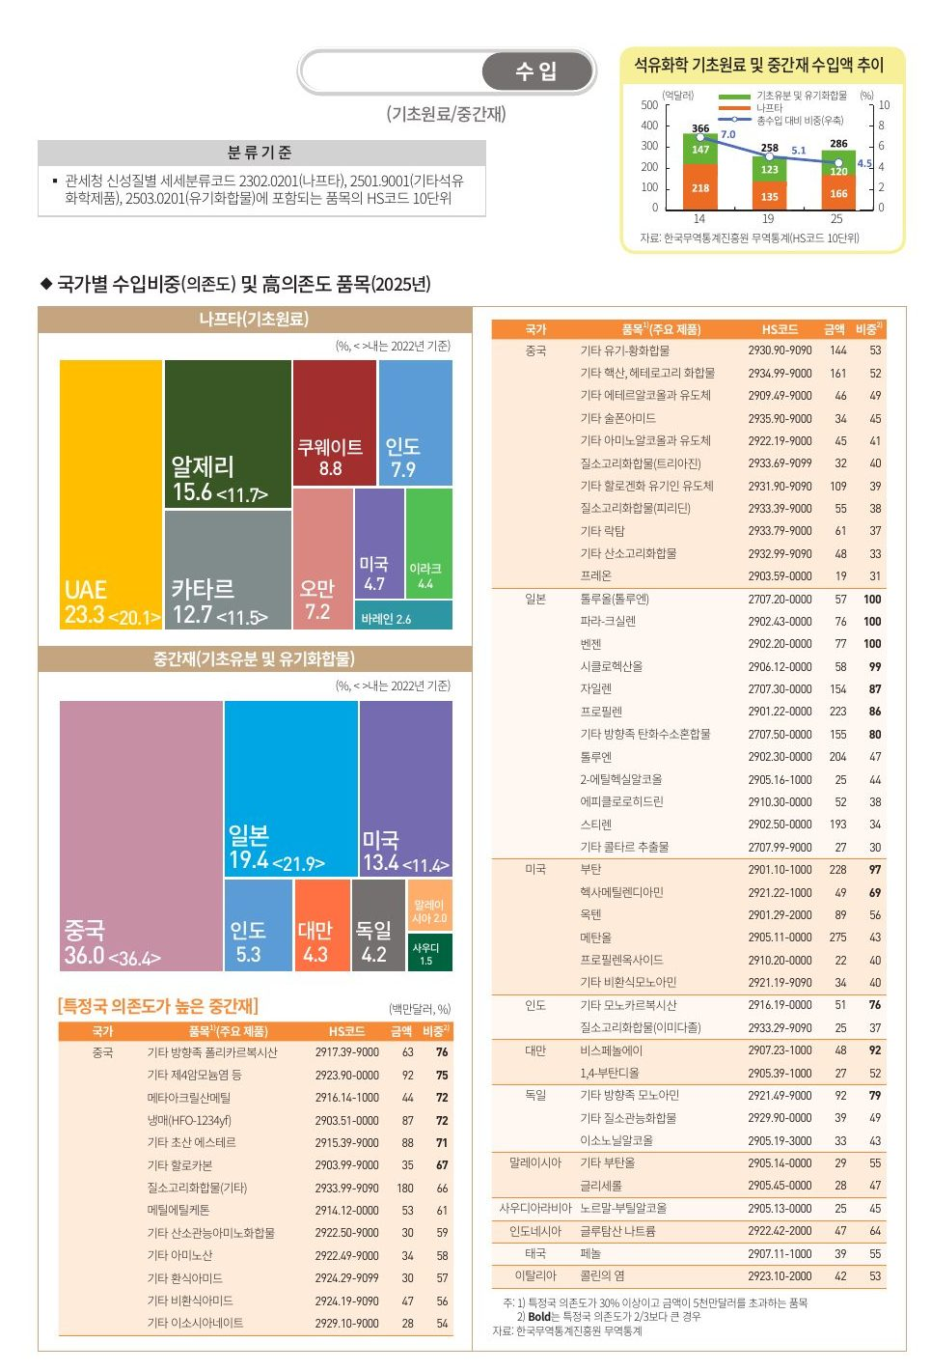
<그림 9-4> 석유화학 기초원료·중간재 수입 (원문 38쪽)
석유화학이 밖에서 사 오는 것은 크게 두 가지다. 공장에 넣는 원료인 나프타, 그리고 공정 중간에 쓰는 기초유분과 유기화합물이다. 2025년 수입액은 286억달러로 10년 전보다 줄었고, 나라 전체 수입에서 차지하는 몫도 7%에서 4.5%로 낮아졌다. 이 가운데 나프타가 166억달러로 60% 가까이를 차지한다.
나프타 수입처는 원유와 닮았다. UAE가 4분의 1에 조금 못 미치는 몫으로 가장 크고, 카타르와 쿠웨이트, 오만, 이라크, 바레인이 뒤따라 중동 여섯 나라를 합치면 60%에 가깝다. 중동 밖에서는 알제리가 16%로 2위에 올라 있고 인도와 미국도 이름을 올렸다. 3년 사이 UAE와 알제리의 몫이 늘었다.
나프타를 이만큼 사 온다는 것 자체가 눈길을 끈다. 앞 장에서 보았듯 국내 정유공장이 만드는 석유제품의 4분의 1이 나프타인데, 그것으로는 석유화학 공장의 수요를 다 채우지 못해 한 해 166억달러어치를 따로 들여온다. 거꾸로 나프타 수출은 24억달러에 그친다. 한국은 나프타를 만들기도 하지만 그보다 훨씬 많이 쓰는 나라다.
중간재는 수입 지도가 전혀 다르다. 중국이 36%로 3분의 1을 넘고 일본과 미국이 그 뒤를 잇는다. 중동에서는 사우디아라비아가 1.5%로 겨우 얼굴을 내밀 뿐이다. 원료는 산유국에서, 한 번 가공한 화학물질은 화학 공업이 발달한 나라에서 사 오는 것이다. 3년 사이 일본의 몫이 조금 줄고 미국이 늘었으며, 인도와 대만, 독일이 4~5%씩을 채운다.
<표 9-4> 석유화학 원료·중간재 수입 (2025년)
구분 | 수입액 | 주요 수입국 | 대표 품목(의존도)
나프타 | 166억달러 | UAE 23.3%, 알제리 15.6%, 카타르 12.7%, 쿠웨이트 8.8% | —
기초유분·유기화합물 | 120억달러 | 중국 36.0%, 일본 19.4%, 미국 13.4% | 프로필렌(일본 86%), 자일렌(일본 87%), 부탄(미국 97%)
자료: 한국무역통계진흥원(원문 38쪽)
원문은 한 나라에 30% 넘게 기대는 중간재를 따로 골라 실었는데, 가장 많은 것이 중국 품목으로 스물네 개에 이른다. 대부분 질소고리화합물, 유기-황화합물, 할로겐 유도체 같은 정밀화학 중간체이고, 금액이 큰 것도 질소고리화합물과 핵산·헤테로고리 화합물이 각각 2억달러에 조금 못 미치는 정도다. 가짓수는 많아도 의존도는 대개 40~70% 사이이고, 메타아크릴산메틸이나 냉매 HFO-1234yf처럼 70%를 넘는 품목은 몇 개에 그친다.
일본 품목은 가짓수가 적은 대신 의존도가 훨씬 높다. 톨루엔, 파라자일렌, 벤젠 가운데 일부 품목은 수입량 전부를 일본에서 들여오고, 자일렌과 프로필렌도 열에 아홉 가까이가 일본산이다. 공교롭게도 이 물질들은 앞 절에서 본, 한국이 중국에 대량으로 내다 파는 바로 그 기초유분이다. 같은 이름의 물질을 한편으로는 수출하면서 다른 한편으로는 일본에서 거의 전량 사 오는 품목이 있다는 사실은 공급망을 따질 때 놓치기 쉬운 대목이다.
미국에서는 부탄의 97%를 들여오고, 금액으로 가장 큰 의존 품목인 메탄올도 43%가 미국산이다. 대만의 비스페놀에이나 독일의 방향족 모노아민처럼 한 나라에 80~90%를 기대는 품목도 곳곳에 있다. 품목마다 수입액은 수천만에서 2억달러대로 나프타에 견주면 작지만, 공급이 막혔을 때 다른 곳에서 구하기 어렵다는 점에서 무게는 결코 가볍지 않다.

정리
석유화학은 기초유분 세계 수출 2위, 합성수지 3위를 지키는 수출 강국이지만 두 가지 약점을 안고 있다. 원료의 대부분을 나프타에 기대 에탄이나 석탄을 쓰는 나라보다 출발 원가가 높고, 기초유분 수출은 거의 중국 한 나라에 매여 있다. 생산이 느는 동안 수출과 제조업 내 비중이 줄어든 것도 이 약점들과 무관하지 않아 보인다. 튀르키예·인도·베트남으로 판로가 넓은 합성수지는 그나마 버팀목이고, 대구·경북은 구미의 필름 공장을 통해 이 긴 사슬의 끝자락에 걸쳐 있다.
제10장

기계장비
일반목적용·특수목적용
기계장비는 제조업에서 가장 많은 사람이 일하는 업종이다. 고용 34만명, 사업체 1만곳 남짓으로 둘 다 제조업 1위이고, 각각 전체의 11%와 14%를 차지한다. 반도체 장비와 굴착기, 공작기계, 로봇, 발전설비, 엘리베이터까지 모두 이 업종에 들어가니 범위도 그만큼 넓다.

생산과 세계 시장: 많이 만들지만 앞자리는 남의 몫
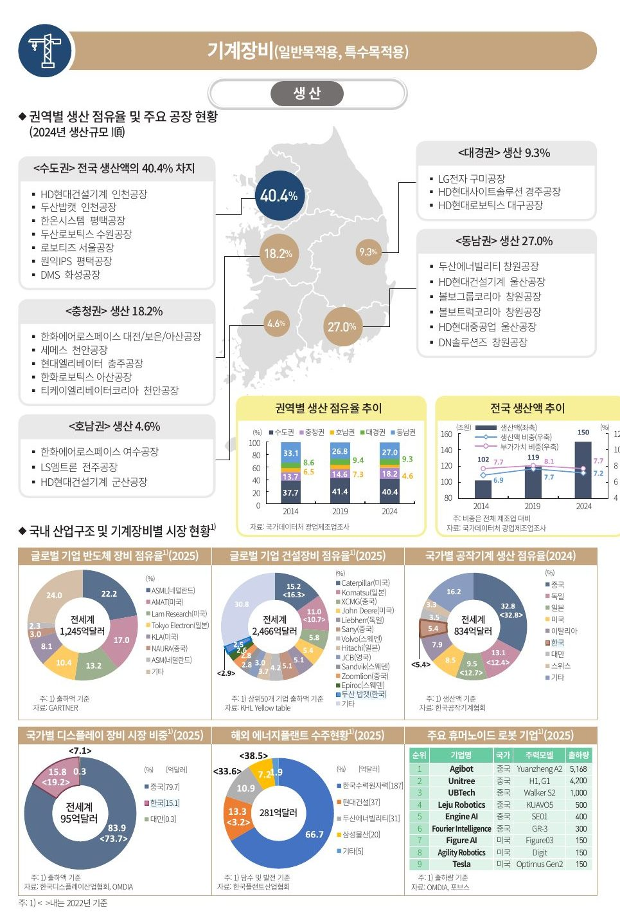
<그림 10-1> 기계장비 권역별 생산과 세계 시장 (원문 39쪽)
기계장비 생산에서 가장 큰 몫은 수도권이다. 2024년 기계장비 생산의 40%가 이곳에서 나왔는데, 인천의 HD현대건설기계·두산밥캣 공장, 평택과 화성의 반도체 장비 공장, 수원과 서울의 로봇 공장이 한데 섞여 있어 성격을 하나로 말하기 어렵다. 두 번째는 27%의 동남권이다. 창원에는 두산에너빌리티의 발전설비와 볼보의 굴착기, DN솔루션즈의 공작기계가, 울산에는 HD현대건설기계와 HD현대중공업이 있으니 전통적인 중공업 도시의 얼굴을 그대로 갖고 있다.
10년 동안의 변화는 동남권과 충청권에서 두드러진다. 동남권의 몫은 33%에서 27%로 줄어든 반면 충청권은 14%에서 18%로 올라섰다. 충청권에는 천안의 세메스처럼 반도체 장비를 만드는 곳과 대전·아산의 한화에어로스페이스 같은 방산 업체가 자리 잡고 있어, 무게중심이 발전설비와 건설기계에서 반도체 장비와 방산 쪽으로 조금씩 옮겨 가는 것으로 보인다. 호남권은 같은 기간 5% 아래로 내려왔다.
규모로는 102조원이던 전국 생산액이 150조원으로 늘었고, 제조업 생산에서 차지하는 비중은 7% 안팎을 오간다. 기억해 둘 만한 것은 부가가치 비중이 생산 비중보다 늘 조금 높다는 점이다. 원재료비 따위를 빼고 새로 만들어 낸 가치가 부가가치이니, 파는 금액에 견주어 손에 남는 몫이 제조업 평균보다 크다는 뜻이다.
세계 시장으로 나가면 사정이 달라진다. 반도체 장비 시장 1,245억달러는 네덜란드의 ASML, 미국의 AMAT·램리서치·KLA, 일본의 도쿄일렉트론 다섯 회사가 70% 넘게 나눠 갖고, 한국 기업은 상위 명단에 없다. 건설장비 시장은 캐터필러와 코마츠가 이끄는데, 한국에서는 두산밥캣이 2.5%로 홀로 이름을 올렸고 그마저 3년 전보다 조금 줄었다.
금속을 깎아 다른 기계의 부품을 만드는, 그래서 '기계를 만드는 기계'라 불리는 공작기계는 중국이 세계 생산의 3분의 1을 차지한다. 한국은 5.4%로 여섯 번째이고 3년 전과 같다. 오히려 흔들린 쪽은 일본인데, 같은 기간 13%에서 10% 밑으로 밀려났다. 디스플레이 장비는 공장이 어디에 지어지는지를 그대로 보여 준다. 세계 장비 시장 95억달러의 84%가 중국에서 팔리고, 한국 시장의 몫은 3년 사이 19%에서 16%로 줄었다. 장비를 사 가는 곳이 이렇게 중국에 몰려 있으니, 국내 장비 업체의 일감도 중국 공장의 투자에 따라 움직일 수밖에 없어 보인다.
예외도 있다. 해외에서 따낸 발전·담수 설비, 곧 에너지플랜트 수주다. 2025년 수주액 281억달러의 3분의 2를 한국수력원자력이 가져갔다. 2022년에는 삼성물산과 두산에너빌리티가 70% 넘게 나눠 가졌던 시장이니 판이 통째로 바뀐 셈이다. 반대로 새로 열리는 시장에서는 한국이 보이지 않는다. 사람처럼 두 팔과 두 다리를 가진 휴머노이드 로봇은 2025년 출하량 상위 여섯 회사가 모두 중국 기업이다. 1위 애지봇이 5천 대 남짓을 내보낸 데 비해 미국의 피규어AI와 테슬라는 150대 수준이다.
대경권의 몫은 9% 안팎에서 10년째 거의 움직이지 않았다. 원문 지도에 이 지역 대표 공장으로 오른 곳은 구미의 LG전자, 경주의 HD현대사이트솔루션, 대구의 HD현대로보틱스 세 곳인데, 그 가운데 두 곳이 로봇을 만든다. 휴머노이드 경쟁을 중국 기업들이 이끌고 있다는 소식이 지역 입장에서 남의 일로만 들리지 않는 까닭이다.
<표 10-1> 기계장비 권역별 생산 점유율과 주요 공장
권역 | 2014 | 2019 | 2024 | 주요 공장
수도권 | 37.7% | 41.4% | 40.4% | HD현대건설기계·두산밥캣 인천, 한온시스템 평택, 두산로보틱스 수원
동남권 | 33.1% | 26.8% | 27.0% | 두산에너빌리티·볼보·DN솔루션즈 창원, HD현대건설기계 울산
충청권 | 13.7% | 14.6% | 18.2% | 한화에어로스페이스 대전, 세메스 천안, 현대엘리베이터 충주
대경권 | 8.6% | 9.4% | 9.3% | LG전자 구미, HD현대사이트솔루션 경주, HD현대로보틱스 대구
호남권 | 6.5% | 7.3% | 4.6% | 한화에어로스페이스 여수, LS엠트론 전주
자료: 국가데이터처 광업제조업조사(원문 39~40쪽)

로봇 시장과 국내 장비 기업
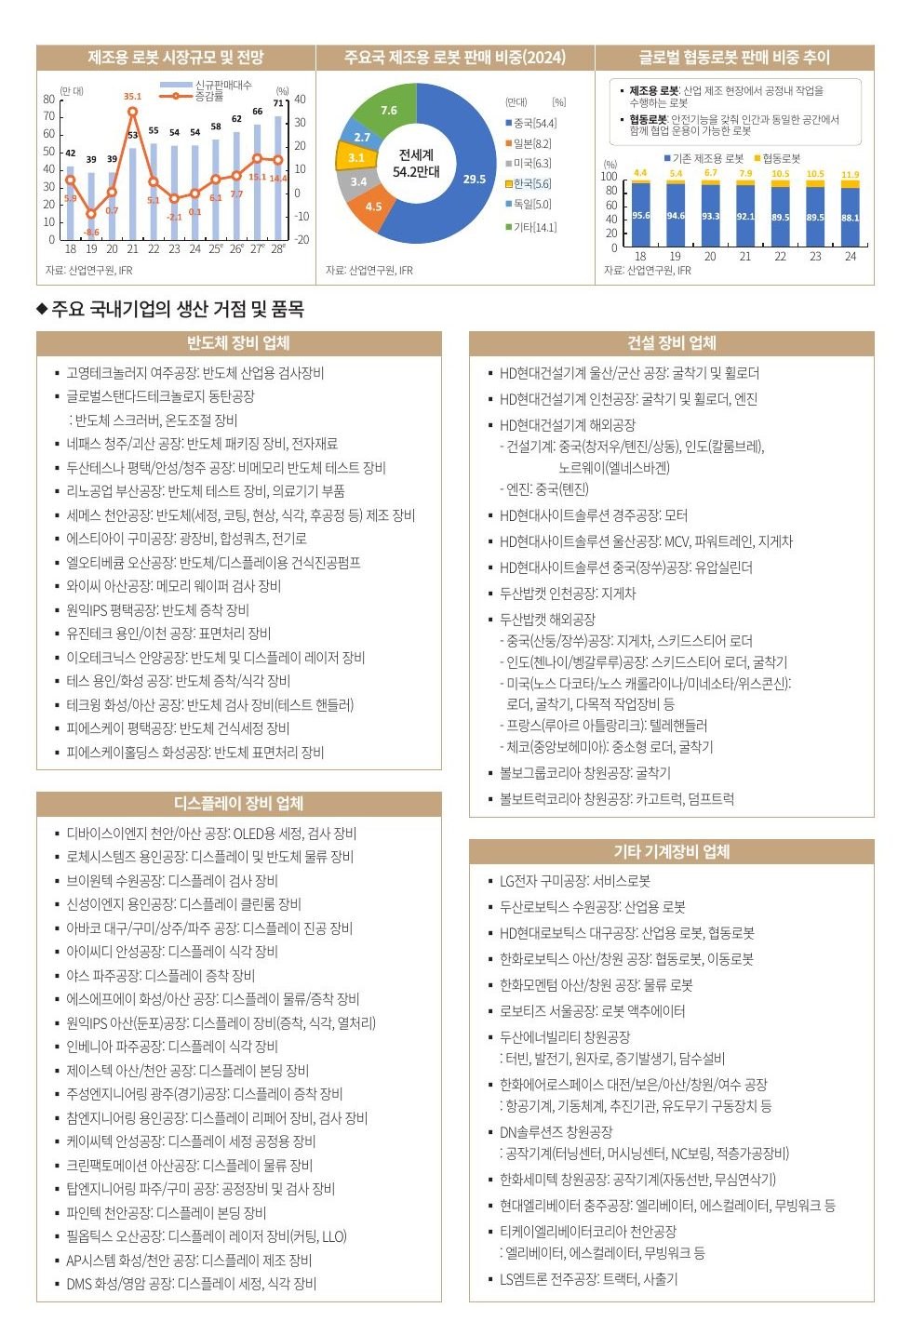
<그림 10-2> 로봇 시장과 국내 기업 거점 (원문 40쪽)
세계에서 새로 팔리는 제조용 로봇은 한동안 부침을 겪었다. 2018년 40만 대를 조금 넘던 판매가 2019년과 2020년 잠시 줄었다가, 2021년 한 해에만 35% 뛰어 53만 대가 됐다. 그 뒤 3년은 54만~55만 대에서 제자리걸음을 했고, 원문은 2028년이면 71만 대까지 다시 늘 것으로 내다본다.
이 로봇을 누가 사 가는지 보면 판세가 분명해진다. 2024년 팔린 54만 대 가운데 절반이 넘는 29.5만 대가 중국에 설치됐다. 2위부터 5위까지 일본, 미국, 한국, 독일을 모두 합쳐도 중국의 절반에 못 미친다. 한국은 3만 대 남짓으로 네 번째로 큰 시장인데, 이 숫자는 로봇이 어디에 설치됐는지를 센 것이지 어느 나라가 만들었는지를 센 것이 아니다. 한국이 로봇을 잘 만든다기보다 공장에 로봇을 많이 들여다 쓰는 나라로 받아들이는 편이 정확하다.
로봇의 종류도 바뀌고 있다. 안전 기능을 갖춰 사람과 같은 공간에서 함께 일할 수 있는 협동로봇이 그것이다. 제조용 로봇 판매에서 협동로봇의 몫은 2018년 4.4%에서 2024년 11.9%로 세 배 가까이 커졌다. 아직 열에 아홉은 기존 로봇이지만, 늘어나는 쪽이 어디인지는 분명하다.
원문은 이어서 국내 장비 기업들이 어디서 무엇을 만드는지를 업종별로 정리했다. 반도체 장비에서는 천안의 세메스가 세정과 식각 장비를, 평택의 원익IPS가 증착 장비를 만든다. 웨이퍼 위에 얇은 막을 입히는 일이 증착이고, 필요 없는 부분을 깎아 내는 일이 식각이다. 용인의 테스와 유진테크, 평택의 피에스케이, 테스트를 맡는 두산테스나와 테크윙까지 열여섯 개 업체가 이름을 올렸는데, 대부분 경기 남부와 충청에 몰려 있다. 디스플레이 장비도 파주와 화성, 아산, 천안 등지에 증착·식각·세정·본딩·레이저·물류까지 공정마다 전문 업체가 자리를 잡았다.
창원은 결이 다르다. 두산에너빌리티의 터빈과 원자로, 한화에어로스페이스의 항공기계와 유도무기 구동장치, DN솔루션즈와 한화세미텍의 공작기계가 모인 무거운 기계의 도시다. 건설장비 업체들은 국내보다 해외에 더 넓게 퍼져 있어서, HD현대건설기계와 두산밥캣의 공장 목록은 중국과 인도, 미국, 유럽까지 길게 이어진다.
대구·경북은 이 목록에 로봇과 장비 두 갈래로 등장한다. 대구의 HD현대로보틱스가 산업용 로봇과 협동로봇을, 구미의 LG전자가 서비스로봇을 만든다. 장비 쪽에는 반도체용 광장비와 합성쿼츠를 만드는 구미의 에스티아이, 대구·구미·상주에 공장을 둔 디스플레이 진공장비 업체 아바코, 파주와 구미에서 공정·검사 장비를 만드는 탑엔지니어링이 있다. 협동로봇이 커지는 흐름은 대구에 반가운 일이지만, 로봇 수요의 절반이 중국에 있고 휴머노이드처럼 새로 열리는 분야에서도 중국 기업이 앞서 있으니, 가장 큰 시장에서 가장 강한 상대를 만나는 자리이기도 하다.
<표 10-2> 분야별 세계 시장과 한국의 위치
분야 | 세계 시장 | 선두 기업·국가 | 한국
반도체 장비(2025) | 1,245억달러 | ASML 22.2%, AMAT 17.0%, 램리서치 13.2% | 상위권 없음
건설장비(2025) | 2,466억달러 | 캐터필러 15.2%, 코마츠 11.0% | 두산밥캣 2.5%
공작기계 생산(2024) | 834억달러 | 중국 32.8%, 독일 13.1%, 일본 9.5% | 5.4%(6위)
디스플레이 장비(2025) | 95억달러 | 중국 83.9% | 15.8%
제조용 로봇 판매(2024) | 54만대 | 중국 54.4%, 일본 8.2% | 5.6%(4위)
자료: Gartner, KHL, 한국공작기계협회, OMDIA, 산업연구원(원문 39~40쪽)
분야를 하나씩 짚어 보면 한국이 맨 앞에 선 분야는 하나도 없다. 제조용 로봇에서 4위에 오른 것도 로봇을 사서 쓰는 쪽의 순위다.

수출: 미국이 중국을 앞질렀다
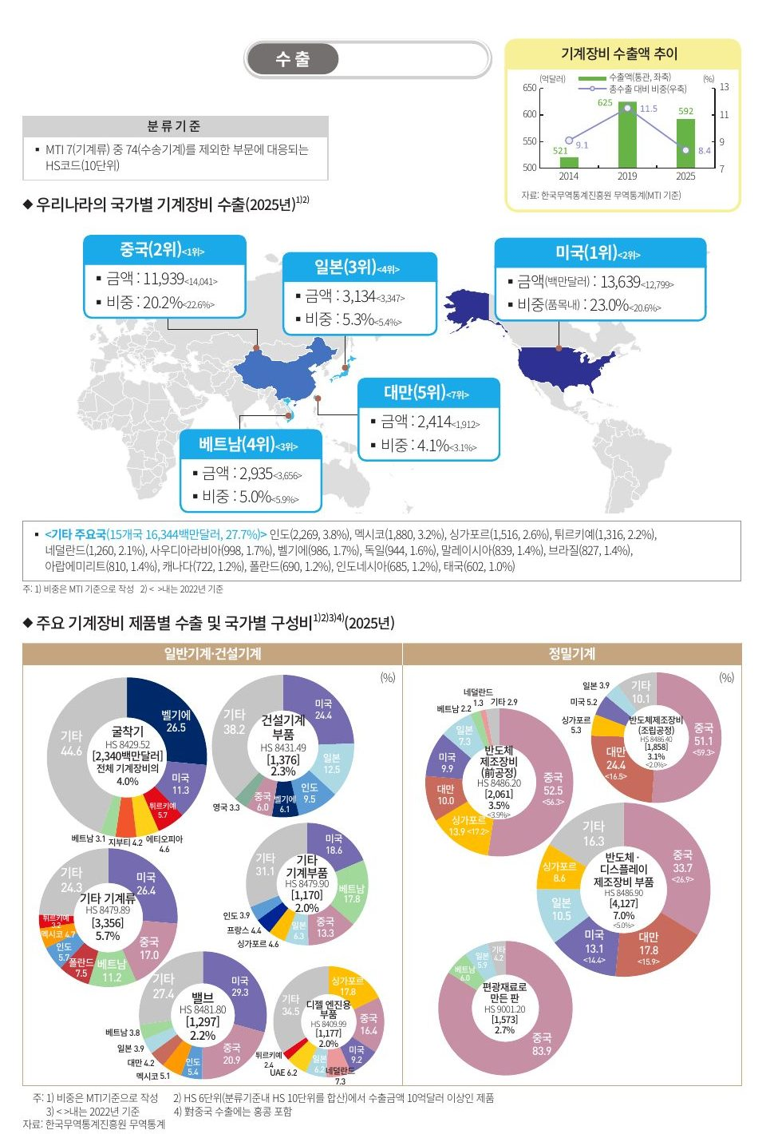
<그림 10-3> 기계장비 수출 (원문 41쪽)
기계장비 수출은 2019년 625억달러로 정점을 찍은 뒤 2025년 592억달러로 내려왔다. 나라 전체 수출에서 차지하는 비중도 같은 기간 11.5%에서 8.4%로 떨어졌다. 10년 전과 견주면 금액은 늘었는데 비중은 오히려 낮아졌으니, 나라 전체 수출이 기계장비보다 빨리 늘었다고 볼 수 있다.
가장 큰 변화는 행선지 순위다. 2022년에는 중국이 1위, 미국이 2위였는데 3년 만에 자리가 바뀌었다. 중국으로 가는 수출이 140억달러에서 119억달러로 줄어드는 사이 미국은 136억달러로 늘어 1위에 올랐다. 두 나라를 합치면 43%로 절반에 가깝다.
그 아래로는 일본과 베트남, 대만이 5% 안팎씩을 차지한다. 대만이 7위에서 5위로 올라선 반면 베트남은 한 계단 내려왔다. 6위부터 20위까지 열다섯 나라가 나눠 가진 몫도 28%에 이르는데, 인도와 멕시코, 싱가포르, 튀르키예, 사우디아라비아처럼 행선지가 여러 대륙에 걸쳐 있다.
<표 10-3> 기계장비 수출 상위 5개국 (2025년)
순위 | 국가 | 수출액(백만달러) | 비중 | 2022년 비중(순위)
1 | 미국 | 13,639 | 23.0% | 20.6%(2위)
2 | 중국 | 11,939 | 20.2% | 22.6%(1위)
3 | 일본 | 3,134 | 5.3% | 5.4%(4위)
4 | 베트남 | 2,935 | 5.0% | 5.9%(3위)
5 | 대만 | 2,414 | 4.1% | 3.1%(7위)
자료: 한국무역통계진흥원(원문 41쪽)
품목으로 들어가면 흐름이 두 갈래로 나뉜다. 굴착기나 밸브 같은 일반기계는 판로가 넓다. 한 해 23억달러어치 나가는 굴착기는 벨기에가 4분의 1을 조금 넘게 가져가고, 미국과 튀르키예를 거쳐 에티오피아와 지부티까지 닿는다. 이 부문에서 가장 큰 기타 기계류와 밸브는 미국이 30% 안팎으로 첫 손님이고 중국이 그 뒤를 잇는다. 건설기계 부품은 미국 다음으로 일본과 인도가 큰 고객이고, 기타 기계부품은 미국과 베트남이 18% 안팎으로 비슷하게 나눠 가지며, 디젤 엔진 부품은 싱가포르가 첫 행선지다. 어느 품목이든 몇몇 큰 나라를 빼고 나머지 나라들이 가져가는 몫이 커서, 한 나라의 경기에는 덜 휘둘릴 것으로 보인다.
반도체 장비는 정반대다. 웨이퍼 위에 회로를 새기는 앞단 공정의 장비도, 칩을 조립하는 공정의 장비도 절반 넘게 중국으로 간다. 다만 3년 사이의 움직임은 엇갈린다. 장비 본체는 중국 비중이 줄었는데, 특히 조립공정 장비는 중국 몫이 59%에서 51%로 내려간 만큼 대만이 17%에서 24%로 올라왔다.
반대로 기계장비 수출에서 가장 큰 품목인 반도체·디스플레이 장비 부품은 41억달러어치 가운데 중국으로 가는 몫이 27%에서 34%로 커졌다. 대만은 여기서도 18%로 중국 다음가는 행선지이니, 대만이 전체 순위에서 두 계단 오른 것도 이 흐름과 무관해 보이지 않는다. 디스플레이 공장에 들어가는 편광재료 판은 16억달러어치의 84%가 중국으로 간다. 굴착기와 밸브가 미국과 세계의 건설 경기를 따라간다면, 반도체 장비는 중국 공장의 투자와 그를 둘러싼 대외 규제를 따라간다고 할 수 있다. 규제가 강해지면 한국 장비 기업의 가장 큰 시장이 흔들릴 수 있다는 점은 챙겨 볼 대목이다.

수입: 범용 부품은 중국, 정밀 기계는 일본
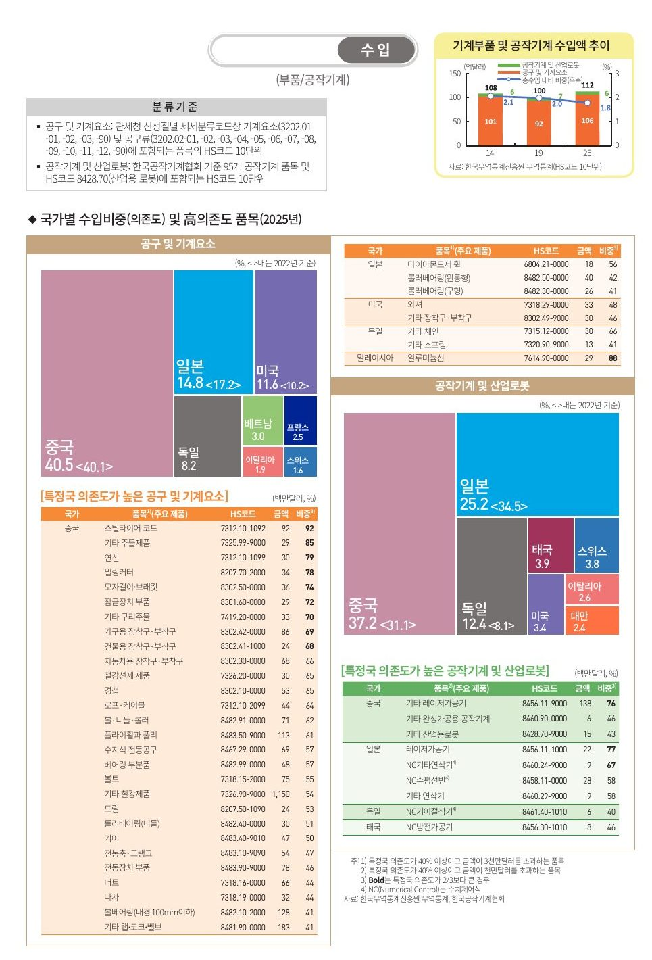
<그림 10-4> 기계부품·공작기계 수입 (원문 42쪽)
기계부품과 공작기계 수입은 10년째 100억달러 안팎에서 크게 움직이지 않았다. 2025년에는 112억달러였고, 나라 전체 수입에서 차지하는 비중은 2%에서 1.8%로 조금 낮아졌다. 금액의 95%가량은 볼트나 베어링, 기어처럼 기계를 이루는 기본 부품인 기계요소와 공구다. 공작기계와 산업용 로봇은 6억달러 남짓에 그치지만, 공장의 생산 능력을 좌우하는 설비여서 금액만으로 무게를 잴 수는 없다. 원문은 한국공작기계협회가 정한 95개 공작기계 품목에 산업용 로봇을 더해 이 부문을 따로 셌다.
공구와 기계요소는 40%를 중국에서 들여오고, 이 비율은 3년 전과 거의 같다. 일본은 17%에서 15% 아래로 줄었고 미국은 조금 늘었다. 원문은 한 나라 의존도가 40%를 넘는 품목을 골라 실었는데, 중국 품목만 스물여덟 개다. 금액으로는 기타 철강제품이 11억달러 남짓으로 압도적이고, 볼베어링과 플라이휠·풀리, 볼트, 너트, 나사, 기어, 드릴이 그 뒤로 줄지어 있다. 공장 어디서나 쓰는 소모성 부품들이다. 의존도가 3분의 2를 넘는 품목도 아홉 개나 되는데, 스틸타이어 코드는 92%, 주물제품은 85%를 중국에서 사 오고, 밀링커터와 연선도 80% 가까이가 중국산이다. 사실상 다른 선택지가 없는 품목들이다.
일본에서 오는 것은 성격이 다르다. 다이아몬드로 만든 연마용 휠, 원통형·구형 롤러베어링처럼 정밀 연마와 고급 베어링이 주를 이룬다. 금액은 작아도 품질이 결과를 좌우하는 품목들이다. 미국은 와셔와 장착구를, 독일은 체인과 스프링을 대 주고, 말레이시아는 알루미늄선을 88%나 공급한다. 흔한 것은 중국에서, 까다로운 것은 일본과 독일에서 사 오는 나눔이 자리 잡은 것으로 보인다.
공작기계에서는 순위가 뒤집혔다. 2022년에는 일본이 1위였지만 2025년에는 중국이 37%로 일본(25%)을 크게 앞섰다. 일본의 몫이 3년 새 10%p 가까이 빠지는 사이 독일도 8%에서 12%로 올라서며 3위를 굳혔다. 오랫동안 공작기계는 일본에서 사 온다는 것이 상식처럼 여겨졌다면, 적어도 수입 통계에서는 그 공식이 흔들리고 있다.
품목을 보면 중국이 어디서 치고 올라왔는지 짐작이 간다. 중국산 레이저가공기는 1억 4천만달러어치로 단일 품목 가운데 가장 크고, 의존도도 76%에 이른다. 산업용 로봇도 43%를 중국에서 들여온다. 레이저가공기 가운데 다른 품목은 거꾸로 77%를 일본에서 사 오니, 같은 이름의 기계라도 종류에 따라 사 오는 나라가 갈린다. 그러나 컴퓨터로 제어하는 NC 연삭기와 NC 수평선반 같은 정밀 가공기계는 여전히 일본이 60% 안팎을 쥐고 있고, 독일의 NC 기어절삭기와 태국의 NC 방전가공기도 같은 부류다. 양은 중국이 늘려 가고, 정밀은 일본과 독일이 지키고 있다고 정리할 수 있다.
<표 10-4> 기계부품·공작기계 수입 (2025년, 괄호는 2022년)
구분 | 주요 수입국 | 대표 품목(수입액, 의존도)
공구·기계요소(106억달러) | 중국 40.5%(40.1%), 일본 14.8%, 미국 11.6% | 기타 철강제품(11.5억달러, 중국 54%), 볼베어링(중국 41%)
공작기계·산업로봇(6억달러) | 중국 37.2%(31.1%), 일본 25.2%(34.5%), 독일 12.4% | 레이저가공기(중국 76%), NC연삭기(일본 67%)
자료: 한국무역통계진흥원, 한국공작기계협회(원문 42쪽)

정리
기계장비는 제조업에서 가장 많은 일자리를 떠받치는 업종이지만, 세계 시장의 앞자리에 선 한국 기업은 드물다. 반도체 장비와 건설장비, 공작기계의 주도권은 미국·유럽·일본·중국 기업에 있고, 우리가 수출하는 반도체 장비는 절반 넘게 중국 공장으로 간다. 수입에서는 범용 부품은 중국에, 정밀 기계는 일본에 기대는 이중 의존이 이어지는 가운데 공작기계마저 중국의 몫이 커졌다. 해외 에너지플랜트 수주에서 한국수력원자력이 3분의 2를 따낸 것은 눈에 띄는 예외다. 대구·경북은 로봇이라는 커지는 시장에 발을 들인 몇 안 되는 지역이지만, 그 시장의 수요와 공급 모두에서 중국이 앞서 있다는 사실을 함께 안고 가야 한다.
제11장

전기장비
발전기·배터리·조명·가전 등
전기장비는 배터리와 변압기 같은 전력기기를 앞세워 빠르게 커 온 업종이다. 생산은 2014년 68조원에서 2024년 141조원으로 두 배가 넘게 늘었다. 그런데 성장의 한가운데 있는 배터리를 들여다보면, 세계 시장이 커지는 속도를 한국 기업이 따라가지 못하고 있다. 이 장은 셀과 소재, 전력기기가 어디서 만들어져 어디로 팔려 나가고, 그 원료는 어디에 기대고 있는지를 따라가 본다.

생산: 셀은 충청·울산, 소재는 포항·대구
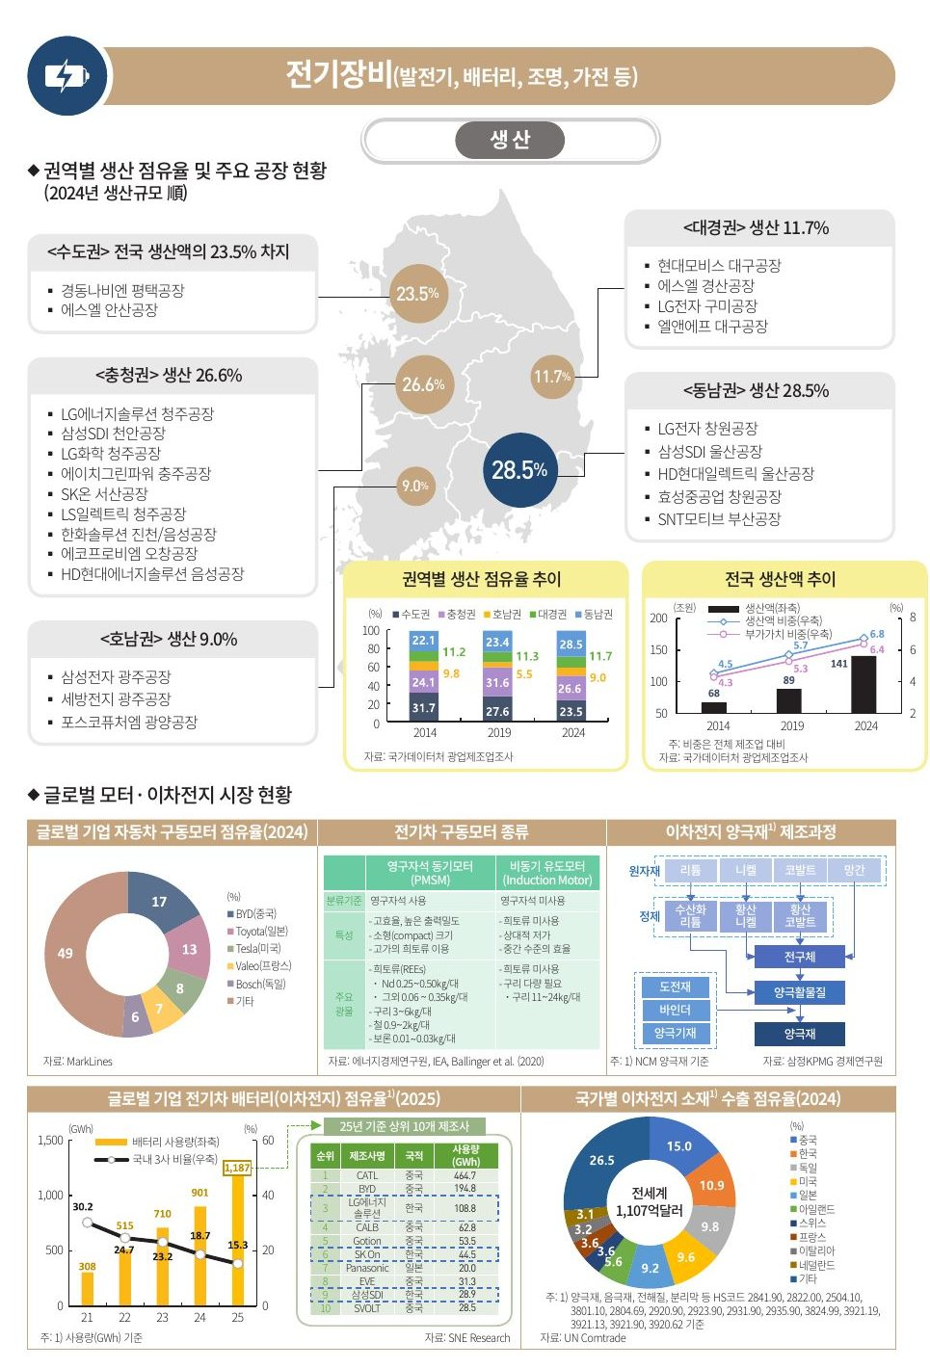
<그림 11-1> 전기장비 권역별 생산과 모터·배터리 시장 (원문 43쪽)
전기장비는 앞의 업종들처럼 한곳에 몰려 있지 않다. 2024년 생산에서 동남권이 28.5%, 충청권이 26.6%, 수도권이 23.5%를 차지해 세 권역이 나란히 20%대에 서 있다. 10년 전에는 수도권이 30%를 넘겨 가장 컸는데, 해마다 몫을 조금씩 내주는 사이 울산과 창원을 품은 동남권이 올라와 1위가 됐다.
권역마다 맡은 일은 뚜렷이 다르다. 울산에는 삼성SDI의 배터리 공장과 HD현대일렉트릭의 전력기기 공장이 있고, 창원에서는 LG전자가 가전을, 효성중공업이 변압기를 만든다. 충청권은 전기장비의 거의 모든 갈래가 한 권역 안에 들어 있는 곳이다. 청주의 LG에너지솔루션, 천안의 삼성SDI, 서산의 SK온이 배터리 셀을 만들고, LG화학과 에코프로비엠이 소재를, LS일렉트릭이 전력기기를 맡으며, 진천과 음성에서는 태양광 모듈이 나온다. 수도권에는 보일러를 만드는 경동나비엔 평택공장이, 호남권에는 삼성전자 광주의 가전과 세방전지, 광양의 포스코퓨처엠이 있다.
<표 11-1> 전기장비 권역별 생산 점유율과 주요 공장
권역 | 2014 | 2019 | 2024 | 주요 공장
동남권 | 22.1% | 23.4% | 28.5% | LG전자 창원, 삼성SDI 울산, HD현대일렉트릭 울산, 효성중공업 창원
충청권 | 24.1% | 31.6% | 26.6% | LG에너지솔루션 오창, 삼성SDI 천안, SK온 서산, LS일렉트릭 청주
수도권 | 31.7% | 27.6% | 23.5% | 경동나비엔 평택, 에스엘 안산
대경권 | 11.2% | 11.3% | 11.7% | 현대모비스 대구, 에스엘 경산, LG전자 구미, 엘앤에프 대구
호남권 | 9.8% | 5.5% | 9.0% | 삼성전자 광주(가전), 세방전지 광주, 포스코퓨처엠 광양
자료: 국가데이터처 광업제조업조사(원문 43~44쪽)
제조업 안에서 전기장비가 차지하는 무게도 10년 내내 한 방향으로 올라왔다. 생산 비중은 4.5%에서 6.8%로, 부가가치 비중은 4.3%에서 6.4%로 커졌다. 반도체처럼 가파르지는 않지만 꾸준하다는 점이 이 업종의 성격이다.
세계 시장 쪽으로 눈을 돌리면 먼저 모터가 나온다. 전기차에서 엔진 노릇을 하는 구동모터 시장은 중국 BYD(17%), 일본 토요타(13%), 미국 테슬라(8%)가 앞서는데, 셋 다 완성차 회사가 모터를 직접 만드는 경우이고 한국 기업은 이름이 보이지 않는다. 원문은 모터 방식에 따라 들어가는 광물이 달라진다는 점도 짚었다. 영구자석을 쓰는 모터는 작고 효율이 높지만 차 한 대에 네오디뮴 같은 희토류가 0.25~0.5kg 들어간다. 희토류 없이 만드는 유도모터는 값이 싸지만 대신 구리를 11~24kg이나 먹는다. 희토류냐 구리냐를 두고 고르는 문제인 것이다.
배터리의 경쟁력을 좌우하는 것은 양극재다. 만드는 길을 따라가 보면, 먼저 리튬과 니켈, 코발트, 망간을 정제해 수산화리튬과 황산니켈, 황산코발트로 만든다. 여기서 니켈과 코발트, 망간을 섞은 것이 전구체인데, 빵으로 치면 굽기 직전의 반죽쯤 되는 중간 원료다. 이 전구체에 리튬을 더하면 양극활물질이 되고, 전기가 잘 통하게 하는 첨가물과 접착제, 알루미늄 박을 더하면 비로소 양극재가 된다. 이 가운데 단계를 누가 쥐고 있느냐가 뒤의 수입 이야기로 이어지니 기억해 둘 만하다.
소재만 떼어 보면 한국의 자리가 제법 넓다. 양극재와 음극재, 전해질, 분리막 같은 이차전지 소재의 세계 수출 1,107억달러 가운데 한국이 10.9%를 차지해 중국(15.0%) 다음 2위다. 독일, 미국, 일본이 모두 한국 뒤에 있다.
대경권의 몫은 11%대로 10년 동안 조금씩 올랐다. 대구의 현대모비스가 자동차 전장을, 경산의 에스엘이 램프를, 구미의 LG전자가 가전을 만들고, 대구에는 양극재를 만드는 엘앤에프가 있다. 자동차에 들어가는 전기장치와 배터리 소재가 함께 자리 잡은 모습인데, 뒤에서 보듯 이 지역의 소재 공장은 포항과 칠곡, 상주, 구미로 더 넓게 퍼져 있다.

세계 시장: 커지는 시장, 줄어드는 점유율
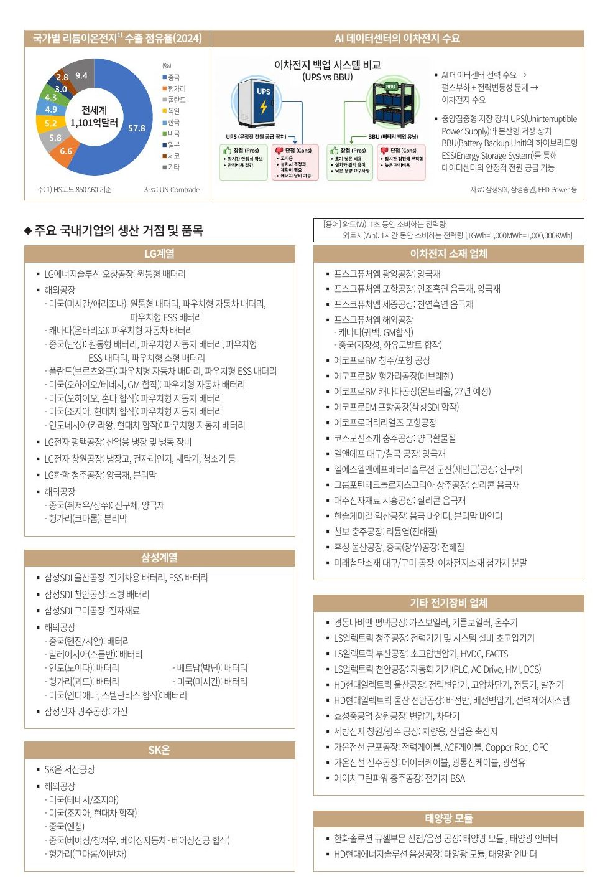
<그림 11-2> 리튬이온전지 수출 점유율과 국내 기업 거점 (원문 44쪽)
전기차에 실린 배터리의 양은 2021년 308GWh에서 2025년 1,187GWh로 네 배 가까이 불었다. GWh(기가와트시)는 배터리에 담긴 전기의 양을 재는 단위다. 같은 기간 LG에너지솔루션과 SK온, 삼성SDI 세 회사의 몫은 30%에서 15%로 해마다 줄어 절반이 됐다. 시장은 커졌는데 우리 몫은 거꾸로 작아진 것이다. 2025년 순위를 보면 중국의 CATL과 BYD가 1·2위이고, LG에너지솔루션이 3위, SK온이 6위, 삼성SDI가 9위다.
<표 11-2> 전기차 배터리 사용량 상위 기업 (2025년)
순위 | 기업 | 국적 | 사용량(GWh)
1 | CATL | 중국 | 464.7
2 | BYD | 중국 | 194.8
3 | LG에너지솔루션 | 한국 | 108.8
4 | CALB | 중국 | 62.8
5 | Gotion | 중국 | 53.5
6 | SK온 | 한국 | 44.5
9 | 삼성SDI | 한국 | 28.9
 | 세계 합계 |  | 1,187
자료: SNE리서치(원문 43쪽)
CATL 한 회사가 파는 양은 한국 세 회사를 모두 합친 182GWh의 두 배 반에 이른다. 상위 10개사 가운데 중국 기업이 여섯이니, 시장이 커지는 동안 늘어난 몫의 대부분을 중국이 가져갔다고 봐도 무리가 없다.
수출 통계로 옮겨 가면 숫자가 더 작아진다. 2024년 리튬이온전지 세계 수출 1,101억달러 가운데 중국이 58%를 차지하고, 헝가리와 폴란드가 2·3위다. 한국은 5% 남짓으로 5위에 그친다. 배터리 3사를 가진 나라치고는 초라해 보이지만, 이 숫자는 국내에서 만들어 내보낸 것만 센 값이다.
세 회사의 공장 목록을 보면 사정이 짐작된다. LG에너지솔루션은 국내에 오창공장 하나를 두고, 미국 미시간·애리조나와 캐나다, 중국 난징, 폴란드 브로츠와프, 인도네시아에 공장을 두었으며, GM·혼다·현대차와 미국에 세운 합작공장도 여럿이다. 삼성SDI는 울산과 천안 말고도 중국, 말레이시아, 인도, 베트남, 헝가리 괴드, 미국에 공장이 있다. SK온은 국내 서산 한 곳에 미국과 중국, 헝가리 코마롬·이반차 공장을 거느린다. 헝가리와 폴란드가 수출 2·3위에 오른 데에는 이 한국 공장들이 관련된 것으로 보인다. 한국 배터리의 상당 부분은 이제 나라 밖에서 만들어진다.
국내에 두텁게 남은 것은 소재다. 포스코퓨처엠은 광양과 포항에서 양극재와 인조흑연 음극재를, 세종에서 천연흑연 음극재를 만들고, 에코프로는 청주와 포항에 계열 공장을 두었다. 충주의 코스모신소재와 천보, 익산의 한솔케미칼, 울산의 후성도 양극활물질과 전해질, 전극 재료를 붙이는 접착제 같은 소재를 만든다. 소재 기업도 밖으로 나가기 시작해, 에코프로BM은 헝가리 데브레첸에, 포스코퓨처엠은 캐나다 퀘벡과 중국 저장성에 합작공장을 세웠다.
전력기기는 또 하나의 줄기다. LS일렉트릭은 청주와 부산에서 초고압 변압기와 직류 송전 설비를 만들고, HD현대일렉트릭은 울산, 효성중공업은 창원에서 변압기와 차단기를 만든다. 원문은 여기에 새 수요로 AI 데이터센터를 꼽았다. 데이터센터가 전기를 많이 쓰면 순간적으로 전력이 치솟거나 흔들리는 일이 잦아지는데, 이를 받아 줄 배터리가 필요해진다는 것이다. 큰 저장 장치를 한곳에 두는 무정전 전원 장치(UPS)는 오래 버티지만 비싸고, 서버 곁에 작은 배터리를 나눠 두는 BBU는 싸고 설치가 쉽지만 긴 정전에는 약하다. 둘을 섞은 하이브리드형 에너지 저장 장치가 대안으로 거론되니, 배터리 회사와 전력기기 회사가 함께 노리는 시장이 될 것으로 보인다.
배터리 소재에서는 대경권이 가장 자주 이름이 오른다. 포항에는 포스코퓨처엠과 에코프로BM, 에코프로EM, 에코프로머티리얼즈가 모여 있고, 대구와 칠곡에는 엘앤에프의 양극재 공장이, 상주에는 그룹포틴테크놀로지스의 실리콘 음극재 공장이 있다. 구미에는 삼성SDI의 전자재료 공장과 배터리 소재 첨가제를 만드는 미래첨단소재가 자리 잡았다. 셀 생산의 무게는 해외로 옮겨 갔지만, 셀에 들어가는 소재의 상당 부분은 대경권에 뿌리를 두고 있다는 점은 지역에서 챙겨 볼 대목이다.

수출: 미국이 배터리·변압기의 최대 시장
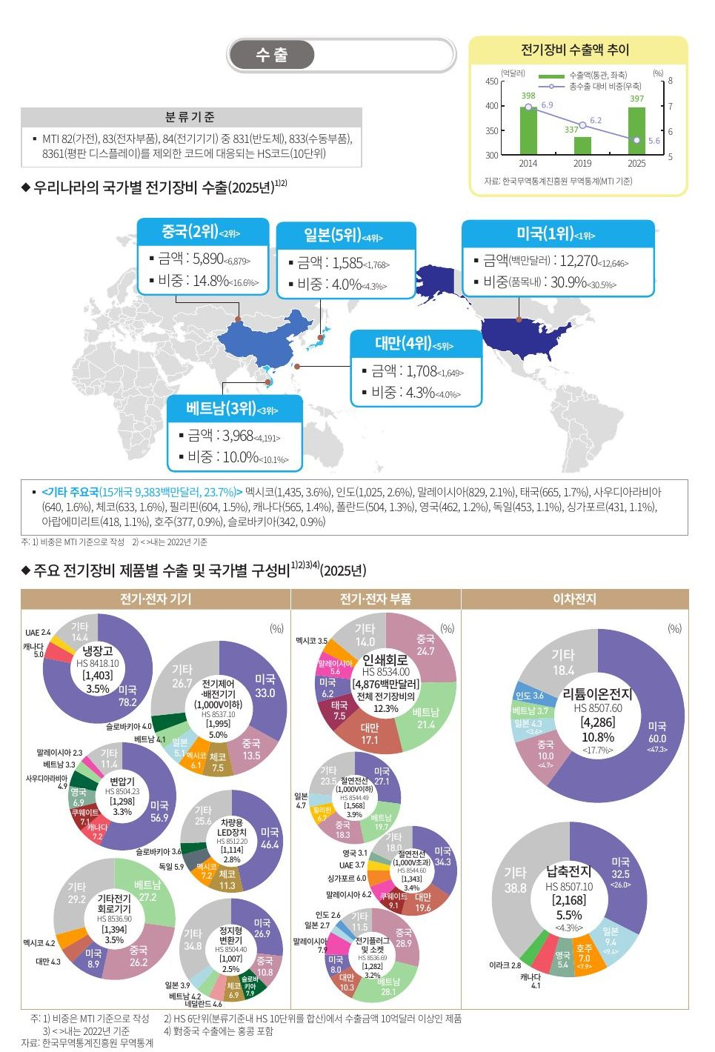
<그림 11-3> 전기장비 수출 (원문 45쪽)
전기장비 수출은 2014년 398억달러에서 2019년 337억달러로 줄었다가 2025년 397억달러로 돌아왔다. 생산이 두 배로 느는 동안 수출은 10년 전 그 자리에 머문 것이고, 나라 전체 수출에서 차지하는 비중은 7% 가까이에서 5.6%로 내려왔다. 참고로 이 통계의 전기장비는 가전과 전자부품, 전기기기 가운데 반도체와 수동부품, 평판 디스플레이를 뺀 품목이다.
금액이 제자리에 머무는 사이 행선지는 한쪽으로 기울었다. 2025년 미국으로 간 수출이 123억달러로 전체의 31%이고, 2위 중국과 3위 베트남을 합쳐도 미국에 못 미친다. 중국 몫은 3년 사이 17%에서 15%로 조금 줄었고, 대만과 일본은 4·5위 자리를 맞바꿨다. 그 뒤로는 멕시코와 인도, 체코, 폴란드, 슬로바키아 같은 나라들이 이어진다.
완제품과 전력기기는 거의 미국이 사 간다. 냉장고는 수출의 78%가 미국으로 가니 사실상 미국 수출품이고, 변압기도 57%가 미국으로 간다. 변압기는 쿠웨이트와 사우디아라비아 같은 중동이 뒤를 받치는 점이 이채롭다. 전류의 형태나 전압을 바꿔 주는 정지형 변환기, 흔히 충전기나 인버터로 부르는 장치도 미국이 1위이고 슬로바키아와 체코가 뒤따른다. 차량용 LED장치는 미국 다음으로 체코, 멕시코, 독일로 가는데, 하나같이 자동차 공장이 있는 나라들이다.
배터리는 미국 쏠림이 더 빨랐다. 리튬이온전지 수출 43억달러 가운데 60%가 미국으로 가는데, 3년 전만 해도 절반이 채 안 됐다. 흥미로운 것은 같은 기간 전기장비 수출에서 리튬이온전지가 차지하는 몫이 18%에서 11%로 줄었다는 점이다. 전기장비 수출에서 배터리가 차지하는 자리는 좁아졌는데, 그나마 나가는 물량은 미국에 더 몰렸다. 셀 공장의 상당수가 해외로 옮겨 간 앞 절의 흐름과 무관하지 않아 보인다. 자동차 시동용으로 쓰는 납축전지도 미국 비중이 26%에서 33%로 커졌다.
부품은 전혀 다른 길로 간다. 전기장비 수출에서 가장 큰 품목은 전자부품을 올려 서로 이어 주는 기판, 곧 인쇄회로로 49억달러어치가 나간다. 그런데 행선지는 중국과 베트남, 대만이 6할을 나눠 갖고 미국은 6%에 그친다. 전기플러그와 소켓도 중국과 베트남이 각각 28% 남짓이고, 그 밖의 회로 부품 역시 두 나라가 절반을 넘게 가져간다. 부품은 아시아의 조립 공장으로, 완성된 기기와 배터리는 미국으로 가는 두 갈래 흐름이다.
<표 11-3> 전기장비 주요 품목별 수출 (2025년)
품목 | 수출액(백만달러) | 주요 행선지
인쇄회로 | 4,876 | 중국 24.7%, 베트남 21.4%, 대만 17.1%
리튬이온전지 | 4,286 | 미국 60.0%(2022년 47.3%), 중국 10.0%
납축전지 | 2,168 | 미국 32.5%, 일본 9.4%
전기제어·배전기기 | 1,995 | 미국 33.0%, 중국 13.5%
냉장고 | 1,403 | 미국 78.2%
변압기 | 1,298 | 미국 56.9%
자료: 한국무역통계진흥원(원문 45쪽)
주요 여섯 품목 가운데 인쇄회로를 뺀 다섯에서 미국이 1위다. 울산과 창원, 청주의 전력기기와 배터리 수출이 그만큼 미국 시장의 경기와 정책에 기대고 있다는 사실은 기억해 둘 필요가 있다.

수입: 발전기·전동기와 가전의 중국 의존
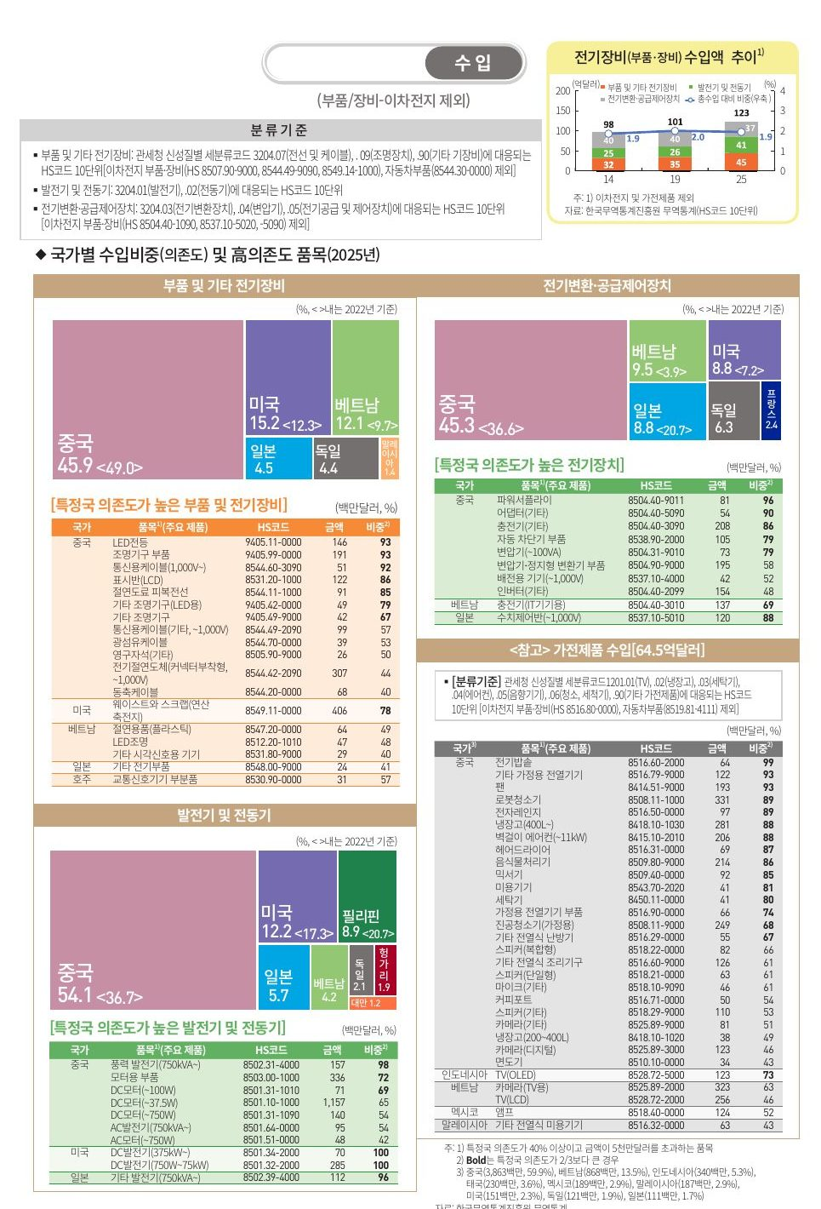
<그림 11-4> 전기장비 부품·장비 수입 (원문 46쪽)
이 절의 수입은 배터리와 가전을 뺀 전기장비 부품과 장비다. 수입액은 2014년 98억달러, 2019년 101억달러로 한동안 제자리였다가 2025년 123억달러로 늘었고, 나라 전체 수입에서 차지하는 비중은 2% 안팎에서 거의 움직이지 않았다. 최근의 증가는 대부분 발전기와 전동기, 곧 모터에서 나왔다. 2019년 26억달러였던 수입이 2025년 41억달러가 됐다.
그 발전기·전동기에서 판이 크게 바뀌었다. 중국 몫이 3년 사이 37%에서 54%로 뛰어 절반을 넘겼고, 그만큼 미국과 필리핀의 몫이 줄었다. 가장 큰 품목은 출력 37.5W 이하의 소형 DC모터로, 11.6억달러어치를 들여오는데 65%가 중국산이다. 가전과 자동차, 전자기기 곳곳에 들어가는 작은 모터이니 이 품목 하나가 여러 업종에 걸쳐 있다. 모터용 부품도 72%가, 대형 풍력발전기는 98%가 중국에서 온다. 크고 무거운 발전기는 사정이 다르다. 미국에서 들여오는 DC발전기는 의존도가 100%이고, 일본산 대형 발전기도 96%다. 작은 모터는 중국, 큰 발전기는 미국과 일본으로 나뉘는 셈이다.
전기를 바꾸고 나눠 주는 장치에서는 일본이 밀려났다. 3년 전 21%였던 일본 몫이 9%로 줄었고, 그 자리를 중국과 베트남이 채웠다. 파워서플라이와 어댑터, 충전기처럼 전원을 바꿔 주는 장치는 86~96%가 중국산이고, 직류를 교류로 바꾸는 인버터도 절반 가까이가 중국에서 온다. 일본에서는 여전히 수치제어반처럼 정밀한 제어 장비를 들여온다.
전선과 조명 같은 부품은 중국 몫이 49%에서 46%로 조금 줄었지만, 품목으로 내려가면 LED전등과 조명기구 부품이 93%, 통신용 케이블이 92% 중국산이다. 모터의 핵심 재료인 영구자석도 절반을 중국에서 들여온다. 눈길을 끄는 품목이 하나 있는데, 미국에서 4억달러어치를 들여오는 폐납축전지 스크랩이다. 다 쓴 납축전지를 재활용 원료로 사 오는 것으로, 의존도가 78%에 이른다.
생활가전은 중국 의존이 더 깊다. 가전제품 수입 64.5억달러 가운데 60%가 중국산이고, 품목으로는 전기밥솥이 99%, 선풍기 같은 팬이 93%, 로봇청소기와 전자레인지가 89%다. 금액으로는 로봇청소기가 3.3억달러로 가장 크고 대형 냉장고와 진공청소기, 음식물처리기가 뒤를 잇는다. 중국 밖에서는 베트남이 TV와 TV용 카메라를, 인도네시아가 OLED TV를 보낸다. 부엌과 거실에서 흔히 쓰는 가전일수록 중국 의존이 80~90%를 넘기 일쑤이니, 배터리 바깥에서도 중국 의존은 생각보다 넓게 퍼져 있다.

수입: 배터리 원료의 중국 의존
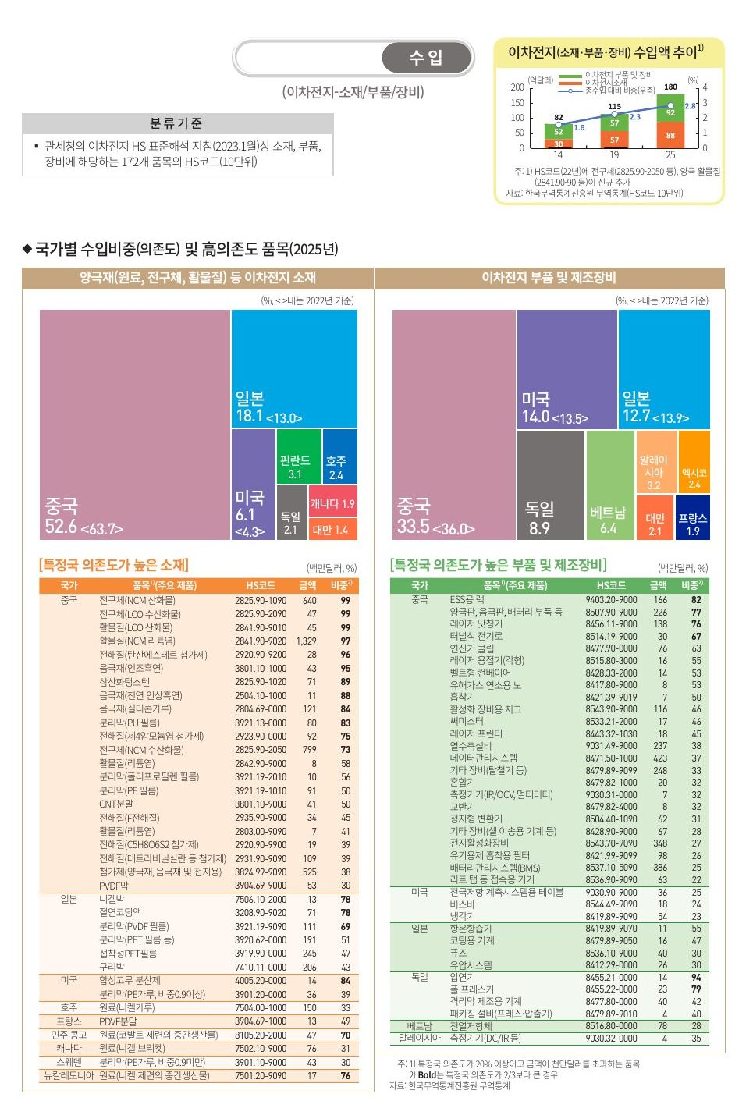
<그림 11-5> 이차전지 소재·부품·장비 수입 (원문 47쪽)
이차전지 소재·부품·장비 수입은 2014년 82억달러에서 2025년 180억달러로 두 배 넘게 늘었고, 나라 전체 수입에서 차지하는 비중도 1.6%에서 2.8%로 커졌다. 늘어난 금액의 절반 이상이 소재에서 나왔는데, 소재 수입만 보면 30억달러에서 88억달러로 세 배 가까이 불었다. 다만 2022년 품목 분류가 바뀌면서 전구체와 양극활물질의 번호가 새로 생겼기 때문에, 앞뒤 연도를 견줄 때는 이 점을 감안해야 한다.
나라별로 보면 소재의 중국 의존은 조금 누그러졌다. 중국 몫이 3년 사이 64%에서 53%로 내려왔고, 그만큼 일본과 미국의 몫이 늘었다. 여기까지만 보면 걱정을 덜어도 될 것 같지만, 품목 단위로 내려가면 사정이 달라진다.
앞에서 양극재를 만드는 길을 따라가 보았는데, 그 가운데 단계가 통째로 중국에 걸려 있다. 니켈·코발트·망간 계열 양극재의 활물질은 13.3억달러어치를 들여오면서 97%를 중국에 기대고, 산화물 전구체는 99%, 수산화물 전구체는 73%가 중국산이다. 세 품목만 더해도 28억달러로 소재 수입의 3분의 1에 가깝다. 양극재만의 일도 아니다. 음극재로 쓰는 인조흑연이 95%, 실리콘가루가 84%, 양극과 음극 사이를 막아 주는 분리막 가운데 PU 필름이 83%, 전해질 첨가제는 75~96%가 중국에서 온다. 배터리의 4대 소재가 모두 중국 의존 목록에 올라 있다.
중국 밖에서 오는 것들은 성격이 다르다. 일본에서는 분리막용 PVDF 필름과 PET 필름, 구리박, 니켈박처럼 정밀하게 가공한 필름과 금속박을 들여온다. 광물 원료는 여러 나라에 흩어져 있어, 호주와 캐나다에서 니켈을, 콩고민주공화국에서 코발트 중간생산물(70%)을, 뉴칼레도니아에서 니켈 중간생산물(76%)을 들여온다.
부품과 제조장비는 쏠림이 한결 덜하다. 중국이 34%로 가장 크지만 미국과 일본이 13~14%씩, 독일이 9%를 나눠 갖는다. 중국에서는 에너지 저장 장치에 쓰는 랙과 넓은 전극 판을 전지 모양대로 잘라 내는 레이저 장비를 주로 들여오고, 배터리의 전압과 온도를 감시하는 관리시스템이나 조립한 전지를 처음 충전해 깨우는 활성화 장비는 중국 의존이 20%대에 머문다. 독일에서는 압연기(94%)와 프레스기(79%) 같은 기계를 들여온다.
<표 11-4> 배터리 소재·전기기기의 고의존 품목 (2025년, 수입액 백만달러)
국가 | 품목 | 수입액 | 의존도
중국 | 양극재 활물질(NCM 리튬염) | 1,329 | 97%
중국 | 양극재 전구체(NCM 수산화물) | 799 | 73%
중국 | 양극재 전구체(NCM 산화물) | 640 | 99%
중국 | 음극재(인조흑연) | 43 | 95%
중국 | DC모터 | 1,157 | 65%
중국 | 풍력발전기 | 157 | 98%
일본 | 분리막(PVDF) | 111 | 69%
미국 | DC발전기 | 285 | 100%
자료: 한국무역통계진흥원(원문 46~47쪽)
DC모터와 풍력발전기, DC발전기는 앞 절에서 본 전기기기 품목이다.
대경권 입장에서는 이 대목이 곧 지역 산업의 이야기다. 앞에서 본 것처럼 포항과 대구, 칠곡, 상주에 양극재와 음극재 공장이 모여 있는데, 국내 양극재 생산이 중국산 전구체와 활물질 수입과 맞물려 있다는 점을 떠올리면 이 공장들도 원료 공급의 흔들림에서 자유롭지 않을 것으로 짐작된다. 한편 니켈과 코발트를 호주, 캐나다, 콩고민주공화국, 뉴칼레도니아에서도 들여오고 있다는 점은 공급선을 넓힐 실마리로 삼을 만하다.

정리
전기장비는 10년 사이 생산이 두 배로 커졌지만, 그 중심인 배터리에서 한국 기업의 세계 몫은 절반으로 줄었다. 셀은 해외와 충청·울산에서, 소재는 포항·대구·청주 같은 국내 거점에서 만들고, 양극재의 가운데 단계인 전구체와 활물질은 거의 전부 중국에서 들여온다. 수출은 금액으로는 제자리지만 배터리와 변압기, 냉장고를 앞세워 미국으로 기울었고, 모터와 조명, 가전 같은 범용품의 수입은 중국 쪽으로 빠르게 쏠렸다. 대구·경북은 배터리 소재의 중요한 거점이어서, 원료를 중국 밖에서도 구할 수 있도록 공급선을 넓히는 일이 지역의 과제로 남는다.
부록

권역별로 다시 보기
업종별로 나눠 본 내용을 권역별로 다시 묶으면, 지역마다 기대고 있는 업종이 뚜렷하게 다르다. 같은 권역 안에서도 생산으로 재느냐 일자리로 재느냐에 따라 대표 업종이 바뀌는 경우가 많다. 이 부록은 다섯 권역을 차례로 돌아보며 그 차이를 짚는다.

권역별 상위 업종
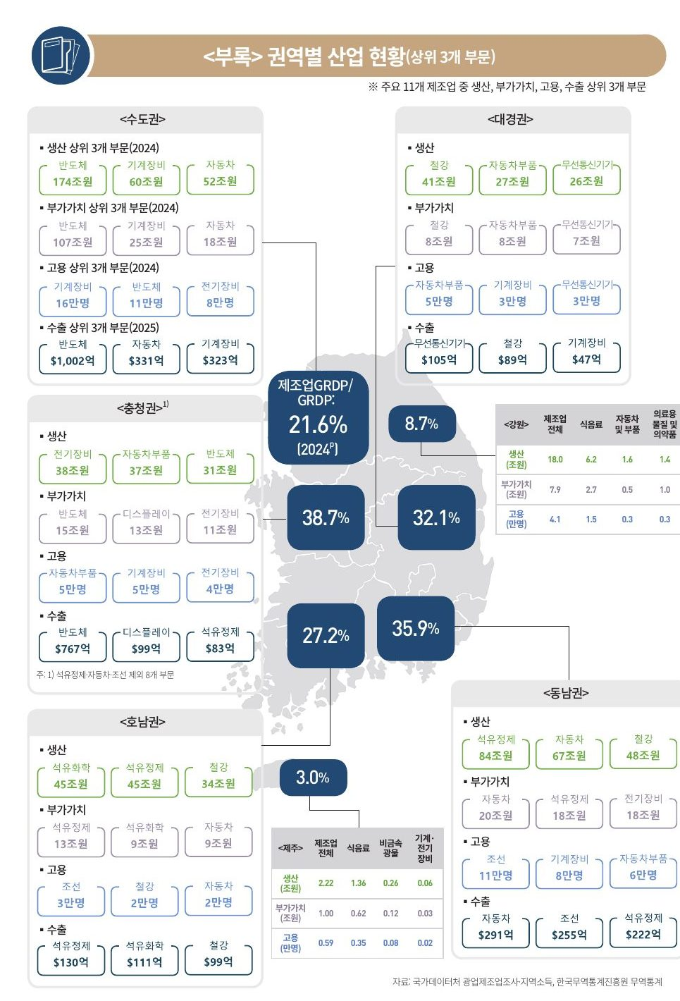
<그림 부-1> 권역별 상위 3개 업종 (원문 48쪽)
원문은 앞에서 다룬 11개 업종, 곧 반도체와 디스플레이, 무선통신기기, 자동차, 자동차부품, 철강, 조선, 석유정제, 석유화학, 기계장비, 전기장비를 놓고 권역마다 생산과 부가가치, 고용, 수출에서 각각 상위 셋을 골라 나란히 보여 준다. 같은 권역이라도 어느 잣대를 대느냐에 따라 1위가 바뀐다는 점이 권역을 읽는 열쇠다.
먼저 제조업이 지역 경제에서 얼마나 무거운지를 가늠해 둘 필요가 있다. 한 지역이 한 해 동안 새로 만들어 낸 부가가치를 모두 더한 것이 지역내총생산(GRDP)인데, 2024년 잠정치로 이 가운데 제조업의 몫은 충청권이 39% 가까이로 가장 높고 동남권과 대경권이 30%대 중반과 초반으로 뒤따른다. 호남권은 27%, 수도권은 22%에 그친다. 수도권은 반도체 생산이 압도적인데도 비중이 가장 낮은데, 제조업 밖의 경제가 그만큼 크기 때문으로 보인다. 강원과 제주는 제조업 비중이 한 자릿수여서 따로 정리됐고, 두 곳 모두 식음료가 제조업 1위다. 강원은 제조업 생산의 3분의 1 남짓, 제주는 60% 넘게를 식음료가 차지한다.
권역별 1위 업종을 훑어보면 지표마다 얼굴이 다르다. 수도권은 생산과 수출이 모두 반도체이지만 일자리는 기계장비가 16만명으로 반도체보다 많다. 동남권은 생산은 석유정제, 부가가치와 수출은 자동차, 고용은 조선이 1위인데, 조선은 생산 상위 셋에도 들지 못하면서 일자리는 11만명으로 가장 많다. 호남권은 생산에서 석유화학이 앞서고 부가가치와 수출에서는 석유정제가 앞선다. 충청권은 한 가지 짚어 둘 것이 있다. 원문이 충청권의 생산·부가가치·고용을 석유정제와 자동차, 조선을 뺀 8개 업종으로 집계했기 때문에, 석유정제는 수출 3위에만 이름을 올렸다.
생산 1위와 부가가치 1위가 갈리는 권역도 여럿이다. 충청권은 생산 1위가 전기장비인데 부가가치 1위는 반도체이고, 동남권의 석유정제와 호남권의 석유화학도 부가가치에서는 자리를 내준다. 원유나 원료를 사다 가공하는 업종일수록 생산액에 비해 지역에 남는 몫이 작은 것으로 보인다.
대경권은 다섯 권역 가운데 가장 복잡한 얼굴을 한 권역이다. 생산 1위는 철강, 고용 1위는 자동차부품, 수출 1위는 무선통신기기로 세 지표의 1위가 모두 다르다. 무선통신기기는 생산에서는 3위인데 수출에서는 1위이고, 고용 상위 셋에서는 철강이 빠지고 기계장비가 들어온다. 생산으로 보면 철강 지역이고, 일자리로 보면 부품과 기계의 지역이며, 수출로 보면 전자 지역인 것이다. 지역의 주력 산업을 말할 때 어떤 잣대로 쟀는지부터 밝혀야 하는 까닭이 여기에 있다.
<표 부-1> 권역별 상위 3개 업종 (생산·고용 2024년, 수출 2025년)
권역 | 제조업의 GRDP 비중(2014 → 2024) | 생산 상위 3 | 고용 상위 3 | 수출 상위 3
수도권 | 21.3% → 21.6% | 반도체 174조, 기계장비 60조, 자동차 52조 | 기계장비 16만, 반도체 11만, 전기장비 8만 | 반도체 1,002억달러, 자동차 331억, 기계장비 323억
충청권 | 39.9% → 38.7% | 전기장비 38조, 자동차부품 37조, 반도체 31조 | 자동차부품 5만, 기계장비 5만, 전기장비 4만 | 반도체 767억, 디스플레이 99억, 석유정제 83억
동남권 | 36.7% → 35.9% | 석유정제 84조, 자동차 67조, 철강 48조 | 조선 11만, 기계장비 8만, 자동차부품 6만 | 자동차 291억, 조선 255억, 석유정제 222억
대경권 | 41.6% → 32.1% | 철강 41조, 자동차부품 27조, 무선통신기기 26조 | 자동차부품 5만, 기계장비 3만, 무선통신기기 3만 | 무선통신기기 105억, 철강 89억, 기계장비 47억
호남권 | 29.6% → 27.2% | 석유화학 45조, 석유정제 45조, 철강 34조 | 조선 3만, 철강 2만, 자동차 2만 | 석유정제 130억, 석유화학 111억, 철강 99억
자료: 국가데이터처 광업제조업조사·지역소득, 한국무역통계진흥원(원문 48쪽). 충청권의 생산·고용은 석유정제·자동차·조선을 뺀 8개 업종 기준이다. 2014년 GRDP 비중은 권역별 현황 쪽(원문 49~53쪽)의 값이다.
10년 전 제조업 비중과 견주어 보면 대경권 한 곳만 크게 움직였다. 2014년 41.6%로 다섯 권역 가운데 가장 높았던 비중이 2024년 32.1%로 10%p 가까이 떨어졌다. 다른 권역은 10년 동안 많아야 2%p 남짓 오르내렸을 뿐이다.

수도권
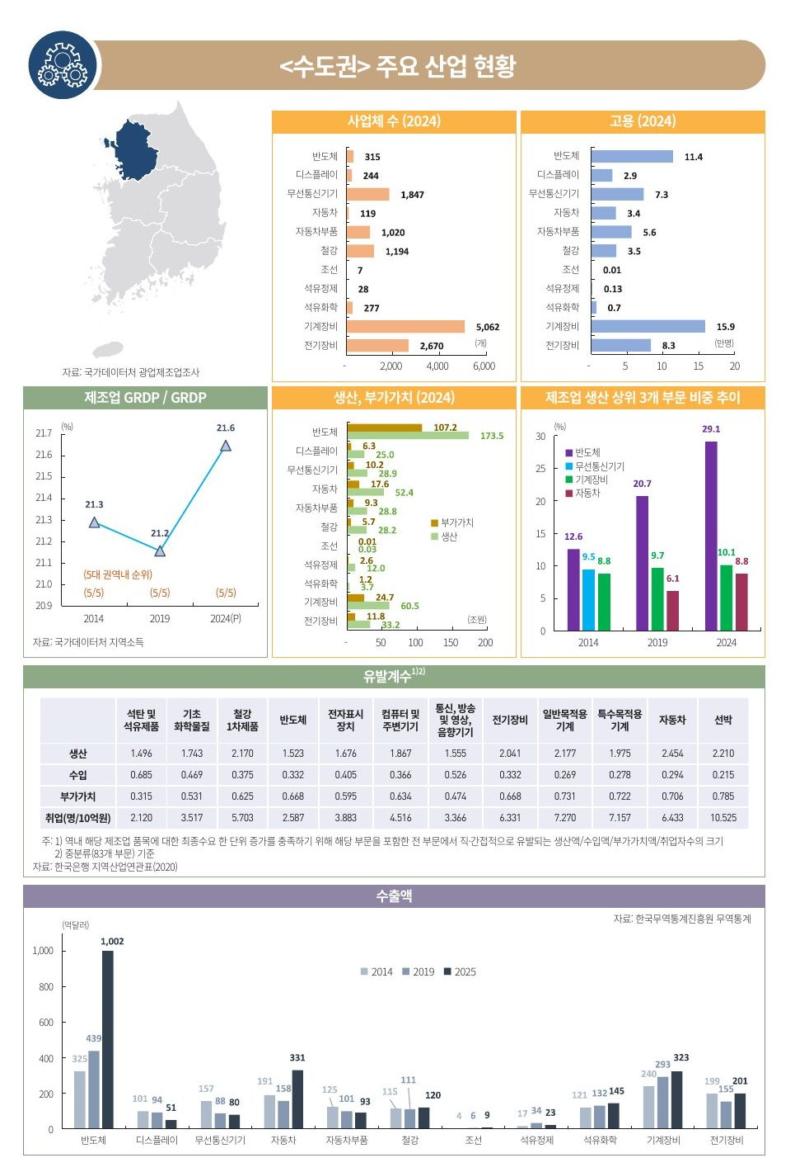
<그림 부-2> 수도권 주요 산업 현황 (원문 49쪽)
원문은 같은 잣대로 권역을 하나씩 비춘다. 사업체 수와 고용은 한 업종이 지역에 얼마나 넓게 뿌리내렸는지를 보여 주는데, 고용을 사업체 수로 나눠 보면 큰 공장 몇 곳이 떠받치는 업종인지 작은 공장 여럿이 떠받치는 업종인지도 가늠할 수 있다. 생산이 한 해 만든 물건의 값이라면, 부가가치는 거기서 원재료와 중간재를 사 온 값을 빼고 그 업종이 새로 보탠 몫이다. 생산이 커도 부가가치가 작으면 지역에 남는 소득은 적다. 여기에 한국은행 지역산업연관표(2020)에서 뽑은 유발계수가 붙는다. 어떤 품목을 사려는 수요가 1원 늘 때 그 수요를 채우느라 지역 안의 여러 산업에서 줄줄이 생겨나는 생산과 수입, 부가가치의 크기인데, 수입과 부가가치를 더하면 1이 되니 수요 1원 가운데 밖으로 새는 몫과 지역에 남는 몫으로 나눠 보면 된다. 취업유발계수는 최종수요 10억원이 지역에 만드는 일자리 수다. 산업연관표의 분류를 따르다 보니 이름이 조금 다른데, 석탄 및 석유제품은 석유정제, 기초화학물질은 석유화학, 전자표시장치는 디스플레이, 통신·방송 및 영상·음향기기는 무선통신기기에 해당하고, 기계는 일반목적용과 특수목적용으로 나뉜다.
수도권은 반도체 하나로 설명되는 권역이다. 2024년 반도체 생산은 173조원이 넘고 그 가운데 107조원이 부가가치로 남으니, 만든 값의 60% 넘게가 손에 쥐어진다. 수도권 제조업 생산에서 반도체가 차지하는 몫은 10년 사이 13%에서 29%로 두 배 넘게 커졌고, 수출은 325억달러에서 1,002억달러로 세 배 가까이 늘었다. 그사이 무선통신기기는 상위 셋 밖으로 밀려났고, 디스플레이 수출은 101억달러에서 51억달러로 반 토막이 났다. 자동차와 기계장비 수출이 각각 330억달러 안팎까지 오른 것이 그나마 반도체 곁을 지키는 모습이다.
일자리 쪽 풍경은 사뭇 다르다. 고용 1위는 기계장비로 16만명 가까이가 일해, 11만명 남짓인 반도체를 앞선다. 사업체 수로 나눠 보면 반도체는 한 곳당 360명쯤이고 기계장비는 30명 남짓이다. 반도체는 몇 안 되는 거대한 공장이, 기계장비는 5,000곳이 넘는 작은 공장이 떠받치고 있다. 취업유발계수도 같은 방향을 가리킨다. 반도체는 10억원당 2.6명인데 기계는 7명대로 세 배 가까이 되고, 선박은 10명을 넘지만 수도권에는 조선업이 거의 없다.
제조업 비중은 10년 내내 21% 남짓으로 다섯 권역 가운데 꼴찌를 벗어나지 못했다. 반도체가 이만큼 커졌는데도 비중이 거의 움직이지 않은 것은, 다른 제조업의 몫이 그만큼 줄었거나 제조업 밖의 경제도 함께 커졌기 때문으로 짐작된다. 반도체 호황이 수도권의 생산과 수출을 크게 부풀렸어도, 같은 금액이 지역 일자리로 번지는 폭은 기계나 자동차보다 훨씬 좁다는 점은 기억해 둘 만하다.

충청권
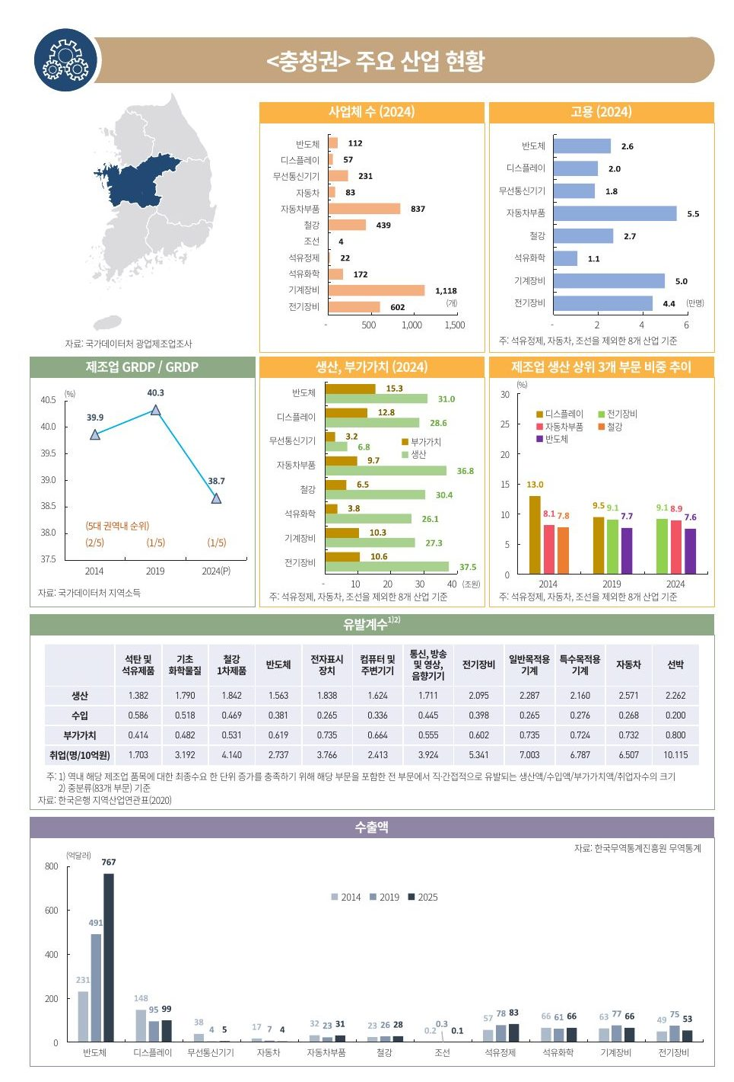
<그림 부-3> 충청권 주요 산업 현황 (원문 50쪽)
충청권을 읽기 전에 짚어 둘 것이 있다. 원문은 충청권의 고용과 생산·부가가치, 상위 업종 비중을 석유정제와 자동차, 조선을 뺀 8개 업종으로 집계했고, 사업체 수와 수출에만 11개 업종을 모두 넣었다. 그러니 아래에서 말하는 생산 순위는 8개 업종 안에서의 순위다.
충청권은 제조업의 무게가 가장 큰 권역이다. 지역내총생산에서 제조업이 차지하는 비중이 2014년 40% 가까이였고 2019년에는 40%를 넘겼다가 2024년 38.7%로 조금 내려왔다. 2019년부터는 다섯 권역 가운데 1위 자리를 지키는데, 대경권이 내려온 자리를 물려받은 모양새다.
생산은 어느 한 업종에 쏠려 있지 않다. 2024년 전기장비와 자동차부품이 37조원 안팎, 반도체와 철강이 30조원 남짓, 디스플레이가 29조원 가까이로, 일곱 업종이 26~38조원 사이에 고르게 모여 있다. 1위 업종의 비중도 10% 안팎에 불과하다. 주인공은 바뀌었다. 10년 전 1위였던 디스플레이가 2024년에는 상위 셋 밖으로 밀려났고, 배터리가 포함되는 전기장비가 그 자리에 올라섰다.
생산 규모가 비슷해도 지역에 남는 몫은 크게 다르다. 반도체와 디스플레이는 생산의 절반 가까이가 부가가치로 남지만, 석유화학은 26조원을 만들어 4조원이 채 안 되는 15%쯤만 남긴다. 부가가치 순위에서 반도체와 디스플레이가 앞서는 까닭이다.
수출로 가면 사정이 딴판이다. 반도체 수출이 2014년 231억달러에서 2025년 767억달러로 세 배 넘게 늘어나는 동안, 나머지 업종은 모두 100억달러 아래에 머물렀다. 무선통신기기 수출은 38억달러에서 5억달러로 사실상 사라졌고, 디스플레이도 148억달러에서 99억달러로 줄었다. 생산은 여럿이 나눠 갖는데 달러는 반도체가 거의 혼자 벌어 오는 것이다.
일자리는 자동차부품과 기계장비, 전기장비가 이끈다. 세 업종이 저마다 4만~5만명대를 고용하고, 사업체 수에서도 기계장비 1,100여 곳, 자동차부품 800여 곳으로 앞선다. 수도권만큼은 아니어도 부품과 기계를 만드는 중소기업의 바탕이 두텁다. 반도체는 112곳에 2.6만명이 일해 한 곳당 규모가 크고, 취업유발도 10억원당 2.7명으로 기계·자동차(6.5~7명)에 한참 못 미친다. 흥미로운 것은 디스플레이에 해당하는 전자표시장치의 부가가치유발계수가 0.735로, 선박 다음으로 일반목적용 기계와 나란히 높다는 점이다. 디스플레이 수요 1원 가운데 지역에 남는 몫이 크다는 얘기이니, 디스플레이 생산 비중이 줄어든 것은 충청권으로서는 아픈 대목이다.

호남권
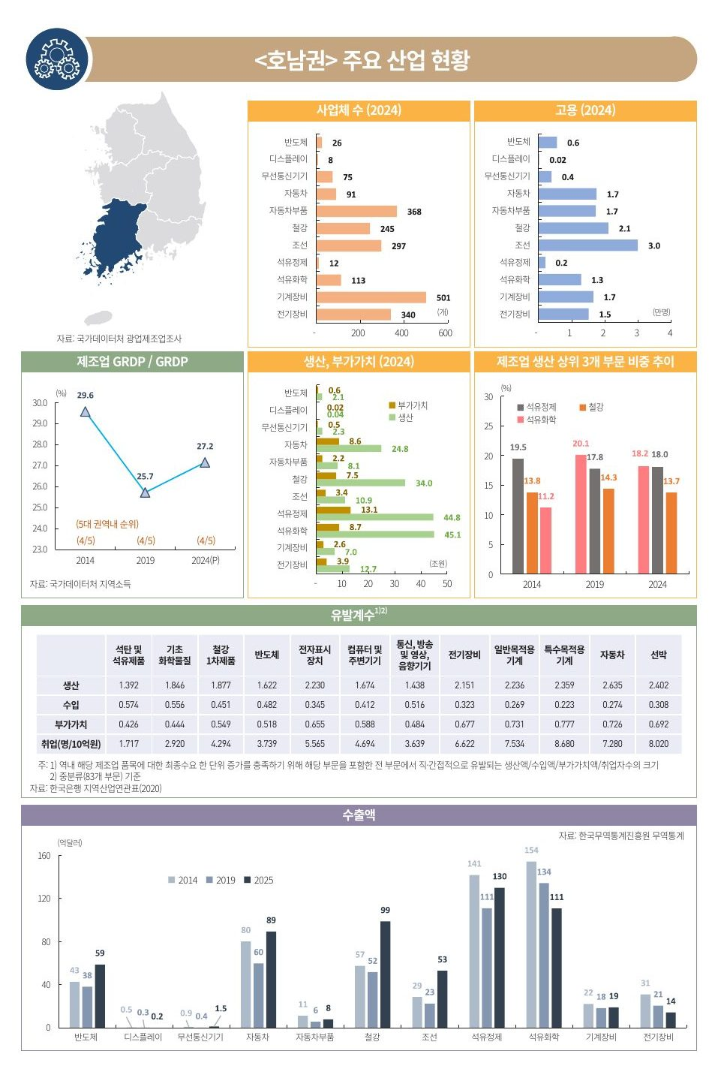
<그림 부-4> 호남권 주요 산업 현황 (원문 51쪽)
호남권은 석유화학과 석유정제, 철강 세 소재 업종이 제조업 생산의 절반을 만드는 권역이다. 2024년 세 업종의 몫을 더하면 50%에 이르고, 2014년과 2019년에도 같은 세 업종이 상위를 지켰다. 순서만 바뀌었을 뿐인데, 10년 전에는 석유정제가 1위였다가 2019년부터 석유화학이 앞섰다. 2024년 생산액은 석유화학과 석유정제가 45조원 안팎으로 거의 같다.
부가가치로 재면 순서가 다시 뒤집힌다. 석유정제가 13조원으로 1위이고 석유화학은 9조원에 못 미친다. 생산은 석유화학이 조금 크지만 지역에 남는 소득은 석유정제가 4조원 넘게 많은 것이다. 자동차는 생산에서는 4위이지만 부가가치로는 석유화학과 거의 어깨를 나란히 한다.
이 소재 업종들의 약점은 일자리다. 석유정제는 사업체가 열두 곳뿐이고 고용은 2,000명 남짓이며, 석유화학도 1.3만명에 그친다. 고용 1위는 3만명이 일하는 조선이고 철강이 2만명 남짓으로 뒤따르며, 자동차와 자동차부품, 기계장비가 각각 1.7만명이다. 유발계수가 이 차이를 설명해 준다. 석유제품은 10억원의 수요가 생겨도 지역 일자리가 2명이 채 안 되고 기초화학물질도 3명 가까이에 그치는데, 특수목적용 기계는 8.7명, 선박은 8명이다. 게다가 두 소재 업종은 원유와 원료를 밖에서 들여와야 하다 보니 수요 1원 가운데 절반 넘게가 지역 밖으로 빠져나간다. 생산 1·2위 업종이 일자리 효과에서는 가장 뒤처지는 셈이다.
그렇다고 호남권의 일자리 바탕이 약한 것만은 아니다. 조선은 사업체 300곳 가까이에 3만명이 일하고, 자동차 쪽도 완성차와 부품을 합치면 3.4만명이다. 다른 권역과 견주면 호남권 자동차의 생산유발계수가 2.635로 다섯 권역 가운데 가장 크다. 자동차 수요가 지역 안 다른 산업의 생산으로 이어지는 고리가 호남권에서 가장 길다는 얘기다. 제조업 비중은 2014년 30% 가까이에서 2019년 26%로 떨어졌다가 2024년 27%로 조금 회복했고, 순위는 세 해 모두 4위다.
수출에서는 무게가 조금씩 옮겨 가고 있다. 석유화학 수출은 154억달러에서 111억달러로 10년 내내 줄었고, 석유정제는 줄었다가 되살아나 2025년에는 석유화학을 앞질렀다. 늘어난 쪽은 철강과 조선, 자동차다. 철강은 57억달러에서 99억달러로, 조선은 29억달러에서 53억달러로 늘었고, 2019년과 견주면 둘 다 두 배 안팎이다. 반도체 수출도 규모는 작지만 59억달러까지 올라왔다. 반대로 전기장비 수출은 31억달러에서 14억달러로 절반 아래가 됐다. 생산은 석유화학과 정제가 만들지만 일자리와 새 수출 동력은 조선·철강·자동차 쪽에서 나오고 있는 것이다.

동남권
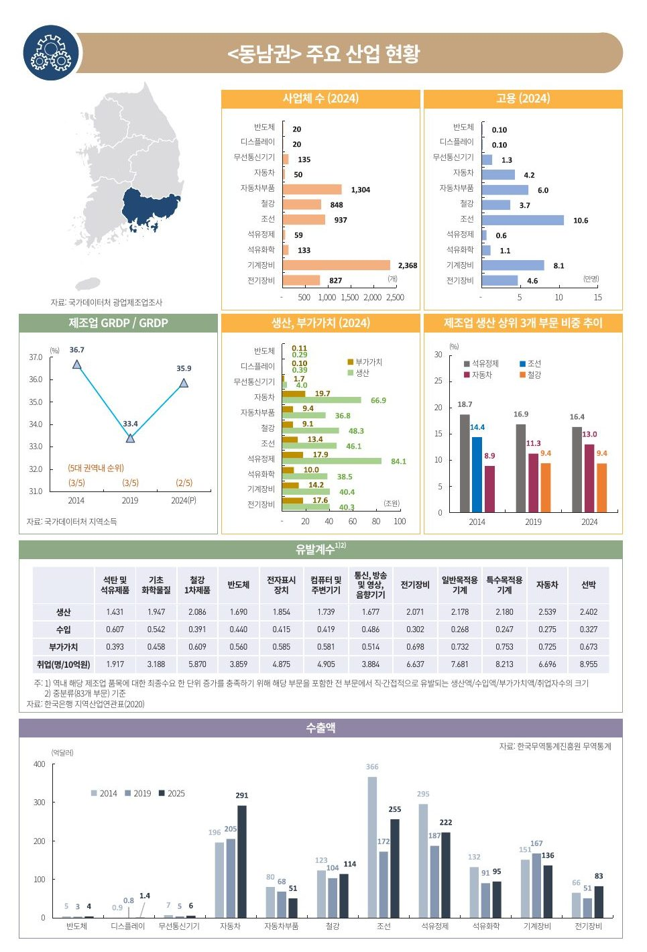
<그림 부-5> 동남권 주요 산업 현황 (원문 53쪽)
동남권은 네 지표의 1위가 모두 다른 중화학공업 권역이다. 생산은 석유정제, 부가가치와 수출은 자동차, 고용은 조선이 1위다. 생산 규모는 수도권 다음으로 크다. 석유정제가 84조원으로 가장 크고 자동차 67조원, 철강과 조선이 46~48조원으로 뒤따르며, 기계장비와 전기장비, 석유화학, 자동차부품도 모두 36~40조원대다. 여러 중화학 업종이 두텁게 겹쳐 있는 반면 반도체와 디스플레이는 거의 없다.
생산과 부가가치를 나란히 놓으면 업종의 성격이 갈린다. 석유정제는 84조원을 만들어 18조원, 약 21%를 남기는데, 전기장비는 40조원을 만들어 18조원 가까이, 약 44%를 남긴다. 생산은 두 배 차이인데 지역에 남는 소득은 비슷하다. 부가가치 1위는 20조원에 이르는 자동차다.
일자리는 조선이 10만명 넘게로 가장 많고, 기계장비 8만명, 자동차부품 6만명이 뒤따른다. 자동차는 사업체 50곳에 4.2만명이 일해 한 곳당 800명이 넘는데, 몇 안 되는 완성차 공장이 큰 고용을 떠받치고 있다. 반대로 기계장비는 사업체가 2,368곳으로 수도권 다음으로 많고, 수요 1원 가운데 4분의 3가량이 지역에 남을 만큼 부가가치유발계수도 높다. 취업유발은 선박이 9명, 두 기계가 8명 안팎으로 높고 석유제품은 2명이 채 안 된다. 생산 1위 업종의 일자리 효과가 가장 작다는 점은 호남권과 닮았다.
10년의 흐름은 두 갈래다. 조선과 정제는 크게 꺾였다가 되살아났다. 조선 수출은 2014년 366억달러에서 2019년 172억달러로 절반 아래로 떨어졌다가 2025년 255억달러로 회복했고, 석유정제도 같은 길을 걸었다. 자동차는 꾸준히 올랐다. 수출이 196억달러에서 291억달러로 늘어 2025년 1위가 됐고, 생산 비중도 9%에서 13%로 커졌다. 조선은 생산 상위 셋 밖으로 밀려났지만 일자리 1위는 여전히 조선이다. 소재 쪽은 부진해서 석유화학 수출이 132억달러에서 95억달러로 줄었다. 기계장비 수출도 한때 167억달러까지 올랐다가 2025년 136억달러로 내려왔다.
제조업 비중은 2014년 36.7%에서 2019년 33%대로 떨어졌다가 2024년 35.9%로 회복했고, 대경권이 내려오면서 순위는 3위에서 2위로 올랐다. 한 가지 더 적어 둘 것은 같은 자동차 계열이라도 완성차 수출은 늘었는데 자동차부품 수출은 80억달러에서 51억달러로 줄었다는 점이다. 대경권의 고용 1위가 자동차부품이라는 점을 생각하면 지역 입장에서 챙겨 볼 대목이다.

대경권
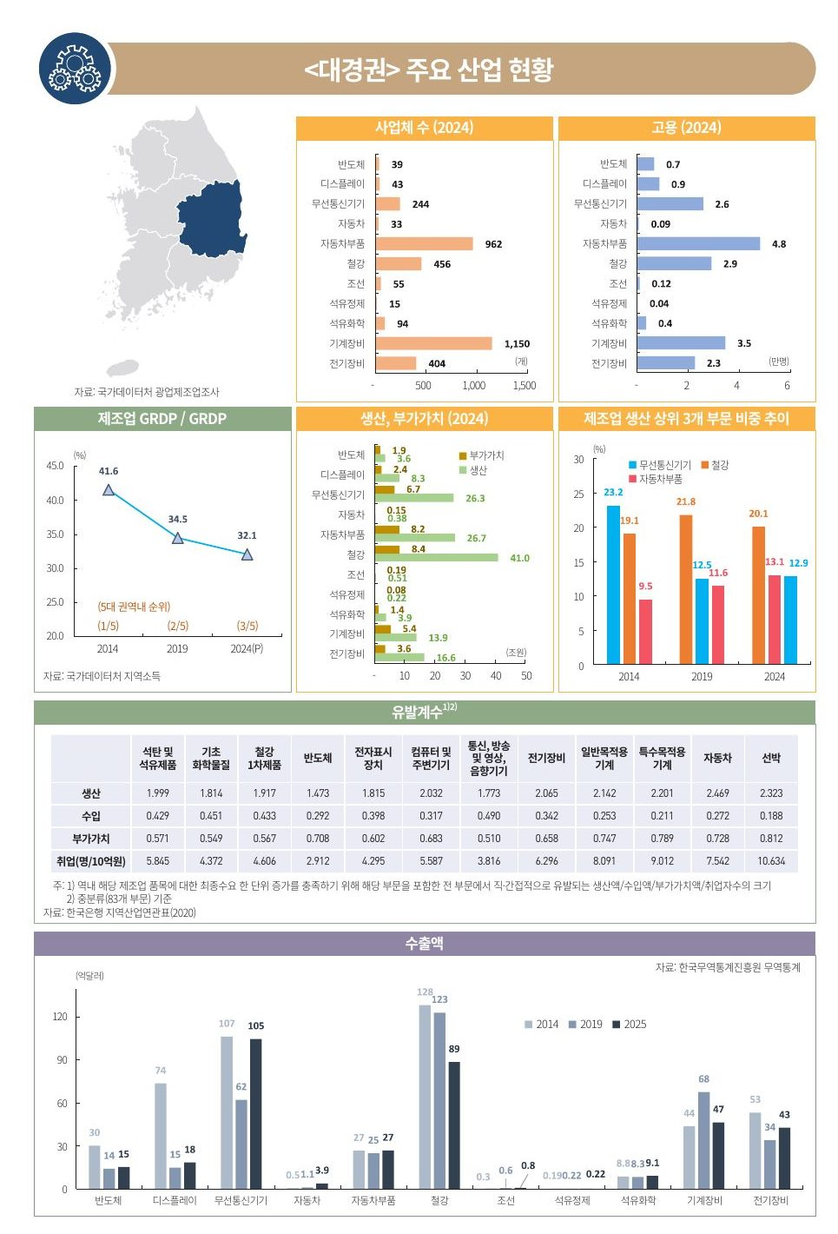
<그림 부-6> 대경권 주요 산업 현황 (원문 52쪽)
대구와 경북을 묶은 대경권은 지난 10년 동안 제조업의 무게가 가장 많이 빠진 권역이다. 지역내총생산에서 제조업이 차지하는 비중이 2014년 41.6%로 다섯 권역 가운데 가장 높았는데, 2019년 34.5%, 2024년 32.1%로 내려와 10년 사이 10%p 가까이 빠졌다. 순위도 1위에서 2위, 3위로 한 계단씩 밀려 2019년에는 충청권에, 2024년에는 동남권에도 뒤졌다. 다른 권역이 10년 동안 많아야 2%p 남짓 움직인 것과 견주면 유독 큰 폭이고, 그 대부분이 앞의 5년에 몰려 있다. 2014~2019년에만 7%p가 빠졌다.
무엇이 빠져나갔는지는 업종별 흐름을 따라가면 알 수 있다. 2014년 대경권 제조업 생산의 1위는 휴대전화로 대표되는 무선통신기기였고, 전체의 23%를 차지했다. 이 몫이 2019년 12.5%로 절반 가까이 줄었고, 2024년에는 13% 가까이에 머물러 자동차부품에도 밀리며 3위가 됐다. 같은 기간 디스플레이 수출은 74억달러에서 18억달러로, 반도체 수출은 30억달러에서 15억달러로 줄어 되살아나지 못했다. 구미에 스마트폰 공장과 디스플레이 공장이 있다는 것은 제2장과 제3장에서 보았다. 이 전자 업종들이 뒷걸음질한 시기가 제조업 비중이 가장 크게 떨어진 2014~2019년과 겹친다는 점이 눈에 들어오는데, 원문은 그 원인을 따로 밝히지 않았다.
흥미로운 것은 무선통신기기 수출이다. 2014년 107억달러에서 2019년 62억달러까지 꺼졌다가 2025년 105억달러로 10년 전 수준을 되찾으며 철강을 앞질렀다. 생산 비중은 돌아오지 않았는데 수출은 되살아난 것이다. 그래도 대경권 수출 전체는 줄었다. 11개 업종 수출을 모두 더하면 2014년 470억달러 남짓에서 2025년 360억달러 안팎으로 4분의 1가량 작아졌고, 전기장비와 철강 수출도 줄었다. 자동차부품 수출은 27억달러 안팎에서 10년 내내 거의 움직이지 않았다.
지금 대경권의 생산을 이끄는 것은 철강이다. 2024년 생산이 41조원으로 1위이고, 제조업 생산에서 차지하는 비중도 2019년부터 20% 안팎으로 1위를 지킨다. 제6장에서 본 포항의 제철소들이 떠받치는 몫이다. 그런데 철강은 덩치에 비해 지역에 남기는 소득이 작다. 41조원을 만들어 부가가치로 남는 것은 8조원 남짓, 약 20%다. 자동차부품은 27조원 가까이를 만들어 31%를, 기계장비는 14조원 가까이를 만들어 39%를 남긴다. 그래서 생산은 철강이 자동차부품보다 14조원 넘게 크지만 부가가치 차이는 0.2조원에 불과하다. 철강 수출 역시 2019년까지 120억달러대를 지키다 2025년 89억달러로 내려왔다.
일자리로 눈을 돌리면 주인공이 바뀐다. 고용 1위는 4.8만명이 일하는 자동차부품이고, 기계장비가 3.5만명으로 2위다. 두 업종을 합친 8만명 남짓은 철강 2.9만명의 세 배에 가깝다. 사업체 수도 기계장비 1,150곳, 자동차부품 962곳으로 다른 업종의 두 배를 넘는다. 한 곳당 평균 인원은 자동차부품이 50명, 기계장비가 30명 정도이니, 작은 부품·기계 공장이 촘촘하게 모여 대경권 제조업의 바탕을 이루고 있다. 자동차부품은 생산 비중도 10년 사이 9.5%에서 13.1%로 올라, 상위 세 업종 가운데 유일하게 꾸준히 몫을 키웠다. 반대로 무선통신기기는 244곳에 2.6만명이 일해 한 곳당 100명이 넘는다. 소수의 큰 사업장이 고용을 떠받치는 업종이어서, 그 사업장의 부침이 지역 고용에 곧바로 번지기 쉬워 보인다.
유발계수는 이 차이가 왜 중요한지를 알려 준다. 대경권에서 특수목적용 기계에 10억원의 수요가 생기면 지역 일자리가 9명, 일반목적용 기계는 8명, 자동차는 7.5명 생기는데, 반도체는 3명이 채 안 된다. 기억해 둘 만한 것은 다른 권역과의 비교다. 두 기계와 자동차, 선박의 취업유발계수가 다섯 권역 가운데 대경권에서 가장 크다. 같은 금액의 수요가 생겨도 대경권에서는 그 일감이 지역 안의 협력업체와 하청 공정으로 더 넓게 퍼져 나가는 것으로 보인다. 반면 생산 1위인 철강 1차제품은 취업유발이 4.6명으로 동남권이나 수도권보다 오히려 낮다. 휴대전화 같은 통신기기는 수요 1원 가운데 절반쯤을 부품 수입으로 밖에 내주고, 지역에 남는 몫은 대경권 품목 가운데 가장 작다. 수출 1위 업종이지만 그 수요가 지역에 남기는 몫은 크지 않은 셈이다.
이 흐름은 대구 달성군을 비롯한 대경권 기초자치단체에 한 가지 방향을 비춰 준다. 대경권에서 일자리를 가장 많이 만드는 업종은 생산 1위인 철강도, 수출 1위인 무선통신기기도 아니고, 이미 지역에 뿌리내린 자동차부품과 기계장비다. 이 두 업종은 사업체가 많고, 철강보다 부가가치를 더 많이 남기며, 취업유발은 다섯 권역 가운데 가장 크다. 기업을 유치하고 지원할 곳을 고를 때 생산액보다 일자리 효과를 먼저 따진다면, 부품·기계 중소기업을 키우는 일이 가장 먼저 손에 꼽히는 선택지가 될 것이다.
<표 부-2> 대경권 주요 업종의 규모 (2024년, 수출은 2014년 → 2025년)
업종 | 생산(조원) | 부가가치(조원) | 고용(만명) | 사업체(개) | 수출(억달러)
철강 | 41.0 | 8.4 | 2.9 | 456 | 128 → 89
자동차부품 | 26.7 | 8.2 | 4.8 | 962 | 27 → 27
무선통신기기 | 26.3 | 6.7 | 2.6 | 244 | 107 → 105
전기장비 | 16.6 | 3.6 | 2.3 | 404 | 53 → 43
기계장비 | 13.9 | 5.4 | 3.5 | 1,150 | 44 → 47
디스플레이 | 8.3 | 2.4 | 0.9 | 43 | 74 → 18
석유화학 | 3.9 | 1.4 | 0.4 | 94 | 8.8 → 9.1
반도체 | 3.6 | 1.9 | 0.7 | 39 | 30 → 15
자료: 국가데이터처 광업제조업조사, 한국무역통계진흥원(원문 52쪽)
생산 순위와 고용·사업체 순위를 견주면 순서가 뒤바뀐다. 기계장비는 생산으로는 다섯째인데 사업체 수로는 첫째다. 수출은 2014년과 2025년만 실었으므로, 무선통신기기가 2019년에 한 번 크게 꺼졌다가 돌아왔고 철강은 2019년 뒤에 줄었다는 점을 함께 떠올리며 읽으면 좋다.
<표 부-3> 대경권 업종별 취업유발계수 (최종수요 10억원당 지역 내 취업자 수)
업종 | 취업유발(명) | 생산유발계수
선박 | 10.6 | 2.323
특수목적용 기계 | 9.0 | 2.201
일반목적용 기계 | 8.1 | 2.142
자동차 | 7.5 | 2.469
전기장비 | 6.3 | 2.065
철강 1차제품 | 4.6 | 1.917
반도체 | 2.9 | 1.473
자료: 한국은행 지역산업연관표(2020)(원문 52쪽)
생산유발은 자동차가 가장 커서, 자동차 수요 1원이 지역 안에서 2.5원 가까운 생산을 끌어낸다. 다만 선박은 계수가 가장 커도 대경권의 조선 생산이 0.5조원 남짓으로 거의 없어서 지역 경제 전체에 미치는 몫은 작다. 원문에는 석탄 및 석유제품의 취업유발이 대경권에서 5.8명으로 다른 권역(2명 안팎)보다 유난히 높게 나오는데, 이 역시 대경권의 석유정제 생산이 0.2조원 남짓에 불과하다는 점을 감안해서 볼 숫자다.

